Правительство Российской Федерации
Федеральное государственное автономное образовательное учреждение
высшего профессионального образования
"Национальный исследовательский университет
"Высшая школа экономики"

Санкт-Петербургский филиал федерального
государственного автономного образовательного учреждения высшего
профессионального образования
"Национальный исследовательский университет "Высшая школа экономики»

Одобрен
на заседании ученого совета
НИУ-ВШЭ – Санкт-Петербург
__________ протокол _________
______________ C.М. Кадочников

ОТЧЕТ

«Итоги учебно-методической деятельности за 2014/2015 учебный год
и задачи на новый учебный год»

Санкт-Петербург - 2015

Оглавление
1. Введение 3
2. Анализ выполнения задач, поставленных на 2014-2015 учебный год 4
3. Структура и содержание образовательных программ 8
3.1. Динамика количества образовательных программ в НИУ ВШЭ – Санкт-Петербург 8
3.2. Анализ учебных планов образовательных программ с учетом их эффективности 10
3.3. Динамика численности студентов 15
4. Методическое обеспечение учебного процесса 32
4.1. Анализ размещения программ учебных дисциплин на портале 32
4.2. Семинары по методической поддержке образовательного процесса 38
5. Образовательные результаты студентов НИУ ВШЭ – Санкт-Петербург 43
5.1. Результаты государственной итоговой аттестации в 2014-2015 уч. г. 43
6. Реализация элементов новой модели образовательных программ в бакалавриате 52
6.1. Подготовка и реализация проектной деятельности студентов в образовательном процессе 52
7. Интернационализация образовательной среды в НИУ ВЩЭ – Санкт-Петербург 56
7.1. Подготовка программ дисциплин, преподаваемых на английском языке 56
8. Профессорско-преподавательский состав НИУ ВШЭ – Санкт-Петербург 59
8.1. Количественная и качественная характеристика ППС 59
8.2. Проект «Учебные ассистенты»: количественные изменения 68
8.3. Анализ участия преподавателей в конкурсе ФОИ 70
8.4. Лучшие преподаватели НИУ ВШЭ – Санкт-Петербург 72
9. Информатизация образовательного процесса 79
9.1. Использование LMS в процессе обучения студентов 79
10. Оценка качества образовательных программ и учебного процесса 87
10.1. Итоги государственной аккредитации образовательных программ 87
10.2. Итоги проведения IELTS 91
11. Профессионализация сопровождения образовательных программ 96
11.1. Апробация системы оценки квалификации и результатов профессиональной деятельности сотрудников учебных офисов 96
12. Основные задачи учебно-методической работы на 2014-2015 учебный год 105
Приложения к отчету 106

- Введение
Отчет об итогах учебно методической деятельности НИУ ВШЭ – Санкт-Петербург в 2014/1015 учебном году содержит описание процессов и анализ основных показателей, характеризующих учебно-методическую деятельность в Санкт-Петербургском кампусе.
Отчетный год был годом участия НИУ ВШЭ в программе повышения конкурентоспособности российских вузов «5-100-2020», поэтому значительная часть достигнутых в области образования результатов в этом году была существенным вкладом в реализацию намеченной дорожной карты продвижения университета в этой программе.
Существенным фоном изменений в области образования в НИУ ВШЭ - Санкт-Петербург в 2014/2015 учебном году стал процесс укрупнения факультетов, изменение структуры филиала в части создания департаментов факультетов.
Другими значимыми достижениями 2014/2015 учебного года в области учебно-методической деятельности можно считать:
- успешное прохождение НИУ ВШЭ – Санкт-Петербург:
- процедуры государственной аккредитации пяти образовательных программ по направлениям подготовки научно-педагогических кадров в аспирантуре и получение свидетельства о государственной аккредитации, дающего право на выдачу выпускникам документов государственного образца;
- профессионально-общественной аккредитации ACCA по двум образовательным программам;
- лицензирования учебного корпуса по адресу ул. Кантемировская, д.3;
- открытие двух новых образовательных программ, по которым был осуществлен набор на 1 курс 2015/2016 учебного года;
- реализация новой модели образовательных программ в бакалавриате;
- формирование учебных планов на 2015/2016 учебный год с учетом повышения экономической эффективности образовательных программ, реализуемых в кампусе;
- апробация системы оценки квалификации и результатов профессиональной деятельности сотрудников учебных офисов.
Соответствующие разделы представленного отчета содержат подробное описание сущности этих и других процессов в учебно-методической деятельности НИУ ВШЭ – Санкт-Петербург в 2014/2015 учебном году, а также представляют информацию о результатах этой деятельности на конец отчетного периода.
Материалы разделов отчета базируются на данных, содержащихся в информационных системах НИУ ВШЭ (АСАВ, LMS и др.), и соответствуют данным статистических отчетов НИУ ВШЭ – Санкт-Петербург по основным показателям учебно-методической деятельности, предоставленным во внешнюю среду. При подготовке отчета также использованы данные, представленные учебными офисами образовательных программ, департаментами/кафедрами и другими структурными подразделениями кампуса.
Отчет сформирован работниками учебно-методического отдела НИУ ВШЭ – Санкт-Петербург.

- Анализ выполнения задач, поставленных на 2014-2015 учебный год
Ниже представлена информация о результатах выполнения задач, поставленных на 2014/2015 учебный год в области учебно-методической деятельности.
- В 2014/2015 учебном году были разработаны следующие регламенты и инструкции основных бизнес-процессов учебной деятельности в новой структуре управления:
- Регламент по заполнению страниц образовательных программ на портале НИУ ВШЭ, который содержит рекомендуемую структуру, требования к содержанию и оформлению страницы образовательной программы;
- Регламент по организации проектной деятельности студентов, а именно «Методические рекомендации по организации проектной деятельности студентов при реализации новой модели образовательных программ бакалавриата» (более подробная информация представлена в разделе 6.1) и Инструкцию для учебных офисов по работе с «Ярмаркой проектов» в LMS;
- Пакет документов для сопровождения проекта «Учебный ассистент», включающий в себя:
- Условия реализации проекта «Учебные ассистенты» в НИУ ВШЭ – Санкт-Петербург в 2015-2016 учебном году;
- Инструкцию по работе с личным кабинетом для преподавателей;
- Алгоритм работы с инструментом заявок на привлечение учебных ассистентов на портале;
- Алгоритм согласования и утверждения учебных ассистентов;
- шаблон и инструкцию по оформлению сертификатов для учебных ассистентов;
- Порядок согласования процедуры прохождения педагогической практики как формы работы по проекту «Учебный ассистент».
Более подробная информация представлена в разделе 8.2.
- С целью обеспечения повышения экономической эффективности реализуемых образовательных программ в отчетный период в Санкт-Петербургском кампусе:
- для каждого рабочего учебного плана 2014/2015 учебного года было проанализировано соотношение «количество студентов на одного условного преподавателя» и выведен коэффициент экономической эффективности;
- -при подготовке в течение 2014/2015 учебного года учебных планов для приема студентов в 2015 году коэффициент экономической эффективности был повышен с «не менее 8,4» до «не менее 9,7» студентов на условного преподавателя, для чего использовались следующие подходы:
- уменьшение количества треков и профилей;
- оптимизация соотношения аудиторной и самостоятельной работы;
- объединение лекционных потоков на общие курсы до 200 человек (в бакалавриате);
- разработка майноров (в бакалавриате) и ограничение количества разработанных майноров для реализации в РУПах 2015/2016 учебного года с 10-ти до 5-ти;
- уменьшение количества дисциплин внутри внутрикампусного пула дисциплин МАГОЛЕГО-Санкт-Петербург (в магистратуре) с 13-ти до 10-ти;
- объединение несколькими образовательными программами (в магистратуре) списков предлагаемых к выбору дисциплин.
Более подробная информация представлена в разделе 3.2.
- В отчетный период академическими советами образовательных программ для дистанционного изучения было предложено 72 on-line курса: 54 в бакалавриате (образовательными программами «История», «Политология», «Государственное и муниципальное управление», «Менеджмент», «Экономика») и 18 в магистратуре (образовательными программами «Политика и управление», «Государственное и муниципальное управление», «Управление в образовании»). Информация о предложенных курсах размещена на страницах образовательных программ на портале НИУ ВШЭ. В течение учебного года ни одна дисциплина не была перезачтена.
- В целях создания возможности для проектной деятельности студентов в условиях перехода к новой модели образовательных программ бакалавриата, в 2014/2015 учебном году преподавателями, сотрудниками и партнерами НИУ ВШЭ – Санкт-Петербург было разработано 78 проектных предложений, планируемых к реализации в 2015/2016 учебным году. Для организации выбора студентами предложенных проектов сотрудниками учебно-методического отдела была создана «Ярмарка проектов» в LMS. В июне и в сентябре 2015 г. студенты шести образовательных программ бакалавриата («Менеджмент», «Логистика и управление цепями поставок», «Политология», «Государственное и муниципальное управление», «История», «Экономика») приняли участие в выборе проектов (более подробная информация представлена в разделе 6.1).
- Задача создания в НИУ ВШЭ института тьюторинга для определения индивидуальных образовательных траекторий студентов не была выполнена из-за отсутствия в кампусе условий для ее реализации.
- В 2014/2015 учебном году в Санкт-Петербургском кампусе происходило становление новой модели управления аспирантскими образовательными программами, связанное с тем, что в соответствии с федеральным законом «Об образовании в Российской Федерации» аспирантура начала переводиться в статус нового уровня высшего образования:
- администрирование учебного процесса аспирантов было передано учебным офисам, которые администрируют магистерские образовательные программы;
- для эффективного академического управления аспирантскими образовательными программами в качестве лиц, отвечающих за взаимодействие с аспирантскими школами НИУ ВШЭ, были назначены академические руководители и руководители департаментов соответствующих направлений;
- для реализации взаимодействия с Управлением аспирантуры и докторантуры НИУ ВШЭ определен координатор аспирантских программ Санкт-Петербургского кампуса;
- по решению Ученого совета филиала для усиления экспертного анализа в выстраивании эффективной стратегии реализации аспирантских образовательных программ сформирована комиссия по развитию аспирантуры НИУ ВШЭ – Санкт-Петербург;
- разработан график академического года аспирантов, утверждены и введены в действие учебные планы на весь период обучения аспирантов;
- подготовлен полный пакет учебно-методических материалов по аспирантским образовательным программам: программы учебных дисциплин, программы практик и практикумов, программы кандидатских экзаменов, методические рекомендации по организации самостоятельной работы;
- определены подходы к организации государственной итоговой аттестации аспирантов, что в настоящее время неразрывно связанно с процессом обсуждения диссертационных работ в научных и учебных подразделениях.
- Лицензирование образовательной программы по направлению 42.03.05 «Медиакоммуникации» перенесено на 2017-2018 учебный год, так как в Санкт-Петербургском кампусе пока не созданы условия для реализации данной образовательной программы. Однако в 2014/2015 учебном году НИУ ВШЭ – Санкт-Петербург успешно прошел:
- процедуры государственной аккредитации пяти образовательных программ по направлениям подготовки научно-педагогических кадров в аспирантуре;
- профессионально-общественную аккредитацию ACCA по двум образовательным программам по направлениям Экономика и Финансы и кредит;
- лицензирование учебного корпуса по адресу ул. Кантемировская, д.3.
Более подробная информация по данному вопросу представлена в разделе 10.1.
- С января 2015 года в Санкт-Петербургском кампусе проходит апробация системы оценки квалификации и результатов профессиональной деятельности сотрудников учебных офисов (более подробная информация представлена в разделе 11.1).
За первое полугодие 2015 года в филиале:
- организован и проведен семинар «KPI учебных офисов и его сотрудников», целью которого являлось сформулировать KPI учебного офиса и его сотрудников для проведения текущей оценки квалификации сотрудников учебных офисов в 2015 году (более подробная информация представлена в разделе 4.2);
- утверждены:
- KPI по всем должностям сотрудников учебных офисов НИУ ВШЭ – Санкт-Петербург на 2015 г.;
- План-график проведения процедуры оценки квалификации и результатов профессиональной деятельности сотрудников учебных офисов кампуса в 2015.
В соответствии с Планом-графиком проведения процедуры оценки квалификации и результатов профессиональной деятельности сотрудников учебных офисов кампуса в 2015:
- разработаны оценочные листы достижения показателей результативности профессиональной деятельности (KPI) по всем должностям сотрудников учебных офисов НИУ ВШЭ – Санкт-Петербург в 2015 г.;
- организовано проведение текущей оценки результатов профессиональной деятельности (достижения KPI) сотрудников учебных офисов за 1 и 2 кварталы 2015 года (руководителей учебных офисов оценивали деканы; методистов, диспетчеров, специалистов по УМР – руководители учебных офисов)
- проведен опрос:
- студентов;
- академических руководителей ОП;
- сотрудников учебно-методического отдела
о качестве профессиональной деятельности и клиентоориентированности сотрудников учебных офисов
- организована и проведена оценка умения сотрудников учебных офисов применять английский язык в профессиональной деятельности

- Структура и содержание образовательных программ
  - Динамика количества образовательных программ в НИУ ВШЭ – Санкт-Петербург
В 2014-2015 учебном году по очной форме обучения в филиале были реализованы 19 образовательных программ высшего профессионального образования. Из них (таблица 3.1.1):
- 9 образовательных программ по восьми направлениям подготовки бакалавров;
- 9 образовательных программ по семи направлениям подготовки магистров;
- 1образовательная программа специалитета.
В июле 2015 года состоялся последний выпуск студентов по специальности «Юриспруденция».
Таблица 3.1.1.
Динамика количества образовательных программ
в НИУ ВШЭ – Санкт-Петербург
Данные на | 01.10.  2011 | 01.10.  2012 | 01.10. 2013 | 01.10.  2014 | 01.10.  2015
Количество образовательных программ (ОП) всего  Из них: | 19 | 19 | 17 | 20 | 21
Направление бакалавриат | 6 | 7 | 7 | 8 | 9
ОП бакалавриат | 7 | 8 | 7 | 9 | 10
Направление магистратура | 5 | 5 | 7 | 7 | 8
ОП магистратура | 8 | 9 | 9 | 10 | 11
Магистерские специализации | 6 | 6 | 9 | 6 | 0
Специалитет | 4 | 2 | 1 | 1 | 0

На 01.10.2015 по очной форме обучения в филиале реализуется 21 образовательная программа высшего профессионального образования. Из них:
- 10 образовательных программ по девяти направлениям подготовки бакалавров;
- 11 образовательных программ по восьми направлениям подготовки магистров.
В 2014/2015 учебном году по сравнению с предыдущим учебным годом в количестве образовательных программ подготовки бакалавров произошли изменения - к уже существующим программам («Политология», «Экономика», «Менеджмент», «Юриспруденция», «Социология», «История», «Государственное и муниципальное управление», «Логистика и управление цепями поставок», «Востоковедение») добавилась новая образовательная программа «Филология».
Информация о реализуемых в НИУ ВШЭ – Санкт-Петербург (на 1.10.2015) магистерских образовательных программах представлена в таблице 3.1.2. Подготовка магистрантов ведется на всех трех факультетах НИУ ВШЭ – Санкт-Петербург.
Таблица 3.1.2.
Магистерские программы, реализуемые в НИУ ВШЭ – Санкт-Петербург
Направление | Магистерская программа  (форма обучения) | Специализация
38.04.02 Менеджмент | Маркетинговые технологии  (очная форма) | -
38.04.02 Менеджмент | Экономика впечатлений: менеджмент в индустрии гостеприимства и туризме  (очная форма) | Менеджмент событийного и культурного туризма
38.04.02 Менеджмент | Стратегическое управление логистикой (очная форма) | -
38.04.04 Государственное и муниципальное управление | Государственное  и муниципальное  управление (очная форма) | -
38.04.04 Государственное и муниципальное управление | Управление образованием  (очно-заочная) | -
41.04.04 Политология | Политика и управление  (очная форма) | -
38.04.01 Экономика | Прикладная экономика и математические методы  (очная форма) | -
39.04.01 Социология | Современный социальный анализ (очная форма) | -
40.04.01 Юриспруденция | Адвокатура (очная форма) | -
38.04.08  Финансы и кредит | Финансы (очная форма) | -
46.04.01  История | Прикладная и междисциплинарная история (очная форма) | -

Анализ таблицы 3.1.2. показывает, что в 2014/2015 учебном году произошли изменения в количестве магистерских программ: добавилась магистерская программа «Прикладная и междисциплинарная история» по направлению подготовки магистров 46.04.01 История (по состоянию на 01.10.2015 г.) В рамках магистерских программ в настоящее время в филиале реализуется 1 специализация. По остальным ОП магистратуры индивидуализация образовательного процесса осуществляется за счет выборной компоненты без выделения специализаций.

  - Анализ учебных планов образовательных программ с учетом их эффективности
Для обучения студентов в 2014/2015 учебном году в НИУ ВШЭ - Санкт-Петербург разработано 55 рабочих учебных плана (РУП), на 3 плана больше, чем в прошлом учебном году (диаграмма 3.2.1.).
Для увеличения эффективности образовательных программ в учебных планах всех образовательных программ предусмотрено уменьшение количества треков и профилей, а также оптимизация соотношения аудиторной и самостоятельной работы.
В 2014/2015 учебном году в филиале было разработано 9 базовых учебных планов (и, соответственно, 9 рабочих учебных планов) бакалавриата по новой модели и осуществлен прием студентов на 1 курс бакалавриата новой модели, после чего была проанализирована стартовая экономическая эффективность новой модели (диаграмма 3.2.2).
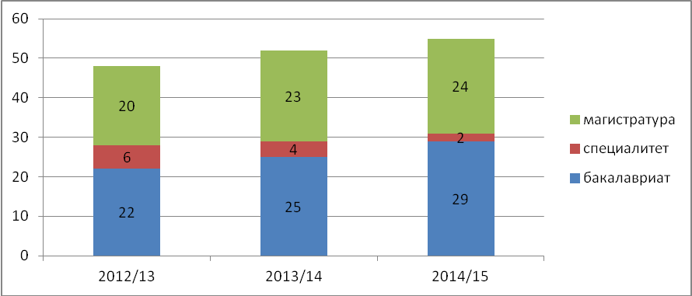
Диаграмма 3.2.1. Сравнение количества рабочих учебных планов
НИУ ВШЭ – Санкт-Петербург, разработанных в 2012/2013 – 2014/2015 уч.гг.

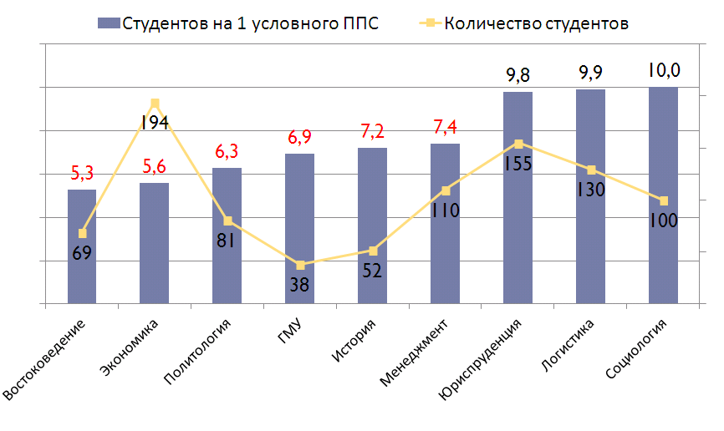
Диаграмма 3.2.2. Экономическая эффективность перехода
на новую модель бакалавриата
На диаграмме 3.2.2 представлено сравнение экономической эффективности рабочих учебных планов (РУП) образовательных программ первых курсов бакалавриата набора 2014 г., разработанных по новой модели. Диаграмма показывает, что в 2014 г. только три образовательные программы бакалавриата («Юриспруденция», «Логистика и управление цепями поставок» и «Социология») соответствовали коэффициенту - «не менее 8,4 студента на одного условного ППС». Самая низкая эффективность - 5,3 студента на условного ППС - у образовательной программы «Востоковедение и африканистика», невысокие показатели также у образовательных программ бакалавриата - «Экономика» (5,6), «Политология» (6,3). Поскольку сравниваются учебные планы только первых курсов, в данном случае не следует учитывать start up образовательных программ бакалавриата «Логистика и управление цепями поставок» и «Востоковедение и африканистика».
Данные о средней величине аудиторной нагрузки в неделю по уровням подготовки за 2012/2013-2014/2015 учебные годы отражены в таблице 3.2.1. Как видно из таблицы 3.2.1, значение средней недельной аудиторной нагрузки в 2014/2015 уч. г. уменьшилось по сравнению с 2013/2014 уч.г. в бакалавриате на 0,73 часа и в магистратуре на 1,69 часа.
Таблица 3.2.1.
Средняя недельная аудиторная нагрузка по уровням подготовки (в час)
Уровни подготовки | 2012/13 | 2013/14 | 2014/15
бакалавриат | 22,5 | 22,9 | 22,17
магистратура | 14,0 | 12,9 | 11,21

При подготовке в 2014/2015 учебного году учебных планов для приема студентов в 2015 году коэффициент экономической эффективность был повышен с «не менее 8,4» до «не менее 9,7» студентов на условного преподавателя. Учебные планы для обучения студентов приема 2015 года разрабатывались и подготавливались в системе АСАВ, для 2х – 4х курсов - в форме РУП, для 1х курсов – во вновь созданной форме Объединенных учебных планов, совмещающей и базовый, и рабочий учебный план. Дополнительной возможностью повышения коэффициента экономической эффективности учебных планов бакалавриата стало:
- объединение лекционных потоков на общие курсы до 200 человек;
- разработка майноров (блоков из 4х дисциплин, не относящихся к основному направлению подготовки, но позволяющих студентам получить базовые знания, умения, навыки и компетенции в иных предметных областях), которые студенты набора 2014 года будут изучать на 2-м и 3-м курсах.
В учебных планах магистерских программ для обучения студентов приема 2015 года в качестве метода повышения коэффициента экономической эффективности учебных планов предусмотрено, помимо существующего несколько лет внутрикампусного пула дисциплин МАГОЛЕГО-СПб, объединение несколькими образовательными программами списков предлагаемых к выбору дисциплин.
Из подготовленных и обсужденных группой разработчиков в течение первого учебного полугодия 2014/2015 учебного года десяти майноров к реализации в 2015/2016 учебном году (по БУП набора 2014 года) для уменьшения стоимости образовательных программ отобраны пять. Остальные пять оставлены для БУП следующих наборов. Основные приоритеты, выбранные филиалом для майноров набора 2014 года: международная и страноведческая ориентация, участие бизнес-партнеров. В число пяти отобранных к реализации майноров вошел также Исследовательский майнор, ориентированный на особо талантливых студентов.
Анализ результата работы по увеличению экономической эффективности рабочих учебных планов показан на приведенных ниже таблицах 3.2.2 – 3.2.4 и диаграммах 3.2.3 – 3.2.4., в которых сравнивается экономическая эффективность рабочих учебных планов, действующих в 2014/2015 учебном году, и разрабатываемых на 2015/2016 учебный год.
Таблица 3.2.2.
Средний коэффициент экономической эффективности по учебным планам НИУ ВШЭ – Санкт-Петербург
(количество студентов на одного условного преподавателя) по уровням образования
 | бакалавриат | магистратура
2014/2015 уч.г. | 7,39 | 7,60
2015/2016 уч.г. | 11,48 | 11,72

Таблица 3.2.3.
Средний коэффициент экономической эффективности по учебным планам НИУ ВШЭ – Санкт-Петербург (количество студентов на одного условного преподавателя) по уровням образования (бакалавриат, по курсам)
бакалавриат | 1 курс | 2 курс | 3 курс | 4 курс
2014/2015 уч.г. | 5,59 | 9,17 | 8,43 | 7,19
2015/2016 уч.г. | 11,24 | 11,10 | 12,93 | 10,88

Следует отметить значительный рост коэффициента экономической эффективности (на 55% по учебным планам бакалавриата и на 54% по учебным планам магистратуры) планируемых на следующий учебный год учебных планов. При этом, как видно из таблицы 3.2.3, максимальный рост коэффициента экономической эффективности в бакалавриате приходится на РУП первых курсов (на которых наибольшее количество дисциплин общего цикла, лекционные потоки по которым можно объединить для разных программ), а минимальный – на РУП вторых курсов, на которых начинается преподавание специальных для каждого направления дисциплин.
Таблица 3.2.4.
Средний коэффициент экономической эффективности по учебным планам НИУ ВШЭ – Санкт-Петербург (количество студентов на одного условного преподавателя) по уровням образования (магистратура, по курсам)
магистратура | 1 курс | 2 курс
2014/2015 уч.г. | 8,03 | 6,99
2015/2016 уч.г. | 12,98 | 10,47

В магистратуре рост коэффициента экономической эффективности несколько больше в РУП первых курсов, т.к. на РУП вторых курсов приходится меньшее количество дисциплин, большую часть трудоемкость РУП вторых курсов занимает подготовка выпускных квалификационных работ и практики.
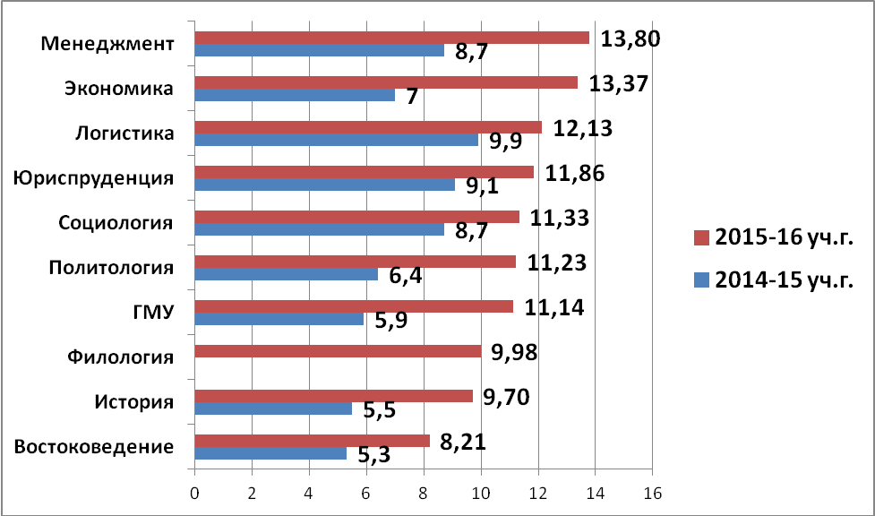
Диаграмма 3.2.3. Экономическая эффективность рабочих учебных планов образовательных программ (бакалавриат), 2014/2015 и 2015/2016 уч.гг.
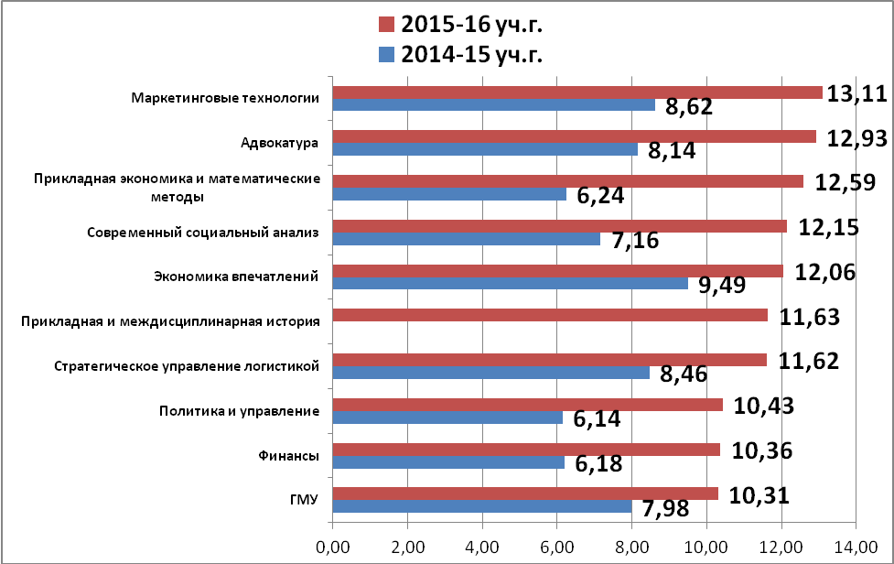
Диаграмма 3.2.4. Экономическая эффективность рабочих учебных планов образовательных программ (магистратура), 2014/2015 и 2015/2016 уч.гг.

  - Динамика численности студентов
Общий контингент студентов НИУ ВШЭ – Санкт-Петербург с учетом всех форм обучения на 1 октября 2015 года составляет 3317 студентов: очная форма обучения – 3228 чел., очно-заочная – 76 чел. (из них ДПО – 10 человек), заочная – 23 чел. Кроме того, в филиале по международным соглашениям обучаются 116 студентов. Дополнительно на условиях общего приема обучается 31 студент, не имеющий гражданство РФ.
Представленная далее диаграмма 3.3.1. демонстрирует общую картину динамики численности контингента студентов НИУ ВШЭ – Санкт-Петербург за 5 лет. Контингент студентов, обучающихся на магистерской программе «Управление образованием» (очно-заочная форма), приведен отдельно.
Как видно из диаграммы 3.3.1. (данные приводятся по состоянию на 1 октября каждого года), общая численность контингента НИУ ВШЭ - Санкт-Петербург (очной формы обучения) за 5 лет увеличилась на 78,4%:
  - количество магистранов увеличилось на 261 чел. (на 119,7%);
  - количество бакалавров увеличилось на 1638 чел. (на 133,6%).

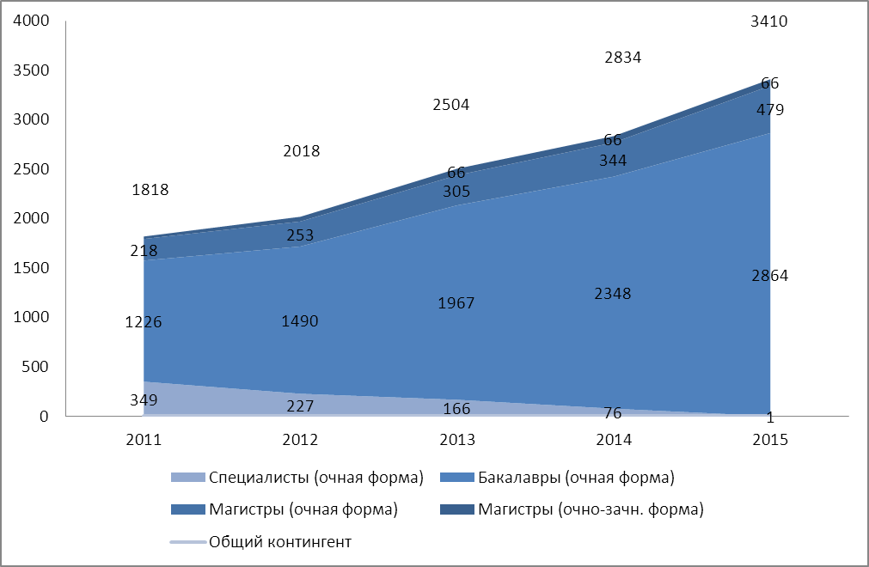
Диаграмма 3.3.1. Динамика численности студентов НИУ ВШЭ – Санкт-Петербург
по уровням подготовки

Численность студентов магистратуры (очно-заочной формы обучения направление 38.04.04 «Государственное и муниципальное управление», магистерская программа «Управление образованием») за последние 3 года не изменилось (66 человек).
На 1 октября 2015 года доля бакалавров в общем контингенте студентов очного отделения составила 86%, магистров – 14%.
Численность студентов по годам в разрезе направлений подготовки (очная форма обучения) представлена в таблице 3.3.1.
Из анализа таблицы 3.3.1. видно, что количество студентов очной формы обучения на 1 октября 2015 года по филиалу на 482 человека увеличился по сравнению с тем же периодом прошлого года, что составило прирост в 17,6%. Прирост очного контингента за 5 лет составил 78,4%. Увеличение контингента студентов очной формы обучения обусловлено открытием новых образовательных программ и превышением набора над количеством выпущенных студентов.
Очный контингент бакалавриата за год увеличился на 19% (443 человека), а за 5 лет – на 126,3%. Самый большой рост очного контингента бакалавриата за отчетный период наблюдался на образовательных программах по направлениям «Востоковедение и африканистика» (95,7%), «Государственное и муниципальное управление» (75,8%), «История» (37,4%). Это обусловлено тем, что все три программы являются новыми и не имели выпуска.
Таблица 3.3.1.
Численность студентов по годам в разрезе направлений подготовки
(очная форма обучения)
Направление | Количество студентов |  |  |  | Количество студентов на 1 октября 2015 года | Прирост по сравнению с 2014 г.  (на 01.10.2015),  % | Прирост по сравнению с 2011 г.  (на 01.10.2015),  %
Направление | 2011/ | 2012/ | 2013/ | 2014/ | Количество студентов на 1 октября 2015 года | Прирост по сравнению с 2014 г.  (на 01.10.2015),  % | Прирост по сравнению с 2011 г.  (на 01.10.2015),  %
Направление | 2012 | 2013 | 2014 | 2015 | Количество студентов на 1 октября 2015 года | Прирост по сравнению с 2014 г.  (на 01.10.2015),  % | Прирост по сравнению с 2011 г.  (на 01.10.2015),  %
Направление | уч. г. | уч. г. | уч. г. | уч. г. | Количество студентов на 1 октября 2015 года | Прирост по сравнению с 2014 г.  (на 01.10.2015),  % | Прирост по сравнению с 2011 г.  (на 01.10.2015),  %
Бакалавриат
Экономика | 420 | 461 | 538 | 554 | 619 | 11,7% | 47,4%
Менеджмент | 376 | 429 | 487 | 617 | 704 | 14,1% | 87,2%
Социология | 196 | 213 | 294 | 297 | 282 | -5,1% | 43,9%
Юриспруденция | 100 | 222 | 365 | 439 | 502 | 14,4% | 402,0%
Политология | 134 | 140 | 184 | 190 | 194 | 2,1% | 44,8%
История |  | 25 | 60 | 99 | 136 | 37,4%
Государственное и муниципальное управление |  |  | 35 | 66 | 116 | 75,8%
Востоковедение и африканистика |  |  |  | 69 | 135 | 95,7%
Филология |  |  |  |  | 86
ВСЕГО в бакалавриате | 1226 | 1490 | 1963 | 2331 | 2774 | 19,0% | 126,3%
Магистратура
Экономика | 38 | 51 | 49 | 35 | 49 | 40,0% | 28,9%
Менеджмент | 112 | 127 | 92 | 98 | 125 | 27,6% | 11,6%
Социология | 40 | 36 | 46 | 45 | 48 | 6,7% | 20,0%
Юриспруденция |  |  | 14 | 29 | 69 | 137,9%
Политология | 28 | 37 | 44 | 49 | 48 | -2,0% | 71,4%
История |  |  |  |  | 17
Государственное и муниципальное управление |  |  | 31 | 35 | 44 | 25,7%
Финансы и кредит |  |  | 26 | 48 | 53 | 10,4%
ВСЕГО в магистратуре | 218 | 251 | 302 | 339 | 453 | 33,6% | 107,8%
Специалитет
Юриспруденция | 255 | 199 | 161 | 76 | 1 | -98,7% | -99,6%
Итого | 1809* | 1968* | 2428* | 2746 | 3228 | 17,6% | 78,4%
*указан контингент с учетом специалитета; при этом данные о специалитете в таблицу не внесены
Очный контингент магистратуры за год увеличился на 33,6% (114 человек), а за 5 лет – на 107,8%. Самый большой рост очного контингента магистратуры за отчетный период наблюдался на образовательных программах по направлениям «Юриспруденция» (137,9%), «Экономика» (40%). Это обусловлено увеличением числа принятых абитуриентов.
В 2015 г. в филиале состоялся последний выпуск студентов специалитета.
Численность бюджетных и коммерческих студентов представлена в таблицах 3.3.2 и 3.3.3.
Таблица 3.3.2.
Численность бюджетных студентов по годам в разрезе направлений подготовки (очная форма обучения)
Направление | Количество бюджетных студентов на 1 октября |  |  | Прирост по сравнению с 2014 г.  (на 01.10.2015),  % | Прирост по сравнению с 2013 г.  (на 01.10.2015),  %
Направление | 2013 | 2014 | 2015 | Прирост по сравнению с 2014 г.  (на 01.10.2015),  % | Прирост по сравнению с 2013 г.  (на 01.10.2015),  %
Бакалавриат
Экономика | 459 | 441 | 446 | 1,1% | -2,8%
Менеджмент | 392 | 437 | 388 | -11,2% | -1,0%
Государственное и муниципальное управление | 25 | 51 | 94 | 84,3% | 276,0%
Социология | 277 | 276 | 263 | -4,7% | -5,1%
Юриспруденция | 304 | 351 | 360 | 2,6% | 18,4%
Политология | 168 | 156 | 146 | -6,4% | -13,1%
История | 51 | 86 | 108 | 25,6% | 111,8%
Востоковедение и африканистика | - | 30 | 48 | 60,0% | -
Филология | - | - | 19 | - | -
ВСЕГО в бакалавриате | 1676 | 1828 | 1872 | 2,4% | 11,7%
Магистратура
Экономика | 49 | 35 | 47 | 34,3% | -4,1%
Менеджмент | 87 | 91 | 111 | 22,0% | 27,6%
Государственное и муниципальное управление | 30 | 35 | 40 | 14,3% | 33,3%
Финансы и кредит | 25 | 47 | 52 | 10,6% | 108,0%
Социология | 46 | 45 | 48 | 6,7% | 4,3%
Юриспруденция | 12 | 27 | 62 | 129,6% | 416,7%
Политология | 44 | 49 | 45 | -8,2% | 2,3%
История | - | - | 15 | - | -
ВСЕГО в магистратуре | 293 | 329 | 420 | 27,7% | 43,3%
Итого по вузу | 1969 | 2157 | 2292 | 6,3% | 16,4%

Из анализа таблицы 3.3.2. видно, что в бакалавриате основной прирост бюджетного контингента наблюдается по направлениям «Государственное и муниципальное управление» (84,3%), «Востоковедение и африканистика» (60%), «История» (25,6%). Это обусловлено тем, все три программы являются новыми и не имели выпуска. Убыль бюджетного контингента по направлениям «Менеджмент» (-11,2%), «Социология» (-4,7%), «Политология» (-6,4%) вызвана уменьшением контрольных цифр приема.
Таблица 3.3.3.
Численность коммерческих студентов по годам
в разрезе направлений подготовки (очная форма обучения)
Направление | Количество коммерческих студентов на 1 октября |  |  | Прирост по сравнению с 2014 г.  (на 01.10.2015),  % | Прирост по сравнению с 2013 г.  (на 01.10.2015),  %
Направление | 2013 | 2014 | 2015 | Прирост по сравнению с 2014 г.  (на 01.10.2015),  % | Прирост по сравнению с 2013 г.  (на 01.10.2015),  %
Бакалавриат
Экономика | 79 | 113 | 173 | 53,1% | 119,0%
Менеджмент | 92 | 180 | 316 | 75,6% | 243,5%
Государственное и муниципальное управление | 9 | 15 | 22 | 46,7% | 144,4%
Социология | 17 | 21 | 19 | -9,5% | 11,8%
Юриспруденция | 61 | 88 | 142 | 61,4% | 132,8%
Политология | 16 | 34 | 48 | 41,2% | 200,0%
История | 9 | 13 | 28 | 115,4% | 211,1%
Востоковедение и африканистика | - | 39 | 87 | 123,1%
Филология | - | - | 67 | 0,0% | 0,0%
ВСЕГО в бакалавриате | 283 | 503 | 902 | 79,3% | 218,7%
Магистратура
Экономика | 0 | 0 | 2 | 0,0% | 0,0%
Менеджмент | 6 | 5 | 14 | 180,0% | 133,3%
Государственное и муниципальное управление | 0 | 2 | 4 | 100,0%
Финансы и кредит | 2 | 1 | 1 | 0,0% | -50,0%
Социология | 0 | 0 | 0 | 0,0% | 0,0%
Юриспруденция | 2 | 2 | 7 | 250,0% | 250,0%
Политология | 0 | 0 | 3
История | - | - | 2 | 0,0% | 0,0%
ВСЕГО в магистратуре | 10 | 10 | 33 | 230,0% | 230,0%
Итого по вузу | 293 | 513 | 935 | 82,3% | 219,1%

В магистратуре (см. таблицу 3.3.2) значительный рост контингента наблюдается по направлениям «Юриспруденция» (129,6%), «Экономика» (34,3%). Сокращение контингента только по направлению Политология (-8,2%). В обоих случаях это обусловлено изменением контрольных цифр приема.
Из анализа таблицы 3.3.3. видно, что в бакалавриате и магистратуре наблюдается значительное увеличение коммерческого контингента. Это вызвано увеличенным приемом студентов на коммерческие места в 2015 г.
Распределение контингента по факультетам представлено на диаграмме 3.3.2 (без учета специалитета). Из анализа этой диаграммы видно, что большая часть контингента относится к факультету Санкт-Петербургская школа экономики и менеджмента. Тем нее менее, за счет открытия новых программ активно растет контингент на факультете Санкт-Петербургская школа социальных и гуманитарных наук.
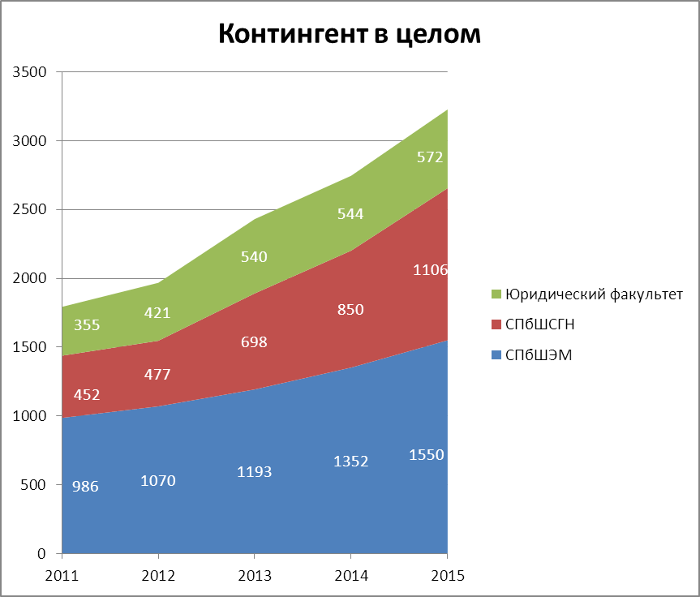
Диаграмма 3.3.2. Распределение контингента по факультетам
(очная форма, без учета специалитета)

Распределение бюджетного и коммерческого контингента по факультетам (очная форма, без учета специалитета) представлено на диаграммах 3.3.3 и 3.3.4. Из анализа этих диаграмм видно, что бюджетный контингент достаточно равномерно распределен между тремя факультетами (46%, 36%, 18%). Большая же часть коммерческого контингента относится к факультету Санкт-Петербургская школа экономики и менеджмента (54%).
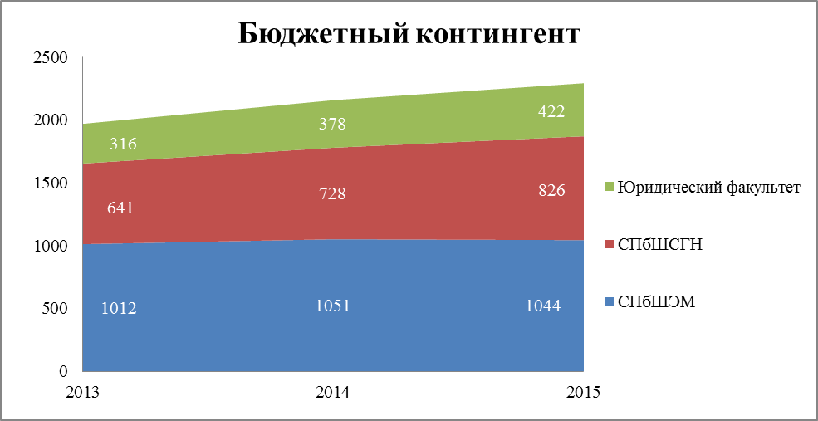
Диаграмма 3.3.3. Распределение бюджетного контингента по факультетам
(очная форма, без учета специалитета)

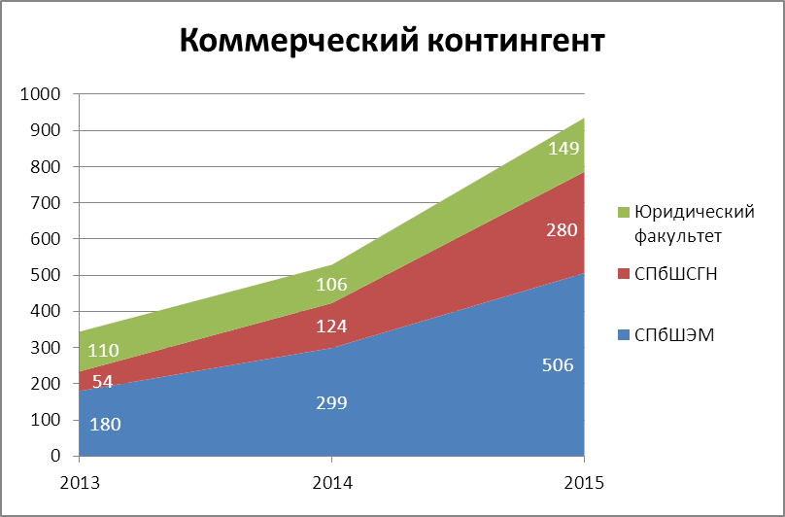
Диаграмма 3.3.4. Распределение коммерческого контингента по факультетам
(очная форма, без учета специалитета)

На диаграмме 3.3.5 показано распределение коммерческого контингента бакалавриата в разрезе образовательных программ. Самое большое число коммерческих студентов бакалавриата обучается по направлению «Менеджмент» – 316 чел., минимальное – по направлению «Социология» – 19 чел.
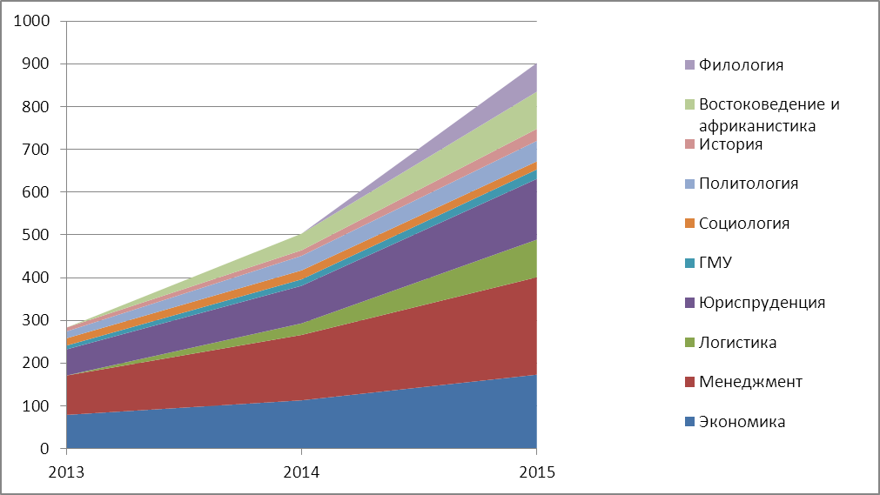

Диаграмма 3.3.5. Распределение коммерческого контингента бакалавриата
по направлениям подготовки (очная форма)

Изменение соотношения бюджетного и коммерческого контингента в бакалавриате по направлениям в период с 01 октября 2014 г. по 01 октября 2015 г. представлено в таблице 3.3.4.
Необходимо отметить, что в Дорожной карте развития НИУ ВШЭ – Санкт-Петербург до 2020 г. заявлены следующие показатели доли внебюджетных бакалавров от общего числа студентов на основных образовательных программмах: на 2014 г. – 22%, на 2015 г. – 25%. На 01 октября 2014 г. стратегии развития филиала соответствовали только образовательные программы «Менеджмент», «Логистика и управление цепями поставок», «Государственное и муниципальное управление» и «Востоковедение и африканистика», на 01 октября 2015 г. (при росте заявленного показателя) – «Экономика», «Менеджмент», «Логистика и управление цепями поставок», «Юриспруденция», «Востоковедение и африканистика» и «Филология». При этом за отчетный период на большей части образовательных программ бакалавриата заметно увеличилась доля внебюджетного контингента. Исключение составили образовательные программы «Социология» и «Государственное и муниципальное управление». В целом по филиалу за отчетный период доля коммерческого контингента в бакалавриате увеличилась на 11%.

Таблица 3.3.4.
Изменение соотношения бюджетного и коммерческого контингента в бакалавриате по направлениям за 2014/15 учебный год
Образовательная программа | 01 октября 2014 |  | 01 октября 2015 |  | Изменение соотношения контингента
Образовательная программа | Бюджет | Коммерция | Бюджет | Коммерция | Бюджет | Коммерция
Экономика | 79,6% | 20,4% | 72,1% | 27,9% | -7,6% | 7,6%
Менеджмент | 69,3% | 30,7% | 54,2% | 45,8% | -15,1% | 15,1%
Логистика | 77,1% | 22,9% | 57,3% | 42,7% | -19,8% | 19,8%
Социология | 92,9% | 7,1% | 93,3% | 6,7% | 0,3% | -0,3%
Юриспруденция | 80,0% | 20,0% | 71,7% | 28,3% | -8,2% | 8,2%
Политология | 82,1% | 17,9% | 75,3% | 24,7% | -6,8% | 6,8%
История | 86,9% | 13,1% | 79,4% | 20,6% | -7,5% | 7,5%
ГМУ | 77,3% | 22,7% | 81,0% | 19,0% | 3,8% | -3,8%
Востоковедение | 43,5% | 56,5% | 35,6% | 64,4% | -7,9% | 7,9%
Филология |  |  | 22,1% | 77,9%

Динамика численности контингента иностранных студентов, обучающихся в филиале, наглядно представлена на диаграмме 3.3.6.
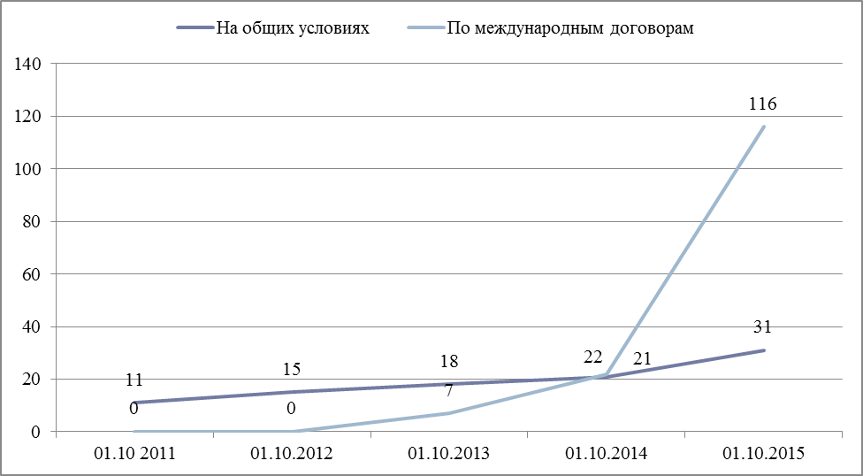
Диаграмма 3.3.6. Динамика численности иностранных студентов

Диаграмма 3.3.6 показывает, что численность иностранных студентов за пять лет выросла в 13 раз и на 1 октября 2015 года составила 147 человек. 31 из них – это студенты, обучающиеся на условиях общего приема, 116 человек – иностранцы, обучающиеся по международным соглашениям.
Для понимания ситуации с тем, что происходит с контингентом студентов в течение учебного года, необходимо проанализировать динамику состава студенческой аудитории.
На 01.10.2014 общий контингент НИУ ВШЭ – Санкт-Петербург очной формы обучения составлял 2746 студентов: бакалавров - 2331, магистрантов - 339, специалистов – 76. Распределение контингента по образовательным программам бакалавриата и магистратуры на 01.10.2014 представлено на диаграммах 3.3.7 и 3.3.8.
На 01.06.2015 общий контингент НИУ ВШЭ – Санкт-Петербург очной формы обучения составлял 2618 студентов: бакалавров - 2233, магистрантов - 308, специалистов – 77. Распределение контингента по образовательным программам бакалавриата и магистратуры на 01.06.2015 представлено на диаграммах 3.3.7 и 3.3.8.
Убыль контингента за отчетный период составила 4,7% (129 студентов).
При анализе диаграммы 3.3.7 видно, что на всех направлениях, кроме «Экономики», в бакалавриате произошло уменьшение числа бюджетных студентов. Похожая ситуация складывается и с коммерческими местами. Сохранить и увеличить коммерческий контингент удалось только на направлениях «История», «Социология» и «Юриспруденция».

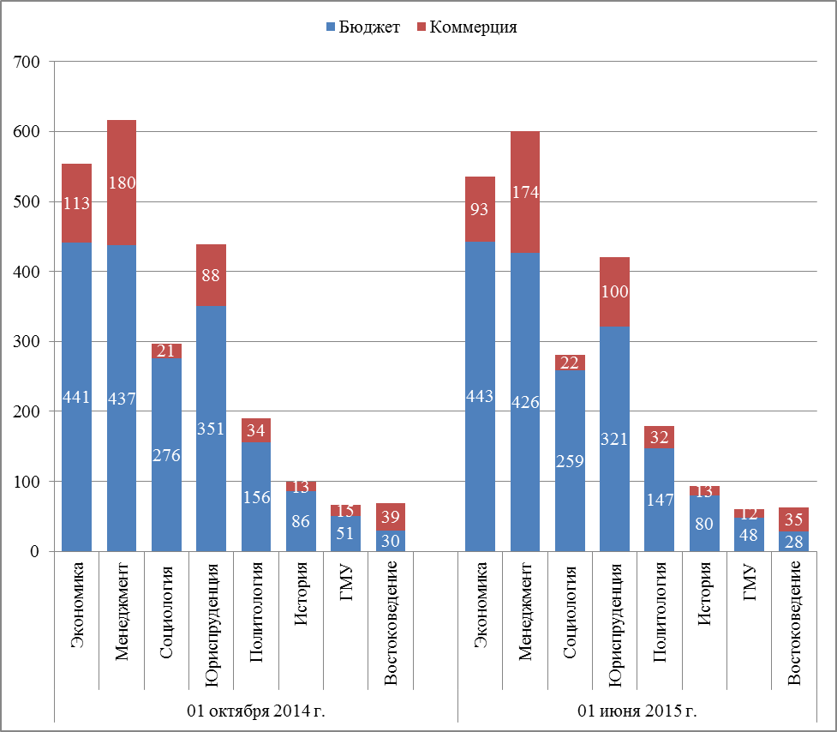
Диаграмма 3.3.7. Состав студенческой аудитории
на 1 октября 2014 года и на 1 июня 2015 года (бакалавриат)

Изменение контингента бакалавриата по направлениям в период с 01 октября 2014 г. по 01 июня 2015 г. представлено в таблице 3.3.5.
Таблица 3.3.5.
Изменение контингента по направлениям подготовки бакалавриата
за 2014/15 учебный год
Направление подготовки | Изменение численности
Направление подготовки | Бюджет | Коммерция
Экономика | 0,5% | -17,7%
Менеджмент | -2,5% | -3,3%
Социология | -6,2% | 4,8%
Юриспруденция | -8,5% | 13,6%
Политология | -5,8% | -5,9%
История | -7,0% | 0,0%
ГМУ | -5,9% | -20,0%
Востоковедение | -6,7% | -10,3%
Всего в бакалавриате | -4,2% | -4,8%

Изменение контингента по направлениям подготовки бакалавриата за три учебных года (2012/2013, 2013/2014, 2014/2015 учебные годы) представлено в Приложении в таблице 3.3.10, диаграммах 3.3.13 и 3.3.14. Анализ данных за три учебных года показывает в целом равномерную убыль бюджетного и коммерческого контингентов. При этом наблюдается снижение убыли бюджетного контингента в бакалавриате, но незначительное увеличение убыли коммерческого контингента.
Изменение контингента магистратуры (очная форма обучения) представлено на диаграмме 3.3.8.
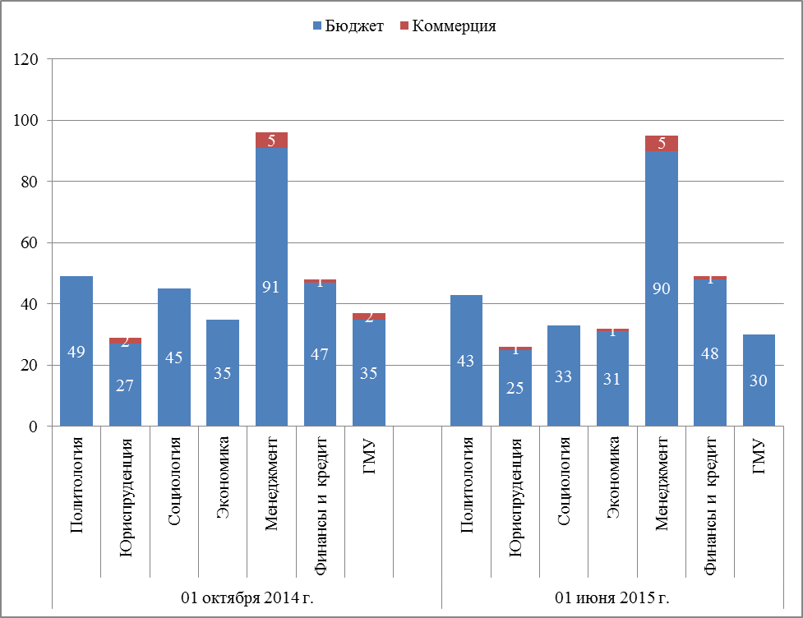
Диаграмма 3.3.8. Состав студенческой аудитории
на 1 октября 2014 года и на 1 июня 2015 года (магистратура, очная форма обучения)

Из данных диаграммы 3.3.8 видно, что по всем направлениям магистратуры, кроме направления «Финансы и кредит», наблюдается уменьшение числа бюджетных студентов.
Коммерческий контингент уменьшился на направлениях «Юриспруденция» и «Государственное и муниципальное управление». Сохранился коммерческий контингент на направлениях «Менеджмент» и «Финансы и кредит».
Изменение контингента магистратуры (очная форма обучения) по направлениям в период с 01 октября 2014 г. по 01 июня 2015 г. представлено в таблице 3.3.6.
Таблица 3.3.6.
Изменение контингента по направлениям подготовки магистратуры
(очная форма обучения) за 2014/15 учебный год
Направление подготовки | Изменение численности
Направление подготовки | Бюджет | Коммерция
Политология | -12,2% | отсутствует
Юриспруденция | -7,4% | -50%
Социология | -26,7% | отсутствует
Экономика | -11,4% | появился 1 коммерческий студент
Менеджмент | -1,1% | 0%
Финансы и кредит | 2,1% | 0%
ГМУ | -14,3% | -100%
Всего в магистратуре | -8,8% | -20%

Несмотря на большие процентные значения по отдельным образовательным программам, реальная убыль контингента незначительна, что обусловлено относительно небольшим числом обучающихся в магистратуре (особенно это касается коммерческих студентов).
Изменение контингента по направлениям подготовки магистратуры (очная форма обучения) за три учебных года (2012/13, 2013/14, 2014/15 учебные годы) представлено в Приложении в таблице 3.3.11, в диаграммах 3.3.15 и 3.3.16. Анализ данных за три учебных года показывает в целом равномерную убыль бюджетного и коммерческого контингентов. При этом наблюдается снижение убыли бюджетного контингента в магистратуре.
В таблице 3.3.7 представлено изменение доли обучающихся по образовательным программам бакалавриата и магистратуры в общей численности обучающихся по программам бакалавриата, специалитета, магистратуры (очная форма обучения) за 2014/2015 учебный год. За отчетный период данный показатель практически не изменился.

Таблица 3.3.7.
Изменение доли обучающихся по программам бакалавриата и магистратуры в общем контингенте (очная форма обучения) за 2014/15 учебный год
 | 01 октября 2014 | 01 июня 2015 | Динамика
Бакалавриат | 84,9% | 85,3% | 0,4%
Магистратура | 12,3% | 11,8% | -0,6%

Изменение численности студентов, граждан иностранных государств, представлено в таблице 3.3.8.
Таблица 3.3.8.
Изменение численности студентов, граждан иностранных государств (включая страны СНГ), за 2014/15 учебный год
Условия поступления | Изменение численности
Условия поступления | 01 октября 2014 г. | 01 июня 2015 г.
На условиях общего приема | 21 | 20
По межправительственным соглашениям | 22 | 22

Динамика отчислений студентов по признаку бюджет/коммерция
и по причинам отчислений (по данным ВПО-1)
Динамика отчислений студентов по признаку бюджет/коммерция и по причинам отчислений (по данным ВПО-1) за 2 учебных года представлена на диаграммах 3.3.9, 3.3.10.
Из анализа диаграммы 3.3.9 видно, что основными причинами выбытия в бакалавриате являются: отчисление по неуспеваемости и добровольное решение оставить университет. При этом в бюджетном бакалавриате наблюдается снижение числа выбывших, а в коммерческом бакалавриате наблюдается увеличение числа выбывших.

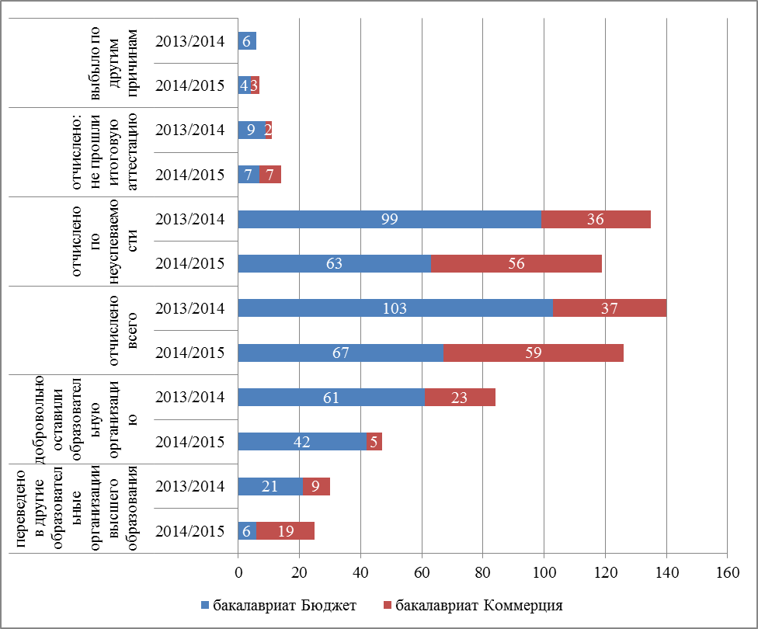
Диаграмма 3.3.9. Динамика отчислений студентов по признаку бюджет/коммерция и по причинам отчислений (бакалавриат, 2013/2014, 2014/2015 уч. гг.)

Анализ диаграммы 3.3.10 показывает, что основными причинами выбытия в магистратуре являются: отчисление по неуспеваемости и добровольное решение оставить университет. При этом число выбывших за 2 учебных года изменилось незначительно.

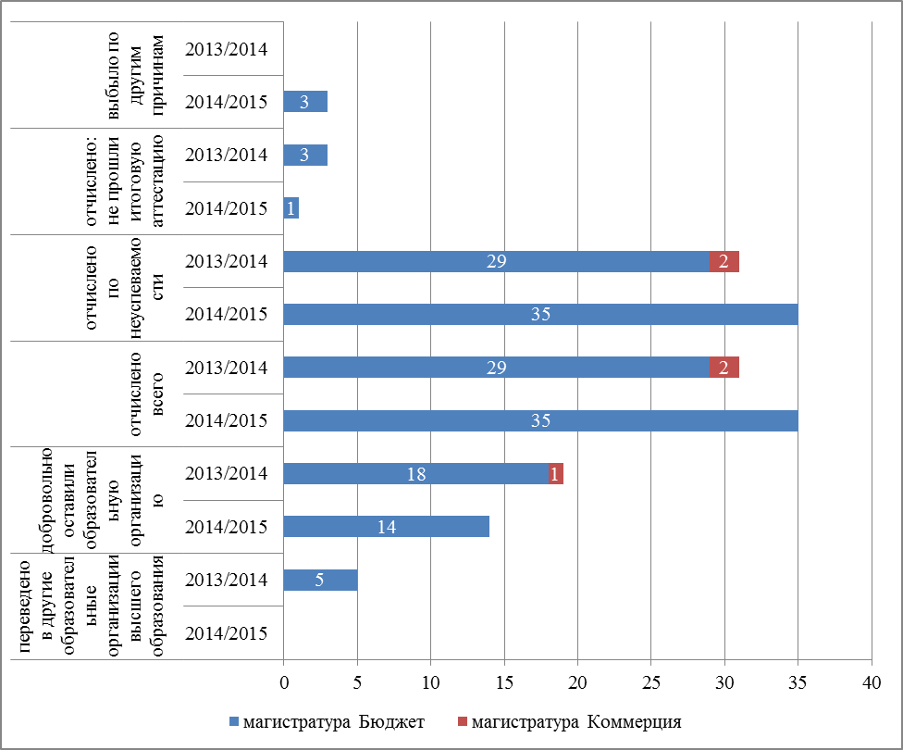
Диаграмма 3.3.10. Динамика отчислений студентов по признаку бюджет/коммерция и по причинам отчислений (магистратура, 2013/2014, 2014/2015 уч.гг.)

Анализ предоставления студентам индивидуальных учебных планов (ИУП)
по различным основаниям
В 2014/2015 учебном году возможность перейти на ИУП была предоставлена 79 студентам (без учета восстановлений). Для сравнения, в 2013/2014 учебном году такой возможностью воспользовались 66 студентов. Распределение предоставления ИУП по основаниям представлено на диаграмме 3.3.11. Необходимо обратить внимание, что внутрироссийская академическая мобильность за отчетный период представлена исключительно внутриуниверситетской мобильностью (межкампусной). При этом межкампусная мобильность увеличилась с 5 человек (в 2013/2014 уч.г.) до 12 человек (в 2014/2015 уч.г.). Стоит отметить, что выросла и международная мобильность: 20 человек участвовали в международной мобильности в 2013/2014 уч.г., 31 человек - в 2014/2015 уч.г.

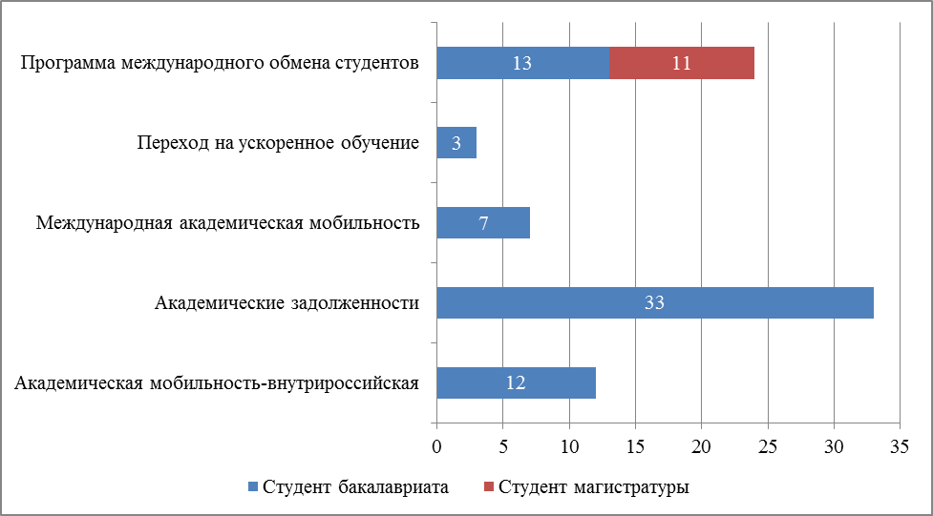
Диаграмма 3.3.11. Распределение предоставления ИУП по основаниям
(2014/2015 уч.г.)

Распределение предоставления ИУП по образовательным программам и основаниям представлено на диаграмме 3.3.12.
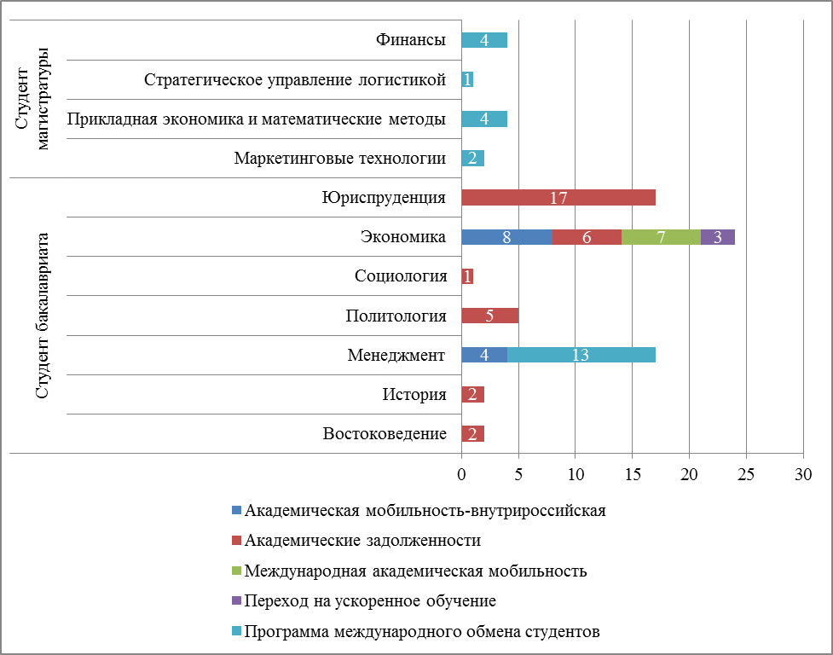
Диаграмма 3.3.12. Распределение предоставления ИУП
по образовательным программам и основаниям (2014/2015 уч.г.)

Анализ предоставления ИУП показывает, что серьезное увеличение различных видов мобильности наблюдается в бакалавриате на образовательных программах «Менеджмент» и «Экономика», а также на образовательных программах магистратуры.

- Методическое обеспечение учебного процесса
  - Анализ размещения программ учебных дисциплин на портале
Все программы учебных дисциплин Санкт-Петербургского филиала размещаются в базе данных «Учебные курсы» НИУ ВШЭ.
Информация о динамике обеспечения образовательных программ программами учебных дисциплин (далее - ПУД) в 2013/2014 и 2014/2015 учебных годах на портале НИУ ВШЭ представлена в таблице 4.1.1.

Таблица 4.1.1.
Обеспечение образовательных программ программами учебных дисциплин
в 2013/2014 и 2014/2015 учебных годах
Подразделение/Направле-ние/Образовательная Программа | Количество программ учебных дисциплин, размещенных в БД «Учебные курсы» в 2013/2014 уч.г. |  |  |  | Количество программ учебных дисциплин, размещенных в БД «Учебные курсы» в 2014/2015 уч.г.
Подразделение/Направле-ние/Образовательная Программа | Всего | % от общего кол-ва ПУД | Утверждено | % от общего кол-ва ПУД | Всего | % от общего кол-ва ПУД | Утверждено | % от общего кол-ва ПУД
Факультет Санкт-Петербургская школа экономики и менеджмента | 440 | 88,5 | 269 | 48,3 | 385 | 83,0 | 277 | 59,7
38.03.01. Экономика | 120 | 92,3 | 94 | 72,3 | 108 | 84,4 | 94 | 73,4
38.04.01. Экономика | 45 | 90,0 | 26 | 52,0 | 11 | 57,7 | 6 | 40,0
Прикладная экономика и математические методы | 45 | 90,0 | 26 | 52,0 | 11 | 57,7 | 6 | 40,0
38.04.08. Финансы и кредит | 62 | 90,5 | 32 | 42,9 | 53 | 81,5 | 35 | 53,9
Финансы | 62 | 90,5 | 32 | 42,9 | 53 | 81,5 | 35 | 53,9
38.03.02. Менеджмент | 151 | 82,0 | 100 | 54,3 | 158 | 88,3 | 102 | 57,0
Менеджмент | 151 | 82,0 | 100 | 54,3 | 138 | 89,0 | 90 | 58,1
Логистика и управление цепями поставок | ОП не реализовывалась |  |  |  | 20 | 83,3 | 12 | 50,0
38.04.04. Менеджмент | 62 | 87,5 | 17 | 20,0 | 55 | 83,3 | 40 | 72,7
Маркетинговые технологии | 35 | 82,1 | 8 | 12,8 | 23 | 82,1 | 17 | 60,7
Стратегическое управление логистикой | ОП не реализовывалась |  |  |  | 18 | 94,7 | 14 | 73,7
Экономика впечатлений: менеджмент в индустрии гостеприимства и туризме | 27 | 90,0 | 9 | 30,0 | 14 | 73,7 | 9 | 47,3
Факультет Санкт-Петербургская школа социальных и гуманитарных наук | 470 | 92,3 | 366 | 68,1 | 457 | 95,8 | 386 | 80,9
38.03.04. Государственное и муниципальное управление | 25 | 95,2 | 17 | 57,1 | 36 | 92,3 | 25 | 64,1
38.04.04. Государственное и муниципальное управление | 64 | 90,8 | 46 | 63,1 | 53 | 94,6 | 42 | 75,0
Государственное и муниципальное управление | 40 | 89,7 | 23 | 46,2 | 23 | 88,4 | 14 | 53,8
Управление образованием | 24 | 92,3 | 23 | 88,5 | 30 | 100 | 28 | 93,3
41.03.04. Политология | 96 | 95,0 | 71 | 70,3 | 95 | 97,9 | 76 | 78,4
41.04.04. Политология | 70 | 92,1 | 58 | 76,3 | 41 | 97,6 | 34 | 81,0
Политика и управление | 70 | 92,1 | 58 | 76,3 | 41 | 97,6 | 34 | 81,0
39.03.01. Социология | 127 | 94,8 | 107 | 79,9 | 126 | 94,7 | 116 | 87,2
39.04.01. Социология | 44 | 95,1 | 29 | 58,5 | 24 | 100 | 20 | 83,3
Современный социальный анализ | 44 | 95,1 | 29 | 58,5 | 24 | 100 | 20 | 83,3
46.03.01. История | 44 | 83,0 | 38 | 71,7 | 63 | 94,0 | 54 | 80,6
41.03.03. Востоковедение и африканистика | ОП не реализовывалась |  |  |  | 19 | 100 | 19 | 100
Юридический факультет | 50 | 89,7 | 46 | 81,6 | 74 | 93,7 | 72 | 91,1
40.03.01. Юриспруденция | 41 | 97,6 | 38 | 90,5 | 60 | 92,3 | 58 | 89,2
40.04.01. Юриспруденция | 9 | 81,8 | 8 | 72,7 | 14 | 100 | 14 | 100
Адвокатура | 9 | 81,8 | 8 | 72,7 | 14 | 100 | 14 | 100
Итого | 960 | 90,2 | 681 | 66,0 | 916 | 89,8 | 735 | 72,1

Более наглядно информация об обеспечении образовательных программ подготовки бакалавров программами учебных дисциплин в 2014/2015 учебном году представлена на диаграмме 4.1.1.

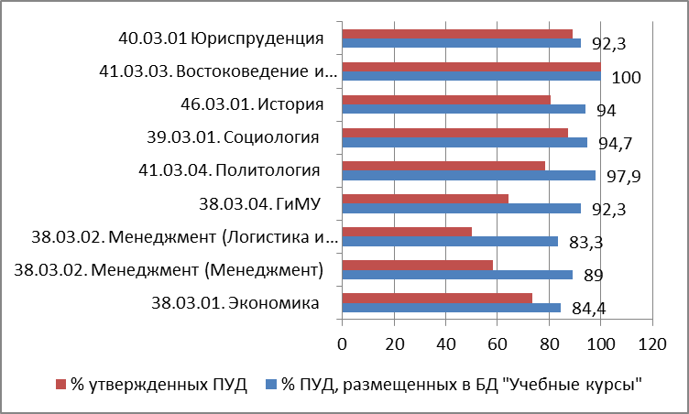

Диаграмма 4.1.1. Обеспечение образовательных программ подготовки бакалавров программами учебных дисциплин в 2014/2015 учебном году, %

Анализ таблицы 4.1.1 и диаграммы 4.1.1 позволяет сделать вывод о том, что в 2014/2015 учебном году только одна бакалаврская образовательная программа «Востоковедение и африканистика» была полностью обеспечена утвержденными программами учебных дисциплин.
Более 90% процентов обеспеченности ПУД имеют образовательные программы подготовки бакалавров по направлениям 41.03.44 Политология (97,9%), 39.03.01 Социология (94,7%), 46.03.01 История (94,0%), 38.03.04 Государственное и муниципальное управление (92,3%), 40.03.01 Юриспруденция (92,3%). Наименьший процент обеспеченности ПУД у образовательных программ подготовки бакалавров по направлениям 38.03.02 Менеджмент (Логистика и управление цепями поставок) - 83,3% и 38.03.01 Экономика (84,4%).
Наилучший показатель обеспеченности утвержденными программами учебных дисциплин в 2014/2015 учебном году у образовательных программ подготовки бакалавров по направлениям 41.03.03 «Востоковедение и африканистика» (100%), 40.03.01 Юриспруденция (89,2%), наименьший показатель обеспеченности утвержденными ПУД – у образовательных программ по направлениям 38.03.02 Менеджмент - 58,1% и 38.03.04 Государственное и муниципальное управление (64,1%)
Информация об обеспечении образовательных программ подготовки магистров программами учебных дисциплин в 2014/2015 учебном году представлена на диаграмме 4.1.2.
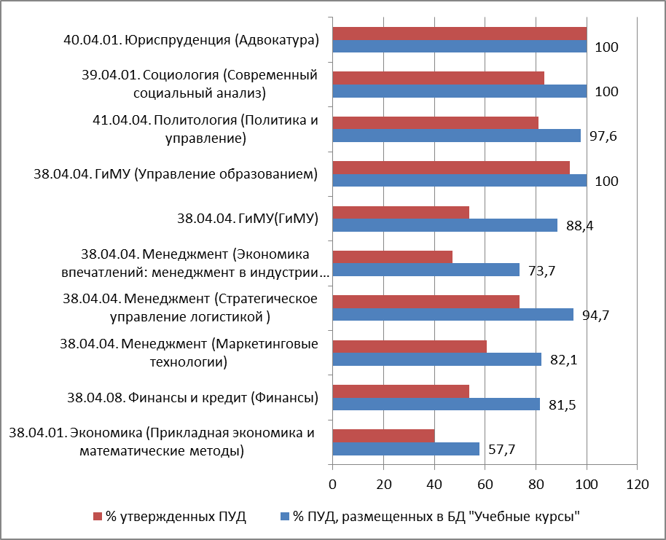

Диаграмма 4.1.2. Обеспечение образовательных программ подготовки магистров программами учебных дисциплин в 2014/2015 учебном году, %

Анализ таблицы 4.1.1 и диаграммы 4.1.2 показывает, что в 2014/2015 учебном году три образовательных программы подготовки магистров - «Управление образованием» (направление 38.04.04. Государственное и муниципальное управление), «Современный социальный анализ» (направление 39.04.01. Социология), «Адвокатура» (направление 40.04.01. Юриспруденция) - были полностью обеспечены программами учебных дисциплин. В 2013/2014 учебном году такая образовательная программа была только одна.
Более 90% процентов обеспеченности ПУД имеют образовательные программы подготовки магистров «Политика и управление» (направление 41.04.04. Политология) – 97,6% и «Стратегическое управление логистикой» (направление 38.04.04. Менеджмент) – 94,7%. Наименьший процент обеспеченности ПУД имеют образовательные программы подготовки магистров «Прикладная экономика и математические методы» (направление 38.04.01.Экономика) - 57,7% и «Экономика впечатлений: менеджмент в индустрии гостеприимства и туризме» (направление 38.04.04. Менеджмент) – 73,7%.
Наилучший показатель обеспеченности утвержденными программами учебных дисциплин в 2014/2015 учебном году у образовательных программ подготовки магистров «Адвокатура» (направление 40.04.01. Юриспруденция) – 100% и «Управление образованием» (направление 38.04.04. Государственное и муниципальное управление) – 93,3%. Наименьший показатель обеспеченности утвержденными ПУД – у образовательных программ «Прикладная экономика и математические методы» (направление 38.04.01. Экономика) - 40,0% и «Экономика впечатлений: менеджмент в индустрии гостеприимства и туризме» (направление 38.04.04. Менеджмент) – 47,3%.
Информация об обеспечении образовательных программ подготовки бакалавров программами учебных дисциплин в 2013/2014 и 2014/2015 учебных годах представлена на диаграмме 4.1.3.
Сравнительный анализ информации, представленный на диаграмме 4.1.3, позволяет сделать вывод о том, что процент обеспеченности ПУД вырос в 2014/2015 учебном году по сравнению с 2013/2014 учебным годом только по трем образовательным программам подготовки бакалавра по направлениям: 41.03.04. Политология (с 95% обеспеченности до 97,9%), 46.03.01 История (с 83% обеспеченности до 94,0%) и 38.03.02 Менеджмент (ОП «Менеджмент») - с 82,0% обеспеченности до 89,0%. Наибольшее снижение процента обеспеченности ПУД произошло на образовательных программах по направлениям 38.03.01 Экономика (с 92,3% обеспеченности до 84,4%) и 40.03.01 Юриспруденция (с 97,6% обеспеченности до 92,3%).

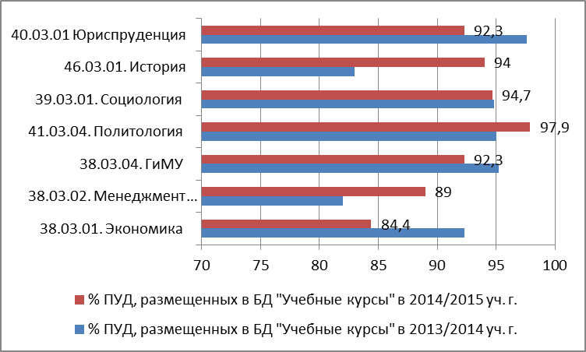

Диаграмма 4.1.3. Обеспечение образовательных программ подготовки бакалавров программами учебных дисциплин в 2013/2014 и 2014/2015 учебных годах, %

Информация об обеспечении образовательных программ подготовки магистров программами учебных дисциплин в 2013/2014 и 2014/2015 учебных годах представлена на диаграмме 4.1.4.
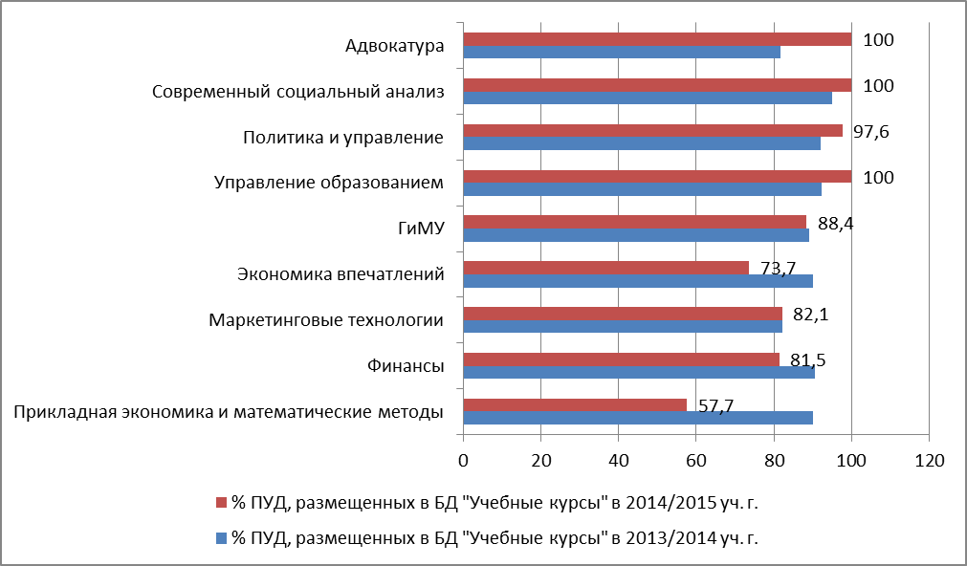

Диаграмма 4.1.4. Обеспечение образовательных программ подготовки магистров программами учебных дисциплин в 2012/2013 и 2013/2014 учебных годах, %

Из диаграммы 4.1.4 видно, что в 2014/2015 учебном году по сравнению с 2013/2014 учебным годом процент обеспеченности ПУД повысился у следующих образовательных программ подготовки магистров: «Адвокатура» (направление 40.04.01 Юриспруденция) – с 81,8% обеспеченности до 100%, (Управление образованием» (направление 38.04.04. Государственное и муниципальное управление) - с 92,3% обеспеченности до 100%, «Современный социальный анализ» (направление 39.04.01. Социология) - с 95,1% обеспеченности до 100%, «Политика и управление» (направление 41.04.04. Политология) - с 92,1% обеспеченности до 97,6%.
Наибольшее снижение процента обеспеченности ПУД произошло на образовательной программе «Прикладная экономика и математические методы» (направление 38.04.01. Экономика) - с 90,0 % обеспеченности до 57,7%.
Полученные результаты позволяют сделать вывод о том, что руководители департаментов и учебных офисов недостаточно эффективно:
- работают с преподавателями по вопросу наличия, согласования и утверждения ПУД,
- взаимодействуют между собой для решения возникающих проблем.
Анализ качества программ учебных дисциплин показывает, что наибольшие проблемы при разработке ПУД вызывают позиции, связанные с формированием оценок и определением критериев оценки знаний, навыков по дисциплине.

  - Семинары по методической поддержке образовательного процесса
В 2014/2015 учебном году учебно-методическим отделом НИУ ВШЭ – Санкт-Петербург большое внимание уделялось методической поддержке образовательного процесса через проведение семинаров для сотрудников учебных офисов, академических руководителей образовательных программ и преподавателей, а также специалистов по УМР департаментов.
С января 2014 года в Санкт-Петербургском кампусе реализуется новая модель управления образовательными программами, а с сентября 2014 года у всех образовательных программ были утверждены академические руководители. Поэтому 22 октября 2014 года учебно-методическим отделом был организован и проведен семинар для сотрудников учебных офисов «Взаимодействие учебных офисов и академических руководителей образовательных программ». Цель семинара: определение основных «точек» взаимодействия сотрудников учебных офисов и академических руководителей. Были определены следующие задачи семинара:
- ознакомиться с задачами и полномочиями академических руководителей и академических советов образовательных программ;
- выявить проблемы взаимодействия сотрудников учебных офисов и академических руководителей образовательных программ при организации учебного процесса и определить пути их решения;
- ознакомиться с опытом реализации административного и академического управления образовательной программой в Университете Осло.
В качестве основных итогов семинара можно выделить следующие:
- участники семинара ознакомились с реализацией модели администрирования учебного процесса по образовательным программам в НИУ ВШЭ – Санкт-Петербург, с функциями академического управления ОП и ролью академического руководителя ОП;
- сотрудники учебных офисов отметили, что успешность разработки и реализации образовательной программы напрямую зависит от эффективности взаимодействия всех участников образовательного процесса, поэтому необходимо выстраивать доверительные и конструктивные взаимоотношения между учебными офисами, академическими руководителями и руководителями департаментов;
- участники семинара выявили ряд проблем во взаимодействии учебных офисов и академических руководителей ОП:
  - сложности в разграничении обязанностей между учебными офисами и академическими руководителями;
  - сложности во взаимодействии с руководителями департаментов;
  - нарушение сторонами регламентов выполнения отдельных видов работ;
  - игнорирование офисов со стороны московского руководства при обсуждении рабочих вопросов с академическими руководителями;
- участниками семинара были предложены различные механизмы и способы решения выявленных проблем;
- сотрудники учебных офисов познакомились с разными аспектами организации учебного процесса в Университете Осло: содержанием образовательных программ, разграничением функций структурных подразделений университета, информационным сопровождением студентов, технической поддержкой бизнес-процессов, международной деятельностью и др.;
- особый интерес у участников семинара вызвали следующие вопросы: раннее планирование образовательных процессов, использование накопительной системы оценивания, регламенты и сроки выполнения различных видов работ, организация частичной занятости студентов в административных подразделениях университета Осло.
Опрос участников семинара показал, что в целом все респонденты удовлетворены результатами семинара, информация, представленная на семинаре, для всех его участников была актуальной.
В 2015 году в Санкт-Петербургском кампусе началась апробация системы оценки квалификации и результатов профессиональной деятельности сотрудников учебных офисов. Поэтому, прежде, чем проводить апробацию этой системы, 20 февраля 2015 года учебно-методическим отделом был организован и проведен семинар для сотрудников учебных офисов «KPI учебного офиса и его сотрудников».
Цель семинара: сформулировать KPI учебного офиса и его сотрудников для проведения текущей оценки квалификации сотрудников учебных офисов в 2015 году. В качестве задач семинара были определены следующие:
- ознакомиться с понятием KPI;
- проанализировать подходы к процедуре оценки квалификации работников учебных офисов НИУ ВШЭ;
- разработать KPI учебного офиса и его сотрудников для проведения текущей оценки квалификации сотрудников учебных офисов.
По итогам проведения семинара можно сделать следующие выводы:
- сотрудники учебных офисов познакомились с понятием KPI, преимуществами и недостатками системы KPI, алгоритмом разаработки KPI, бизнес-процессами, обеспечивающими достижение ключевых факторов успеха университета, а также подходами к процедуре оценки квалификации сотрудников учебных офисов НИУ ВШЭ – Санкт-Петербург в 2015 году;
- участники семинара выявили ключевые функции, реализуемые сотрудниками учебных офисов по соответствующей должности в течение каждого квартала, сформулировали критерии выполнения каждой ключевой функции и KPI сотрудников учебного офиса по должностям: руководитель учебного офиса, менеджер ОП, методист, диспетчер, специалист по УМР учебного офиса.
В 2014/2015 учебном году в НИУ ВШЭ началась реализация новой модели образовательных программ бакалавриата, которая предполагает усиление в программах подготовки проектной составляющей (с доведением ее до 20% общего объема программы). В связи с этим, 17 декабря 2014 года для академических руководителей образовательных программ бакалавриата, преподавателей и руководителей структурных подразделений НИУ ВШЭ – Санкт-Петербург учебно-методический отдел организовал и провел семинар «Подходы к организации проектной деятельности студентов бакалавриата». На семинаре были определены следующие его задачи:
- ознакомиться с особенностями проектной деятельности, реализуемой в рамках образовательной программы;
- ознакомиться с опытом организации проектной деятельности студентов, обучающихся на образовательной программе «Экономика» (бакалавриат);
- ознакомиться с проектными предложениями, предлагаемыми для реализации студентами бакалавриата в рамках образовательной программы;
- провести экспертизу проектного предложения и обсудить подходы к его заполнению.
В качестве основных итогов семинара можно рассматривать следующие:
- участники семинара ознакомились с понятиями проекта и проектной деятельности студента, подходами к определению типов проектов, условиями реализации проекта в образовательной деятельности, содержанием Методических рекомендаций по организации проектной деятельности студентов, разработанных учебно-методическим отделом, включая анализ подходов к заполнению формы проектного предложения; анализом представленных проектных предложений, разработанных в НИУ ВШЭ – Санкт-Петербург для выполнения студентами в 2015/2016 учебном году;
- проведенный семинар способствовал выявлению ряда проблем при организации проектной деятельности студентов обучающихся на образовательной программе «Экономика» (бакалавриат), которые были обсуждены участниками семинара;
- участники семинара получили опыт проведения экспертизы проектного предложения, что позволило обсудить трудности, которые возникают при заполнении формы проектного предложения, и согласовать общие подходы к ее заполнению.
Опрос участников семинара показал, что участники семинара были удовлетворены его результатами, т.к. смогли обсудить проблемы, которые их волновали и получить ответы на интересующие их вопросы.
С сентября 2014 года в НИУ ВШЭ – Санкт-Петербург начался активный процесс кадрового формирования новых структур – департаментов факультетов специалистами по УМР, для которых учебно-методическим отделом были организованы и проведены семинары во втором полугодии 2014/2015 учебного года.
21 января 2015 для специалистов по учебно-методической работе департаментов НИУ ВШЭ – Санкт-Петербург был проведен семинар «Программа учебной дисциплины: вопросы содержания, согласования и утверждения». Были определены следующие задачи семинара:
- ознакомиться с целями и задачами программы учебной дисциплины;
- проанализировать требования НИУ ВШЭ к формированию программы учебной дисциплины;
- ознакомиться с основными проблемами, возникающими у преподавателей при формировании программы учебной дисциплины;
- обсудить и выработать единые подходы к формированию программ учебных дисциплин.
По итогам семинара можно сделать следующие выводы:
- во время проведения семинара специалисты по УМР департаментов познакомились с определением, целями, задачами, структурой программы учебной дисциплины, рассмотрели требования НИУ ВШЭ к формированию ПУД, отработали механизм экспертизы ПУД;
- участники семинара изучили порядок согласования ПУД, рассмотрели вероятные трудности на данном этапе, обсудили механизм согласования межпрограммных дисциплин;
- в рамках практической части семинара специалисты по УМР департаментов отработали механизм экспертизы ПУД и в сопутствующей дискуссии смогли прояснить возникшие вопросы, а также уточнить отдельные положения.
14 апреля 2015 года учебно-методическим отделом был организован и проведен семинар «Основные бизнес-процессы, реализуемые в профессиональной деятельности специалистов по УМР департаментов». На семинаре были определены следующие его задачи:
- определить роль специалистов по УМР департаментов в повышении качества образовательных программ;
- обсудить результаты мониторинга наличия программ учебных дисциплин, закрепленных за департаментами;
- обсудить требования и подходы к расчету учебной нагрузки преподавателей;
- определить основные бизнес-процессы, реализуемые специалистами по УМР департаментов в апреле – августе 2015.
В качестве итогов семинара можно обозначить следующие:
- специалисты по УМР департаментов ознакомились с ключевыми факторами успеха реализации образовательной программы и ролью специалистов по УМР департаментов в повышении качества образовательных программ;
- участники семинара получили информацию о количестве размещенных в БД «Учебные курсы» программ учебных дисциплин по департаментам и обсудили шаги по увеличению их количества;
- специалисты по УМР департаментов ознакомились с требованиями и подходами к расчету учебной нагрузки преподавателей на 2015-2017 гг.;
- на практическом занятии участники семинара определили основные бизнес-процессы, реализуемые специалистами по УМР департаментов в апреле – августе 2015 и обсудили пути их эффективной реализации.
Анализ результатов проведения семинаров, проведенных учебно-методическим отделом НИУ ВШЭ – Санкт-Петербург в 2014/2015 учебном году позволяет сделать также вывод о том, что все проведенные семинары способствовали выявлению ряда проблем в области администрирования и реализации образовательных программ. Систематизация выявленных проблем помогла определить пути совершенствования работы сотрудников учебных офисов, академических руководителей образовательных программ и специалистов по УМР департаментов в этом направлении. Более подробную информацию о содержании семинаров можно получить на сайте учебно-методического отдела НИУ ВШЭ – Санкт-Петербург:
http://spb.hse.ru/umuspb/seminar?_r=278951415090356.37878&__t=1461104&__r=OK .

- Образовательные результаты студентов НИУ ВШЭ – Санкт-Петербург
  - Результаты государственной итоговой аттестации в 2014-2015 уч. г.
Выпуск студентов НИУ ВШЭ – Санкт-Петербург в 2015 году составил 574 человека (очная форма обучения), из них: 385 бакалавров (67% от общего количества выпуска, на 32% больше, чем в прошлом году), 75 специалистов (13% от общего количества выпуска, последний выпуск специалитета), 114 магистров очной формы (20% от общего количества выпуска, на 8% больше, чем в прошлом году). На очно-заочной форме обучения выпуск составил 17 магистров (в 2013/2014 уч.г. выпуск составил 18 человек).
Качественный состав государственной экзаменационной комиссии по образовательным программам представлен на диаграмме 5.3.1.
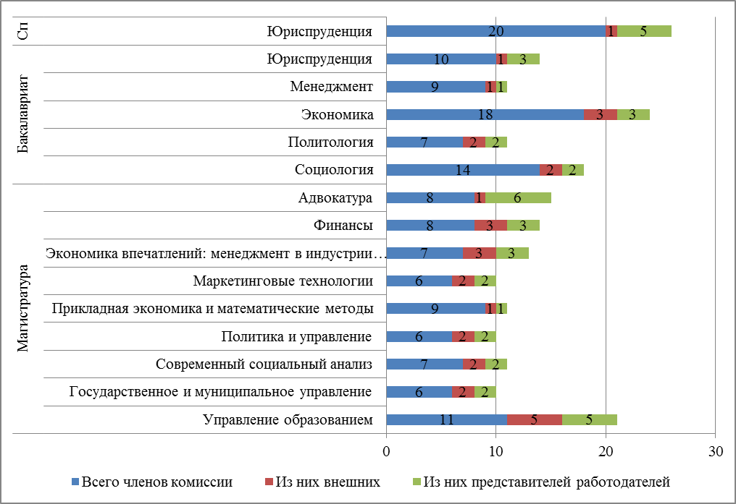

Диаграмма 5.3.1. Качественный состав ГЭК по образовательным программам
(2014/2015 уч.г.)

Анализ диаграммы 5.3.1 показывает, что в бакалавриате в составы ГЭКов привлекается незначительное количество внешних по отношению к НИУ ВШЭ – Санкт-Петербург экспертов. Немного лучше ситуация в магистратуре. Большое количество внешних экспертов представлено только на образовательной программе «Управление образованием».
Диаграмма 5.3.1 показывает также количество представителей работодателей, которые привлекаются к участию в ГЭК. В бакалавриате лучшая ситуация с этим показателем на образовательных программах «Юриспруденция» и «Экономика». Впрочем, на образовательной программе «Экономика» численный состав ГЭКа больше, соответственно, доля представителей работодателей в общем составе ГЭК достаточно мала. Всего 1 представитель работодателя представлен в составе ГЭК на образовательной программе «Менеджмент». Ситуация несколько лучше в магистратуре (особенно, на образовательных программах «Адвокатура», «Управление образованием», «Финансы», «Экономика впечатлений»).
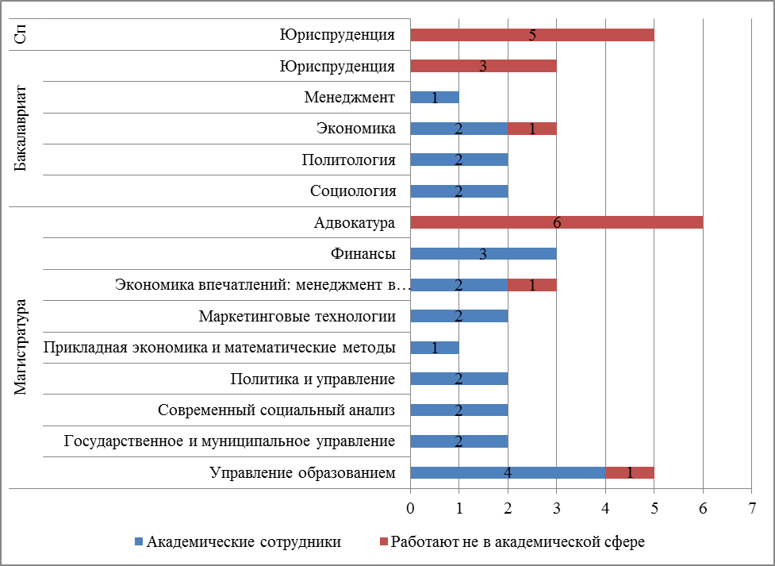
Диаграмма 5.3.2. Качественный состав представителей работодателей
в составах ГЭК (2014/2015 уч.г.)

На диаграмме 5.3.2 представлена информация о том, сколько представителей работодателей из составов ГЭК являются практиками в своей сфере, т.е. работают не (не только) в академической сфере.
Резюмируя, можно сделать вывод, что составы ГЭК на большинстве образовательных программ формируются по консервативной схеме: с минимальным привлечением внешних экспертов и экспертов-практиков из числа возможных работодателей выпускников. На общем фоне выделяется только Юридический факультет. Стоит также отметить, что стратегию формирования составов ГЭК академическое руководство образовательных программ должно строить исходя из того, для каких сфер занятости готовятся выпускники программы: для академических (в том числе, исследовательских) или прикладных.
Качественный состав государственных экзаменационных комиссий по образовательным программам представлен в таблице 5.3.1.

Таблица 5.3.1
Качественный состав ГЭК по образовательным программам 2014-2015 уч. г.
№  п/п | Образовательные программы | Всего | С учеными степенями и званиями |  | Из них докторов  наук, профессоров
№  п/п | Образовательные программы | Всего | кол. | % | кол. | %
Бакалавриат и специалитет
 | Экономика | 18 | 18 | 100 | 6 | 33,3
 | Менеджмент | 9 | 9 | 100 | 4 | 44
 | Юриспруденция | 9 | 8 | 88,89 | 1 | 11,11
 | Социология | 14 | 14 | 100 | 2 | 14,3
 | Политология | 7 | 7 | 100 | 4 | 57
 | Юриспруденция (специалитет) | 19 | 15 | 79 | 3 | 16,7
Магистратура
 | Прикладная экономика и математические методы | 9 | 9 | 100 | 7 | 77,7
 | Финансы | 7 | 7 | 100 | 3 | 42,8
 | Маркетинговые технологии | 6 | 6 | 100 | 5 | 84
 | Экономика впечатлений: менеджмент в индустрии гостеприимства и туризме | 7 | 6 | 86 | 2 | 29
 | Государственное и муниципальное управление | 6 | 6 | 100 | 4 | 66,6
 | Адвокатура | 7 | 5 | 71,5 | 2 | 28,6
 | Современный социальный анализ | 7 | 7 | 100 | 3 | 43
 | Политология | 6 | 6 | 100 | 5 | 90
 | Управление образованием | 11 | 11 | 100 | 9 | 81,8

Данные таблицы 5.3.1 иллюстрируют достаточно высокий качественный состав комиссий: на большинстве образовательных программ 100% членов комиссий имеют ученые степени и звания, а процент докторов наук, профессоров колеблется от 11,11% на ОП «Юриспруденция» до 90,0% на ОП «Политология». Относительно невысокие показатели по доле членов государственной экзаменационной комиссии, имеющих ученые степени и звания и докторов наук, профессоров на ОП «Юриспруденция» и ОП «Адвокатура» компенсировались тем, что к работе в комиссии были привлечены специалисты-практики высокой квалификации.
На диаграммах 5.3.3 - 5.3.5 представлено распределение выданных дипломов с отличием и без.
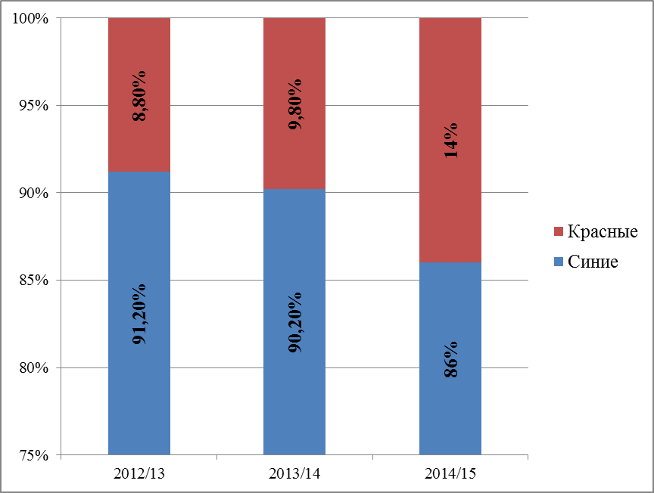

Диаграмма 5.3.3. Доля выданных дипломов с отличием в общем числе
выданных дипломов в динамике за 3 года

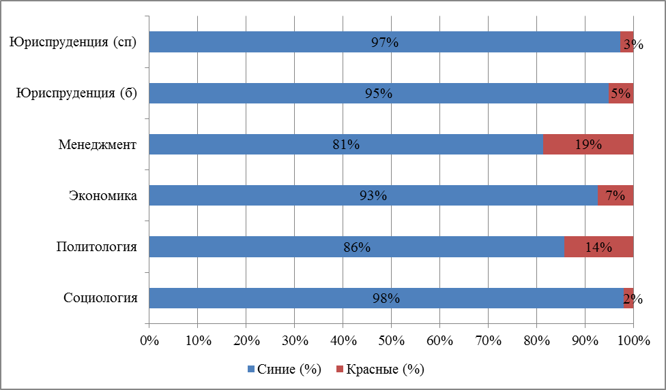
Диаграмма 5.3.4. Распределение дипломов с отличием и без
в бакалавриате и специалитете (2014/2015 уч.г.).
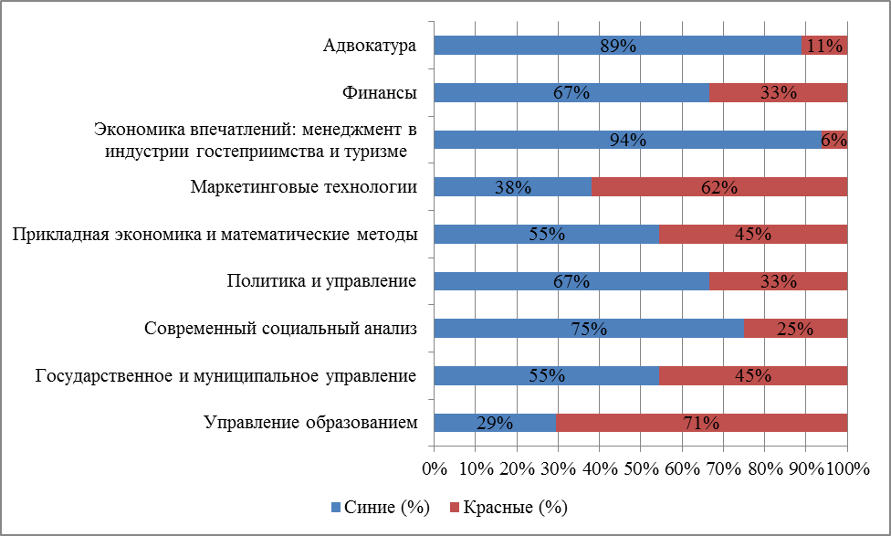

Диаграмма 5.3.5. Распределение дипломов с отличием и без
в магистратуре (2014/2015 уч.г.)

Результаты итоговых государственных экзаменов/государственных экзаменов
по отдельной дисциплине представлены на диаграмме 5.3.6. К государственному экзамену по отдельной дисциплине допущено 125 студентов, не допущено 0. К междисциплинарному экзамену по направлению допущено 357 студентов, не допущено 4 студента.
В целом по филиалу большинство студентов сдали государственные экзамены на «отлично» и «хорошо». Исключение составляет только ОП «Юриспруденция» (бакалавриат), где большая часть студентов сдали экзамен на удовлетворительно.

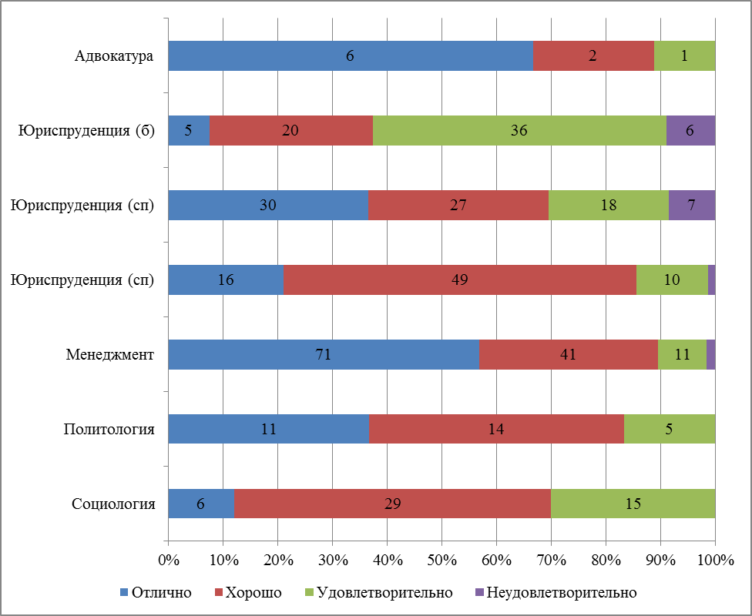
Диаграмма 5.3.6. Результаты итоговых государственных экзаменов/
государственных экзаменов по отдельной дисциплине (2014/2015 уч.г.).

Результаты защиты ВКР в бакалавриате и специалитете представлены на диаграмме 5.3.7. Допущено к защите ВКР - 457 студентов, не допущено – 5 студентов. Превышен технический предел плагиата: ОП «Юриспруденция» (бакалавриат) - 10 студентов (все защитились), ОП «Юриспруденция» (специалитет) - 35 студентов (все защитились).
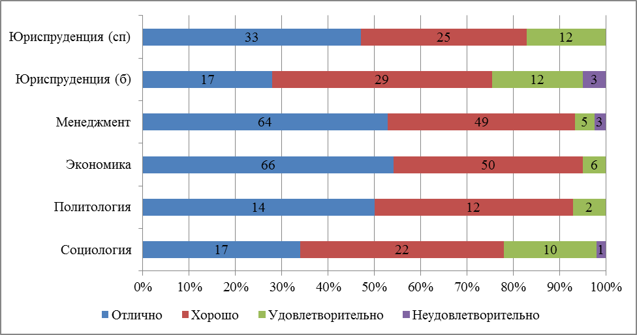
Диаграмма 5.3.7. Результаты защиты выпускных квалификационных работ (бакалавриат и специалитет) (2014/2015 уч.г.)

Результаты защиты ВКР в магистратуре представлены на диаграмме 5.3.8. Допущено к защите ВКР - 121 студент, не допущено – 4 студента. Превышен технический предел плагиата: ОП Адвокатура - 6 студентов (все защитились).
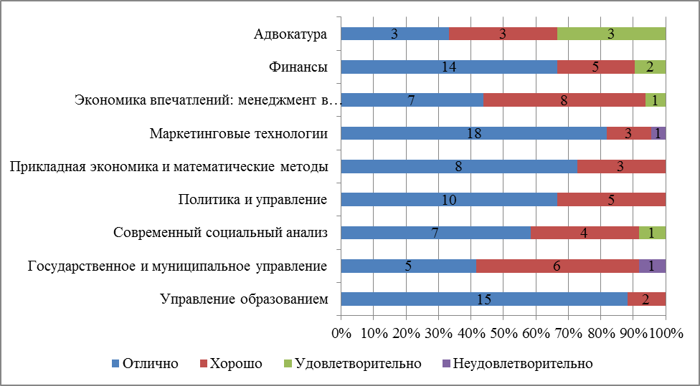

Диаграмма 5.3.8. Результаты защиты выпускных квалификационных работ (магистратура) (2014/2015 уч.г.)

Необходимо отметить, что в целом по всем образовательным программам большинство студентов на защитах ВКР получают оценки «отлично» и «хорошо».
Доли лучших ВКР представлены на диаграммах 5.3.9, 5.3.10.
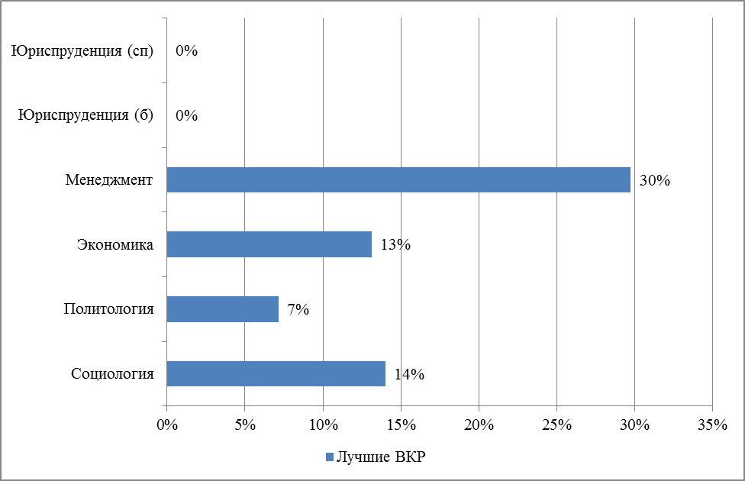

Диаграмма 5.3.9. Доля лучших ВКР (специалисты и бакалавриат) (2014/2015 уч.г.)

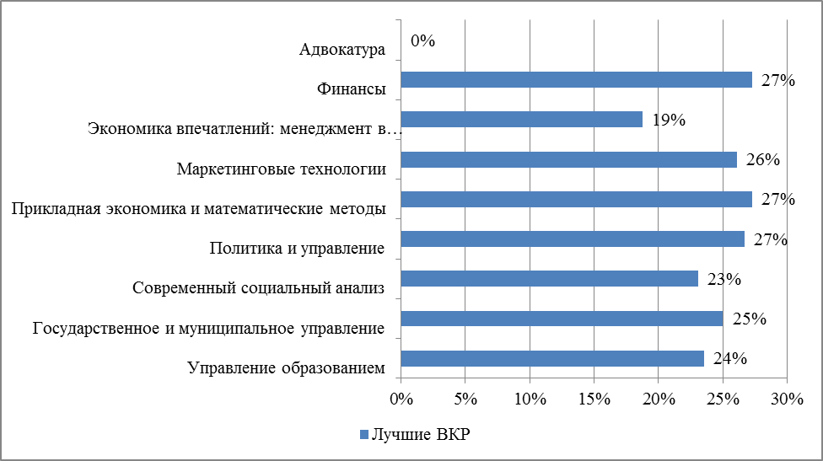
Диаграмма 5.3.10. Доля лучших ВКР (магистратура) (2014/2015 уч.г.)
В бакалавриате и специалитете доля лучших ВКР разнится. Больше всего лучших ВКР на ОП «Менеджмент» (бакалавриат). В магистратуре процент лучших ВКР на разных образовательных программах примерно одинаковый. В 2014/2015 уч.г. на юридическом факультете ГЭК приняли решение не выбирать лучшие ВКР.

- Реализация элементов новой модели образовательных программ в бакалавриате
  - Подготовка и реализация проектной деятельности студентов в образовательном процессе
С 2014 г. НИУ ВШЭ перешел на новую модель образовательных программ бакалавриата, предполагающую усиление проектной составляющей (не менее 20% от общего объема программы – 48 зачетных единиц). Проектная работа ориентирована на использование знаний, умений и навыков, полученных в ходе обучения, для постановки и решения практических задач, в том числе требующих коллективной работы студентов, включая межпрограммную. При этом задачи могут носить как академический, так и прикладной характер. В проектной и исследовательской работе формируются все виды компетенций студентов: системные, профессиональные инструментальные и социально-личностные.
Необходимо отметить, что пилотное внедрение проектной работы в учебный процесс НИУ ВШЭ – Санкт-Петербург было осуществлено на ОП «Экономика» в 2014/2015 уч.г. По инициативе академического руководителя В.Н. Пырлика преподавателями и другими сотрудниками филиала были разработаны проектные предложения для студентов 1 курса ОП «Экономика». В 3-4 модуле 2014/2015 уч.г. все студенты 1 курса ОП «Экономика» приняли участие в проектной работе, которая завершилась защитой проектов. Апробация внедрения проектной работы в учебный процесс была признана успешной.
С целью эффективного внедрения проектной деятельности в образовательный процесс в масштабах всего филиала сотрудниками учебно-методического отдела были разработаны «Методические рекомендации по организации проектной деятельности студентов при реализации новой модели образовательных программ бакалавриата». Рекомендации включают в себя:
- понятие, типологию, структуру и технологию работы над проектом;
- рекомендуемые критерии оценивания проектов (исследовательских и прикладных);
- описание и схемы реализации внутренних и внешних проектов в НИУ ВШЭ – Санкт-Петербург;
- роль руководителя в проекте;
- шаблоны проектного предложения, заявки на участие в проекте, подтверждения об участии в проекте.
В течение 2014/2015 учебного года преподавателями и сотрудниками, а также партнерами Санкт-Петербургского кампуса были разработаны и согласованы академическими руководителями 78 проектных предложений. При этом 4 проектных предложения были отклонены академическими руководителями. Распределение проектных предложений по инициаторам представлено на диаграмме 6.1.1. и в таблице 6.1.1.
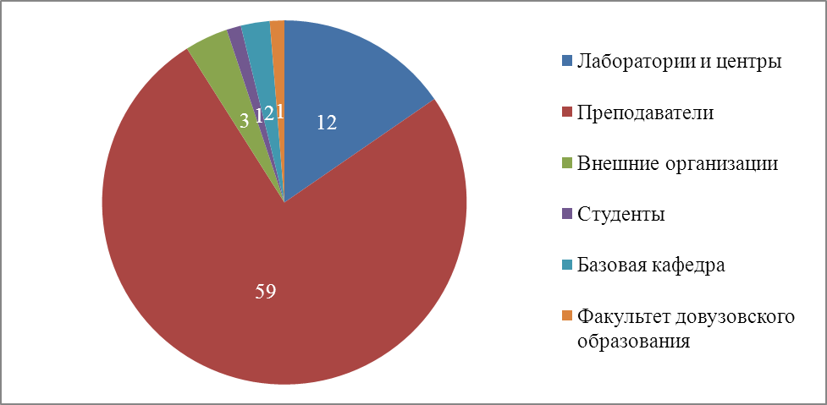
Диаграмма 6.1.1. Распределение проектных предложений по инициаторам.

Таблица 6.1.1.
Распределение проектных предложений по инициаторам
Инициаторы проекта | Количество проектных предложений
Преподаватели департамента менеджмента | 17
ОП «Менеджмент» | 1
Преподаватели департамента прикладной математики и бизнес-информатики | 3
Департамент финансов | 1
Преподаватели департамента экономики | 9
Лаборатория интернет-исследований | 1
Институт «Экономическая школа» | 1
Факультет довузовского образования | 1
Центр прикладных исследований и разработок НИУ ВШЭ – Санкт-Петербург | 1
Преподаватели кафедры физического воспитания | 1
Преподаватели департамента социологии | 2
Лаборатория социологии образования и науки (+ 1 партнер: компания PlayVision) | 8
Центр молодежных исследований | 1
Базовая кафедра МЦСЭИ «Леонтьевский центр» в НИУ ВШЭ – Санкт-Петербург | 2
Преподаватели ДГА | 4
Преподаватели департамента логистики и компания «АДМ» | 5
Преподаватели департамента политологии | 15
Студенты | 1
Преподаватели департамента истории | 3
Центр исторических исследований | 1
Итого: | 78

В таблице 6.1.2 представлено распределение проектных предложений по типам проектов.
Таблица 6.1.2
Распределение проектных предложений по типам проектов
По доминирующей деятельности: | - исследовательские – 33  - прикладные – 45
По продолжительности выполнения: | - краткосрочные (1-3 месяца) - 1  - среднесрочные (от 3 месяцев до 1 года) - 74  - долгосрочные (> 1 года) - 3
По количеству участников: | - индивидуальные – 0  - групповые – 78 (от 2 до 24 участников)

На диаграмме 6.1.2. представлен охват студенческой аудитории представленными проектными предложениями, планируемыми к реализации в 2015/2016 учебном году. В 2015/2016 уч.г. проектная работа запланирована на 7 образовательных программах. На большинстве образовательных программ проектная работа реализуется со 2-го курса. Исключение составляет ОП «Экономика», где проектная работа включена в учебные планы 1-го и 2-го курсов. Таким образом, на 6-ти образовательных программах к началу учебного года все студенты были охвачены предложениями проектов. На ОП «Экономика» охвачено проектными предложениями 70% студентов.
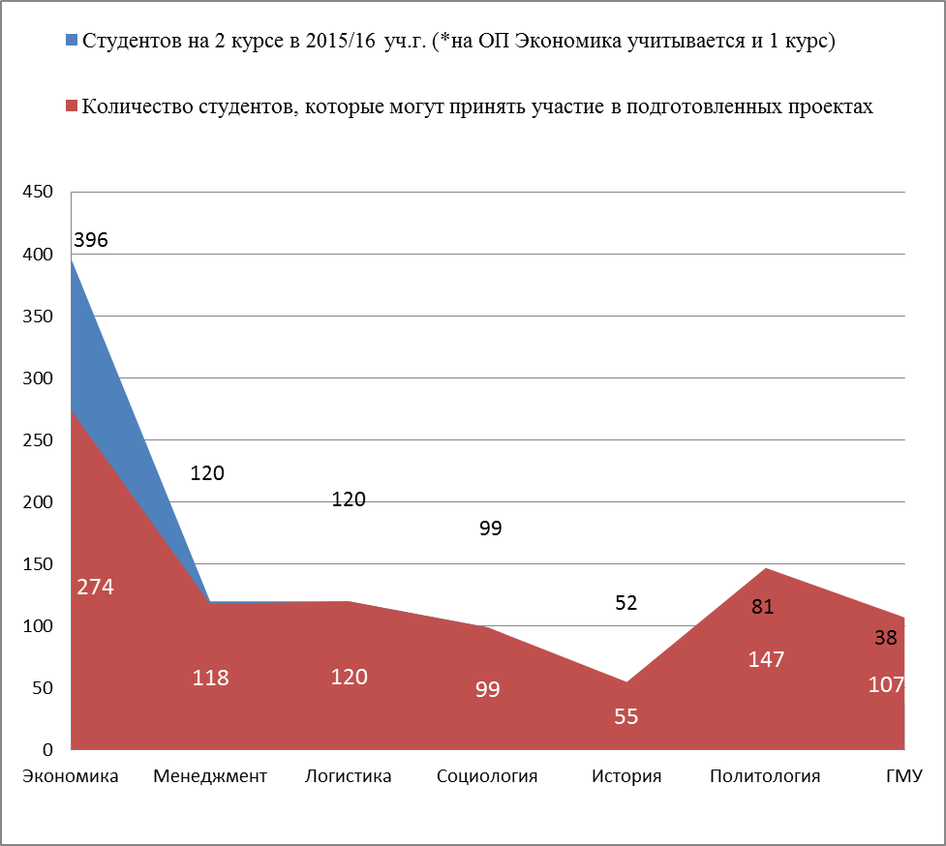
Диаграмма 6.1.2. Охват студенческой аудитории представленными
проектными предложениями

Для организации выбора студентами проектов на 2015/2016 учебный год сотрудниками учебно-методического отдела была создана «Ярмарка проектов» в LMS. В «Ярмарке проектов» были представлены проектные предложения, формы мотивационных писем и таблица для записи на проекты. Студентам было предложено выбрать два проекта для записи с разными приоритетами и заполнить мотивационные письма. В июне и в сентябре 2015 г. студенты шести образовательных программ («Менеджмент», «Логистика и управление цепями поставок», «Политология», «Государственное и муниципальное управление», «История», «Экономика») приняли участие в выборе проектов. Выбор проектов осуществлялся в соответствии с «Методическими рекомендации по организации проектной деятельности студентов при реализации новой модели образовательных программ бакалавриата» и Инструкцией для учебных офисов по работе с «Ярмаркой проектов» в LMS. По итогам выбора инициаторы проектов совместно с академическими руководителями ОП и сотрудниками учебных офисов распределили студентов на проекты.
На ОП «Социология» студенты были распределены по проектам без использования «Ярмарки проектов» в LMS. На ОП «Экономика» студенты, которые не были охвачены выбором в сентябре, примут участие в выборе проектов в декабре 2015 г.
В 2015/2016 учебном году при организации проектной работы необходимо сосредоточиться на налаживании механизмов реализации проектной работы, выработке критериев оценивания проектов, расширении количества проектных предложении с партнерами филиала.

- Интернационализация образовательной среды в НИУ ВЩЭ – Санкт-Петербург
  - Подготовка программ дисциплин, преподаваемых на английском языке
Развитие интернационализации образовательной среды тесно связано с включением в учебные планы дисциплин, которые преподаются на английском языке, что позволяет привлечь в университет иностранных студентов.
Доля англоязычных учебных дисциплин, представленных в рабочих учебных планах 2014/2015 учебного года, составила 11,7%, что на 5, 5% больше, чем в 2013/2014 учебном году.
Информацию о количестве англоязычных учебных дисциплин, представленных в рабочих учебных планах 2013/2014 уч.г. и 2014/2015 уч. г., можно увидеть на диаграмме 7.1.1.
Анализ диаграммы 7.1.1 показывает, что процент англоязычных дисциплин бакалавриата, представленных в рабочих учебных планах в 2014/2015 уч. г., увеличился по сравнению с 2013/2014 уч. г. в 2,2 раза, а англоязычных дисциплин магистратуры – в более чем 1,5 раза.

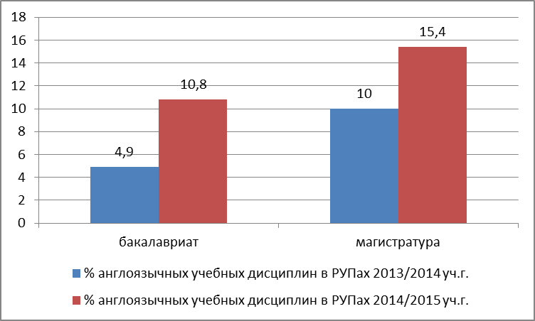

Диаграмма 7.1.1. Сравнение количества англоязычных учебных дисциплин, представленных в рабочих учебных планах 2013/2014 уч.г. и 2014/2015 уч. г., %

Следует отметить, что в 2014/2015 уч. г., как и в 2013/2014 уч. г., англоязычные учебные дисциплины в рабочих учебных планах специалитета отсутствуют.
Информация о распределении англоязычных учебных дисциплин по видам в рабочих учебных планах 2013/2014 уч. г. и 2014/2015 уч. г. представлена на диаграмме 7.1.2.
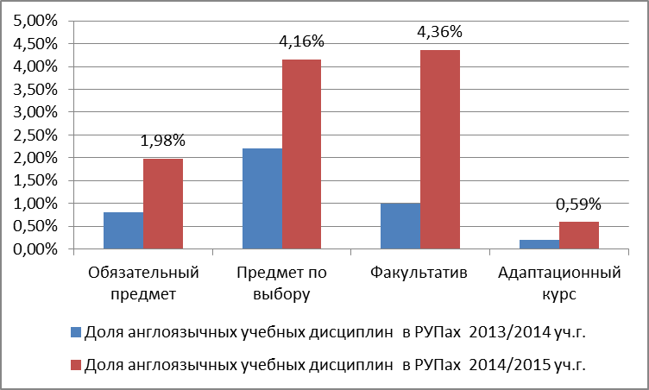

Диаграмма 7.1.2. Сравнение распределения англоязычных учебных дисциплин по видам в рабочих учебных планах 2013/2014 уч. г. и 2014/2015 уч. г., %

Из диаграммы 7.1.2 видно, что количество англоязычных учебных дисциплин в рабочих учебных планах 2014/2015 уч. г. увеличилось по всем видам по сравнению с 2013/2014 уч. г.: обязательных дисциплин – в 2,48 раза, предметов по выбору – в 1,89 раза, факультативов – в 4,36 раза, адаптационных курсов – почти в 3 раза.
Информация о количестве англоязычных учебных дисциплин в рабочих учебных планах 2013/2014 уч.г. и 2014/2015 уч. г. каждой образовательной программе бакалавриата представлена на диаграмме 7.1.3.
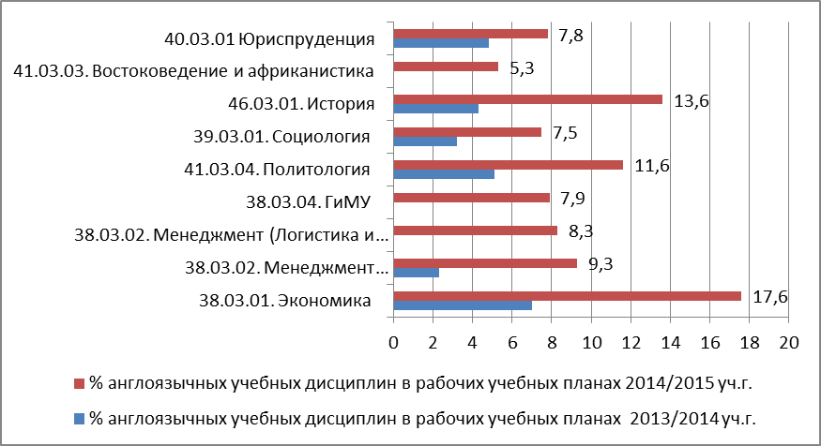

Диаграмма 7.1.3. Сравнение количества англоязычных учебных дисциплин в рабочих учебных планах 2013/2014 уч. г. и 2014/2015 уч. г.
по каждой образовательной программе бакалавриата, %

Анализ диаграммы 7.1.3 показывает, что количество англоязычных учебных дисциплин в рабочих учебных планах 2014/2015 уч. г. по всем образовательным программам бакалавриата значительно выросло по сравнению с 2013/2014 уч. г. Наибольший рост наблюдается по направлениям 38.03.02. Менеджмент (ОП «Менеджмент») - в 4 раза, 46.03.01. История – в 3,2 раза, 38.03.01. Экономика - в 2,5 раза.
Информация о количестве англоязычных учебных дисциплин в рабочих учебных планах 2013/2014 уч. г. и 2014/2015 уч. г. каждой образовательной программы магистратуры представлена на диаграмме 7.1.4.
Сравнительный анализ информации, представленный на диаграмме 7.1.4, позволяет сделать вывод о том, что количество англоязычных учебных дисциплин в рабочих учебных планах 2014/2015 уч. г. практически по всем образовательным программам магистратуры (кроме ОП «Политика и управление» и «Адвокатура») выросло по сравнению с 2013/2014 уч. г. Наиболее значительно количество англоязычных учебных дисциплин увеличилось на следующих образовательных программах магистратуры: «Государственное и муниципальное управление» – в 3 раза, «Прикладная экономика и математические методы» - в 2,9 раза, «Экономика впечатлений: менеджмент в индустрии гостеприимства и туризме» - в 2,8 раза, «Маркетинговые технологии» - в 2,7 раза.
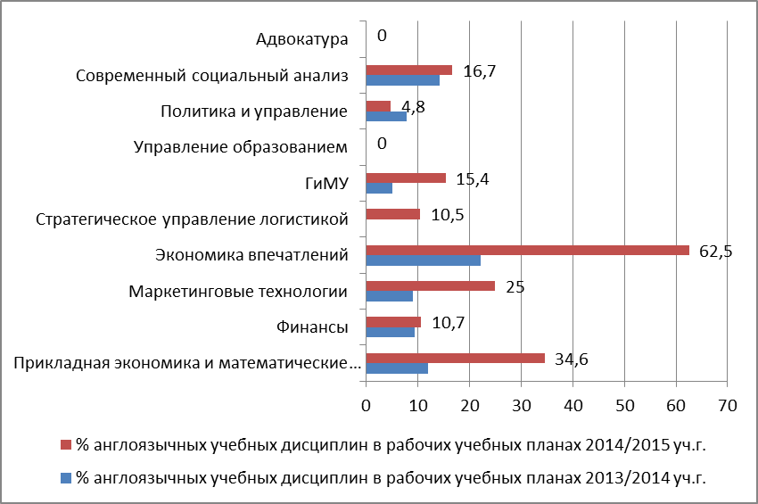

Диаграмма 7.1.4. Сравнение количества англоязычных учебных дисциплин в рабочих учебных планах 2013/2014 уч. г. и 2014/2015 уч. г.
по каждой образовательной программе магистратуры, %

Полученные результаты позволяют сделать вывод о том, что в НИУ ВШЭ – Санкт-Петербург в 2014/2015 уч. г. количество англоязычных учебных дисциплин, предлагаемых для изучения студентам, значительно увеличилось, что является положительной тенденцией для интернационализации образовательной среды и увеличения доли иностранных студентов кампуса.

- Профессорско-преподавательский состав НИУ ВШЭ – Санкт-Петербург
  - Количественная и качественная характеристика ППС
Учебный процесс в НИУ ВШЭ Санкт-Петербург в 2014/2015 учебном году был обеспечен 280 ставками профессорско-преподавательского состава, что на 11 ставок больше по сравнению с 2013/2014 учебным годом.
При этом общая численность работников ППС в 2014/2015 учебном году составила 399 человек (на 58 человек больше по сравнению с прошлым учебным годом). На диаграмме 8.1.1 показаны изменения численности преподавателей и количества ставок в НИУ ВШЭ – Санкт-Петербург. В 2012/2013 и в 2013/2014 учебных годах соотношение количества человек и количества ставок составляло в среднем 0,79 ставки на одного преподавателя, в 2014/2015 учебном году - в среднем 0,70 ставки на одного преподавателя. 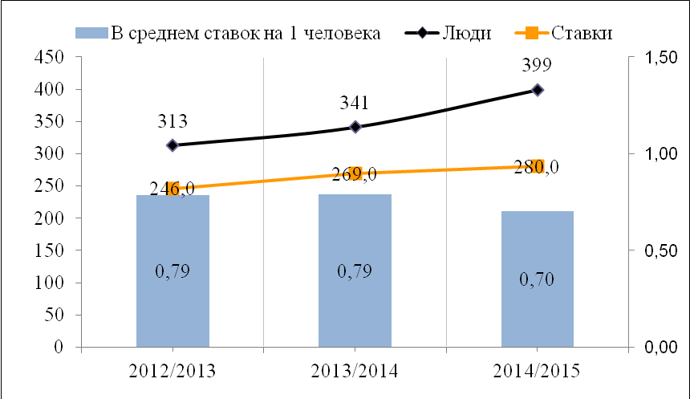

Диаграмма 8.1.1. Численность преподавателей и количество ставок
за последние 3 учебных года

Более точную картину показывает представленное на диаграмме 8.1.2 распределение преподавателей по разным долям ставок за последние три года. Можно отметить стабилизацию доли преподавателей, занимающих одну и более ставок. Она составляет 51% (в 2012/2013 уч.г.) – 52% (в 2013/2014 и 2014/2015 уч.гг.). Количество занимающих 0,5 - 0,75 ставки в 2013/2014 уч.г. уменьшилось по сравнению с 2012/2013 уч.г. на 7%, а в 2014/2015 уч.г. увеличилось на 5%, по сравнению с 2013/2014 уч.г. Количество преподавателей, занимающих 0,25 и меньше (0,1) ставки, в 2014/2015 уч.г. уменьшилось на 4% по сравнению с 2013/2014 уч.г. и почти вернулось к значению 2012/2013 уч.г., составляя 21% .
Прием ППС в 2014/2015 учебном году как штатных преподавателей, так и совместителей, проходил поэтапно, в соответствии с результатами выбора курсов по выбору и началом проведения занятий в соответствующем модуле.
Количество преподавателей, работающих на условиях гражданско-правового договора (ГПХ) в 2014/2015 учебном году, составило 58 человек (увеличилось по сравнению с 2013/2014 учебным годом на 3 человека), при этом количество условных ставок преподавателей по ГПХ в 2014/2015 учебном году составило 24,9 (в 2013/2014 учебном году было 42,3 условные ставки).

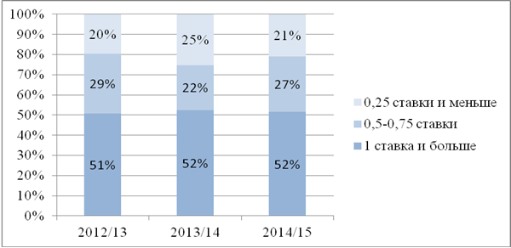

Диаграмма 8.1.2. Соотношение количества преподавателей
НИУ ВШЭ Санкт-Петербург, работающих на разные доли ставок (в %)

Характеристика профессорско-преподавательского состава по численности разных категорий приведена в таблице 8.1.1. Количество штатных преподавателей в 2014/2015 учебном году составило 236 человек, что на 27 больше, чем в прошлом учебном году. Это увеличение, несмотря на строгий подход к кадровой политике, проводимой руководством НИУ ВШЭ и филиала, обусловлено увеличением количества образовательных программ и студентов.
В 2014/2015 учебном году в филиале работало 4 иностранных преподавателя, приглашенных в филиал по специальному контракту. По сравнению с предыдущим учебным годом количество преподавателей со степенью PhD увеличилось на 7 человек (с 6-х до 13-ти человек). Четыре профессора филиала имеют статус ординарного профессора.
Таблица 8.1.1.
Качественная характеристика ППС НИУ ВШЭ - Санкт-Петербург
 | 2012/2013 | 2013/2014 | 2014/2015
Общее кол-во ППС,  из них: | 313 | 341 | 399
Штатных преподавателей | 227 | 209 | 236
Ординарных профессоров | 1 | 1 | 4
Иностранных преподавателей | 2 | 1 | 4
PhD | 4 | 6 | 13
Женщин | 168 | 181 | 221
Мужчин | 145 | 160 | 178

Качественный состав преподавателей Санкт-Петербургского кампуса представлен на диаграмме 8.1.3.
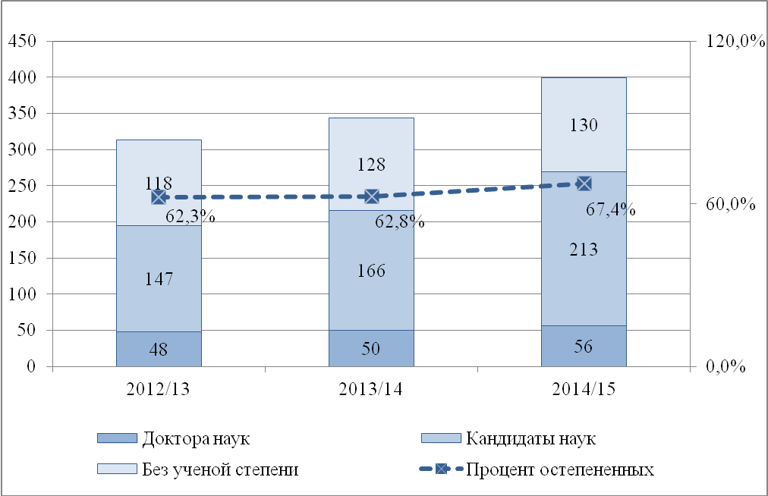

Диаграмма 8.1.3. Качественный состав ППС НИУ ВШЭ - Санкт-Петербург
Всего в НИУ ВШЭ Санкт-Петербург в 2014/2015 учебном году работало: 56 (14,0%) докторов наук и профессоров – на 6 человек больше, чем в прошлом году, 200 (50,0%) кандидатов наук, доцентов – на 19 человек больше, преподавателей без ученой степени и звания 130 (32,6%) – на 2 человека больше. Всего профессорско-преподавательский состав НИУ ВШЭ Санкт-Петербург с учеными степенями и званиями составил 256 человек (64,2%), что на 1,4% больше, чем в прошлом учебном году.
Распределение ППС НИУ ВШЭ Санкт-Петербург по должностям (штатные и совместители) в процентном соотношении за последние три года представлено на диаграмме 8.1.4. Можно отметить небольшое снижение доли профессоров (с 21,1% в 2013/2014 уч.г. до 19,8% в 2014/2015 уч.г.), старших преподавателей (с 25,8% в 2013/2014 уч.г. до 24,3% в 2014/2015 уч.г.) и преподавателей (с 13,5% в 2013/2014 уч.г. до 11,8% в 2014/2015 уч.г.), при этом доля доцентов увеличилась по сравнению с прошлым годом на 4,5% (с 39,6% в 2013/2014 уч.г. до 44,1% в 2014/2015 уч.г.).
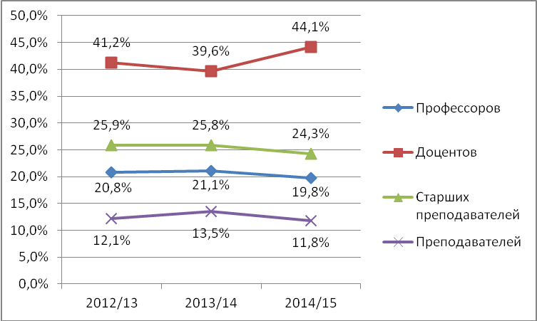
Диаграмма 8.1.4. Распределение ППС НИУ ВШЭ Санкт-Петербург по должностям (штатные и совместители, в %)

На диаграмме 8.1.5 показано гендерное соотношение профессорско-преподавательского состава за последние три года. Диаграмма наглядно показывает, что предпоследние три года соотношение женщин и мужчин в профессорско-преподавательском составе филиала колеблется незначительно и составляет 53-55% женщин и 44-46% мужчин. В отчетом 2014/2015 учебном году количество женщин имеет самое высокое за последние три года значение и составляет 55%.
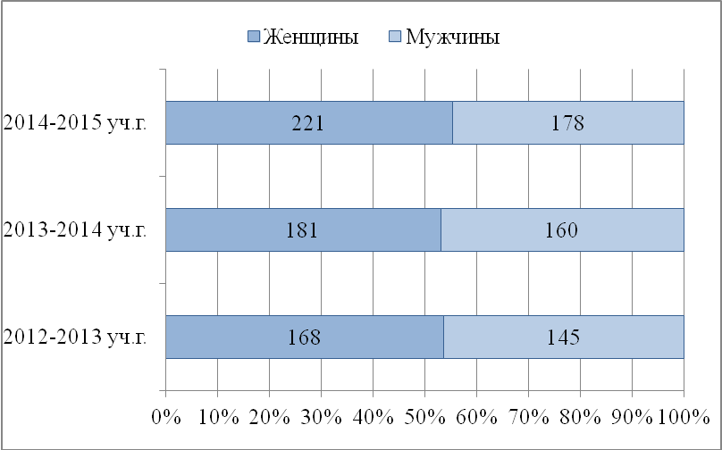
Диаграмма 8.1.5. Динамика гендерного соотношения ППС
в 2012/2013 – 2014/2015 уч.г., НИУ ВШЭ – Санкт-Петербург

Сравнение распределения всех преподавателей по возрасту (штатных и совместителей), работавших в НИУ ВШЭ Санкт-Петербург в 2012/2013 - 2014-2015 учебных годах, представлено на диаграмме 8.1.6. Следует отметить некоторое увеличение в 2014/2015 уч.г. количества преподавателей в возрасте 50-59 лет и уменьшение количества преподавателей в возрасте 30-39 лет.
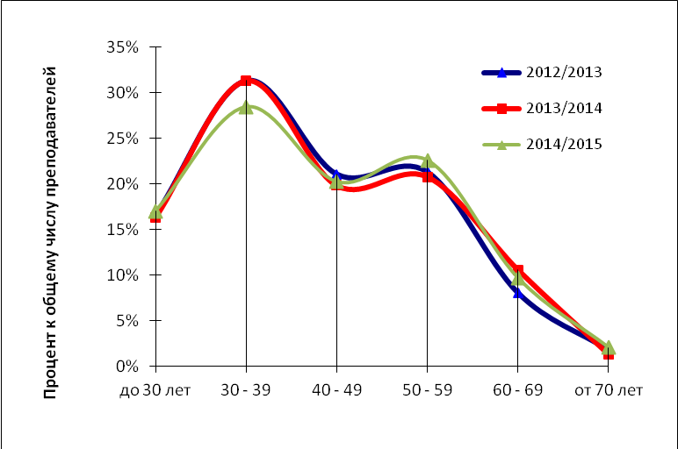

Диаграмма 8.1.6. НИУ ВШЭ – Санкт-Петербург: возраст всех преподавателей, штатных и совместителей в 2012/2013, 2013/2014 и 2014/2015 уч.гг., в %

Динамика среднего возраста преподавателей представлена на диаграмме 8.1.7.
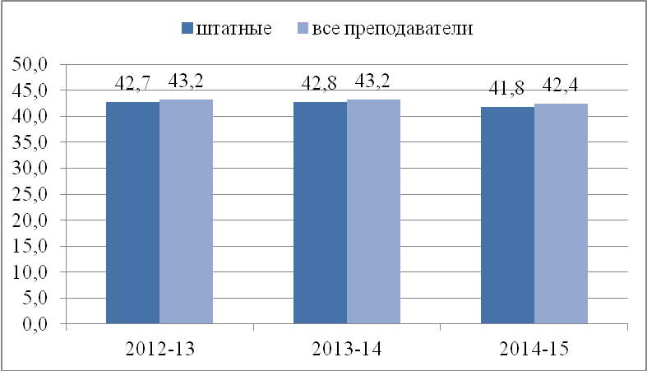

Диаграмма 8.1.7. Динамика среднего возраста
преподавателей НИУ ВШЭ – Санкт-Петербург в 2012/2013 - 2014/2015 уч.гг.

Средний возраст всех преподавателей филиала в 2014/2015 уч. году составлял 42,4 года, что является незначительным уменьшением (на 0,6 года) по сравнению с двумя предыдущими учебными годами. При этом средний возраст штатных преподавателей так же незначительно уменьшился - с 42,8 года в 2013/2014 учебном году до 41,8 года в 2014/2015 учебном году.
Качественная характеристика штатного профессорско-преподавательского состава НИУ ВШЭ - Санкт-Петербург по должностям представлена в таблице 8.1.2.
Таблица 8.1.2.
Качественная характеристика штатного профессорско-преподавательского состава НИУ ВШЭ Санкт-Петербург по должностям
 | 2012-2013 |  | 2013-2014 |  | 2014-2015
По должностям | чел. | % от общего кол-ва штатного ППС | чел. | % от общего кол-ва штатного ППС | чел. | % от общего кол-ва штатного ППС
профессора: | 35 | 15,4 | 33 | 15,8 | 38 | 16,1
из них имеют ученую степень доктора наук, кандидата наук | 35 | 15,4 | 33 | 15,8 | 38 | 16,1
доценты: | 97 | 42,7 | 92 | 44,0 | 102 | 43,2
из них имеют ученую степень кандидата наук | 96 | 42,3 | 87 | 41,6 | 100 | 42,4
старшие преподаватели: | 70 | 30,8 | 64 | 30,6 | 70 | 29,7
из них имеют ученую степень кандидата наук | 5 | 2,2 | 10 | 4,8 | 14 | 5,9
преподаватели: | 25 | 11 | 20* | 9,6 | 26* | 11
Штатный ППС с ученой степенью | 136 | 59,9 | 131 | 62,7 | 153 | 64,8
Итого штатный ППС | 227 |  | 209 |  | 236
*из них 1 имеет степень кандидата наук
Анализ данных таблицы 8.1.2 показывает, что количество штатных профессоров, имеющих ученую степень доктора или кандидата наук, в 2014/2015 учебном году увеличилось по сравнению с 2013/2014 учебным годом на 5 человек (на 0,3%). Количество штатных доцентов по сравнению с прошлым учебным годом увеличилось на 10 человек (в процентном соотношении уменьшилось на 0,8%), старших преподавателей увеличилось на 6 человек (в процентном соотношении уменьшилось на 0,9%), количество преподавателей увеличилось на 6 человек (1,4%). Общее число штатных преподавателей НИУ ВШЭ Санкт-Петербург, имеющих степень, в 2014/2015 учебном году увеличилось по сравнению с 2013/2014 учебным годом на 22 человека (на 2,1%), что превышает лицензионный показатель на 4,8%.
Динамика соотношения штатных преподавателей и совместителей с ученой степенью кандидата наук представлена на диаграмме 8.1.8.
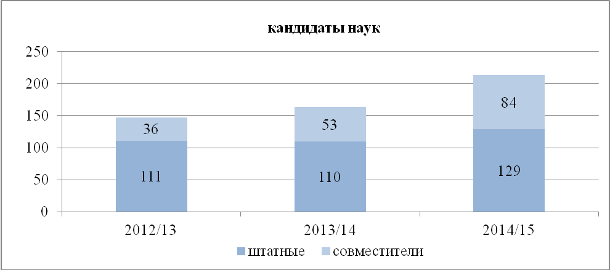

Диаграмма 8.1.8. Соотношение штатных преподавателей и совместителей
НИУ ВШЭ – Санкт-Петербург (кандидаты наук)

Динамика соотношения штатных преподавателей и совместителей с ученой степенью доктора наук представлена на диаграмме 8.1.9.

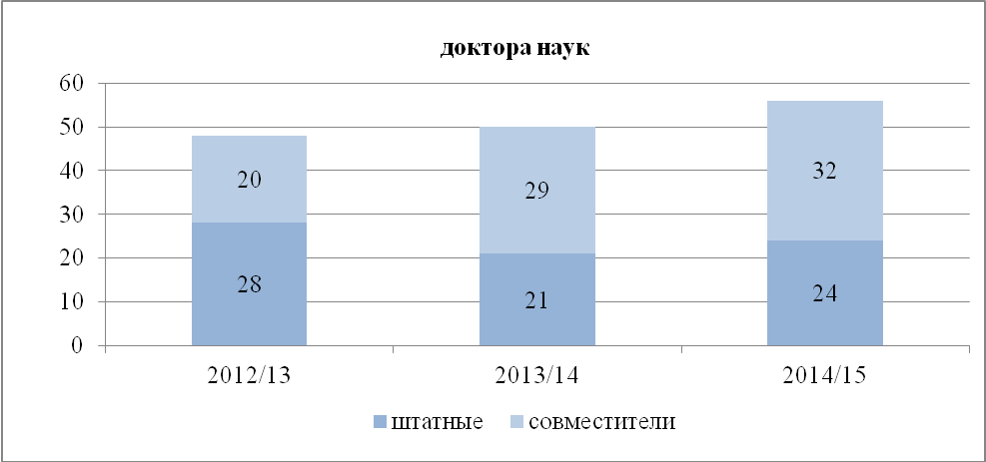

Диаграмма 8.1.9. Соотношение штатных преподавателей и совместителей
НИУ ВШЭ – Санкт-Петербург (доктора наук)

По диаграммах 8.1.8 и 8.1.9 видно, что уменьшение количества штатных докторов наук и штатных кандидатов наук в 2013/2014 учебном году по сравнению с 2012/2013 сменилось повышением их количества в 2014/2015 учебном году по сравнению с 2013/2014 учебным годом (на 3 штатных доктора наук и 19 штатных кандидатов наук). При этом количество совместителей с учеными степенями по-прежнему растет (на 3 доктора наук и 31 кандидата наук в 2014/2015 учебном году по сравнению с 2013/2014учебным годом).
На диаграмме 8.1.10 показано сравнение профилей штатного ППС «возраст-должности» по НИУ ВШЭ – Санкт-Петербург за 3 последних года.
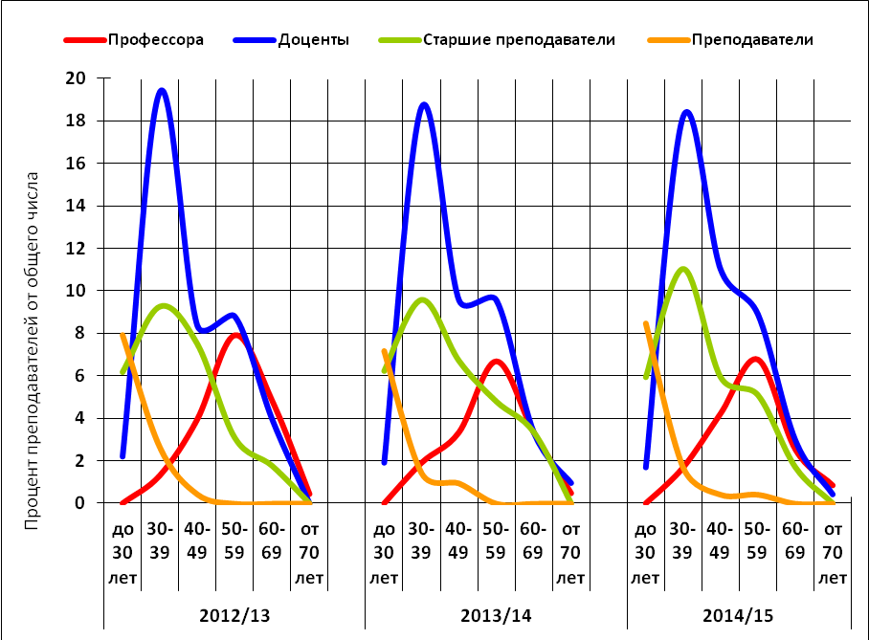

Диаграмма 8.1.10. Распределение штатных преподавателей НИУ ВШЭ – Санкт-Петербург по возрасту, 2012/2013 – 2014/2015 уч.гг., в %

Возрастная структура в последние три года практически не изменялась, колебания показателей не превышают 1% - 2%.

  - Проект «Учебные ассистенты»: количественные изменения
В контексте мероприятий по внедрению инструментов развития талантов в рамках образовательных и научно-исследовательских практик Дорожной карты НИУ ВШЭ – Санкт-Петербург до 2020 г. в филиале увеличиваются масштабы вовлечения преподавателей и студентов в проект «Учебные ассистенты». За прошедший учебный год в проекте приняли участие 61 преподаватель и 85 студентов. При этом Дорожной картой на 2014 г. предусмотрено участие в проекте 22 учебных ассистентов, а на 2015 г. – 24 учебных ассистентов.
Количественные изменения в реализации проекта «Учебные ассистенты» представлены в таблице 8.2.1.

Таблица 8.2.1.
Количественные изменения в реализации проекта «Учебные ассистенты»
по периодам
Приняли участие в проекте | 1-2 мод.  2013/2014 уч.г. | 3-4 мод.  2013/2014  уч.г. | 1-2 мод.  2014/2015 уч.г. | 3-4 мод.  2014/2015  уч.г.
Преподаватели | 11 | 26 | 27 | 34
Студенты | 16 | 36 | 45 | 40
Задействовано в проекте дисциплин | 12 | 23 | 26 | 28

Более наглядно количественные изменения в реализации проекта «Учебные ассистенты» представлены на диаграмме 8.2.1.
Диаграмма 8.2.1. Динамика основных параметров, характеризующих реализацию проекта «Учебные ассистенты»

Необходимо отметить, что в 2015 году было прекращено софинансирование проекта со стороны головного вуза; расходы на проект со стороны кампуса были существенно сокращены. В связи с этим во втором семестре 2014/2015 учебного года произошли серьезные изменения в проекте, а именно:
- было введено ограничение по количеству ассистентов на одного преподавателя (1 преподаватель может взять только 1 оплачиваемого ассистента на 1 модуль);
- к работе по проекту не привлекались студенты выпускных курсов (4 курс бакалавриата и 2 курс магистратуры) в 4 модуле;
- были введены формы неденежного вознаграждения студентов за исполнение обязанностей учебного ассистента (перезачет в виде педагогической практики, выдача сертификатов и индивидуальных характеристик).
Распределение количества учебных ассистентов по формам вознаграждения представлено на диаграмме 8.2.2.
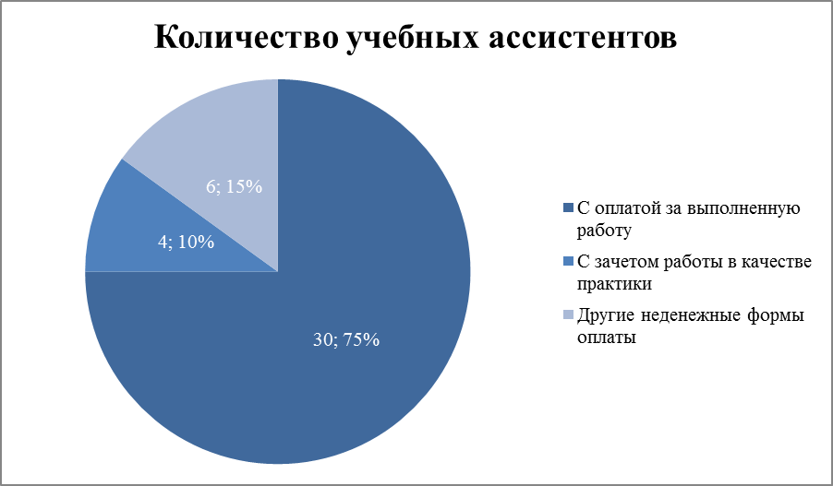
Диаграмма 8.2.2. Распределение количества учебных ассистентов по формам оплаты (2-й семестр 2014/2015 уч.г.)

Как видно из диаграмм 8.2.1 и 8.2.2, за 2014/2015 учебный год произошел рост количественных параметров, характеризующих реализацию проекта «Учебные ассистенты». Небольшое падение показателей было зафиксировано во втором семестре по сравнению с первым семестром 2014/2015 учебного года, что было вызвано ограничением финансирования проекта. Тем не менее, по итогам 2014/2015 учебного года был зафиксирован уверенный рост количественных показателей проекта по сравнению с 2013/2014 учебным годом. Рост показателей свидетельствует о высокой степени заинтересованности в проекте как преподавателей, так и студентов.

  - Анализ участия преподавателей в конкурсе ФОИ
В отчетном учебном году продолжалось участие преподавателей филиала в программе «Фонд образовательных инноваций НИУ ВШЭ» по различным номинациям. В 2014/2015 учебном году участие в «сезонных» конкурсах Фонда образовательных инноваций НИУ ВШЭ принял один преподаватель департамента иностранных языков - Смирнова Наталья Викторовна, которая стала победителем в номинации «"Инновации в преподавании иностранных языков" (иностранный язык для профессиональных целей (ESP - English for Specific Purposes))».
Динамика результатов участия ППС филиала в программе ФОИ отражена в таблице 8.3.1. и на диаграмме 8.3.1.
Таблица 8.3.1.
Динамика результатов участия ППС в конкурсах ФОИ в 2009/10-2014/15 гг.
 | Победители конкурса
Учебные года | Количество преподавателей | Количество проектов | В т.ч. групповых
2009-2010 | 1 | 1 | 0
2010-2011 | 11 | 6 | 3
2011-2012 | 18 | 9 | 5
2012-2013 | 8 | 7 | 1
2013-2014 | 11 | 8 | 3
2014-2015 | 1 | 1 | 0

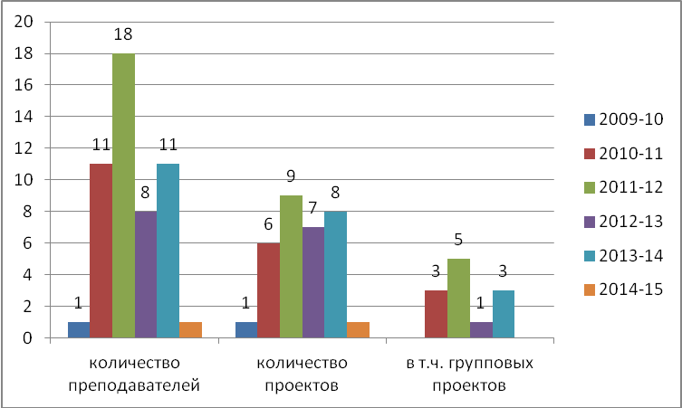

Диаграмма 8.3.1. Динамика результатов участия ППС в конкурсах ФОИ
в 2009/2010-2014/2015 уч.гг.

Таблица 8.3.1 и диаграмма 8.3.1 показывают, что в 2014/2015 уч.г. активность преподавателей филиала по участию в конкурсах ФОИ вернулась к уровню 2009/2010 учебного года.

  - Лучшие преподаватели НИУ ВШЭ – Санкт-Петербург
В 2014/2015 учебном году НИУ ВШЭ – Санкт-Петербург во второй раз принял участие в ежегодном московском конкурсе "Лучший преподаватель".
Конкурс проводится в июне путем электронного голосования в специальной программе, подготовленной московскими организаторами конкурса. Филиал действовал строго по московским правилам. Студенты голосовали в компьютерных классах по согласованному с московскими организаторами расписанию (голоса, поступившие в систему вне расписания, не учитывались). По условиям конкурса каждый студент имел возможность проголосовать за двух лучших лекторов и двух лучших преподавателей, проводивших семинары или практические занятия, из числа тех преподавателей, которые проводили занятия на его курсе в течение учебного года. По результатам поданных студентами голосов для каждого преподавателя на курсе был рассчитан процент проголосовавших за него студентов (от общего количества студентов на курсе), отдельно как лектора и как семинариста.
Студенты филиала в отчетном учебном году менее активно участвовали в голосовании, чем в предыдущем (диаграмма 8.4.1).
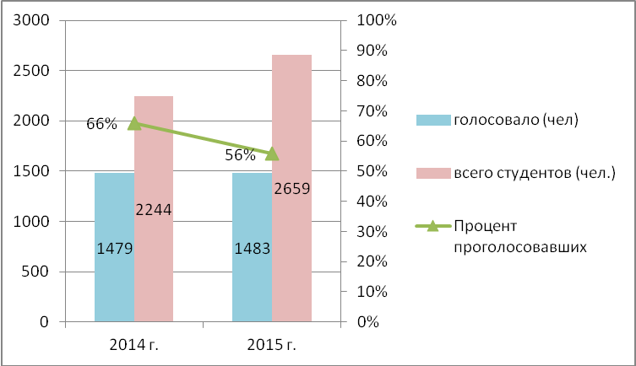

Диаграмма 8.4.1. Активность студентов по голосованию
в конкурсе «Лучший преподаватель» в 2014 и 2015 гг.

На выборы Лучшего преподавателя 2015 года пришло, как и в прошлом году, около полутора тысяч студентов, что составило 56% студентов филиала, и оказалось на 10% меньше, чем в 2014. Для сравнения - по данным страницы сайта http://hse.ru/best в Москве в 2015 году проголосовало 48% студентов, в 2014 году 49% (без малого 8 тысяч человек). В первую очередь активность питерских студентов зависела от четкой и слаженной работой сотрудников учебных офисов, которые занимались агитацией студентов филиала и проведением голосования. На некоторых образовательных программах к проведению конкурса было также привлечено несколько преподавателей.
На диаграмме 8.4.2 показана активность студентов бакалавриата и магистратуры. Следует отметить значительное уменьшение активности студентов магистратуры (на 22%), активность студентов бакалавриата уменьшилась на 9%.
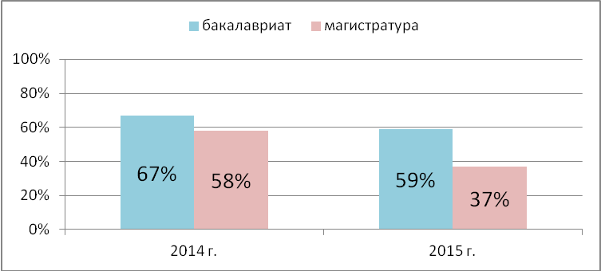

Диаграмма 8.4.2. Активность студентов бакалавриата и магистратуры по голосованию в конкурсе «Лучший преподаватель» в 2014 и 2015 гг.

Более подробно ситуацию отражают диаграммы 8.4.3 и 8.4.4, на которых показана активность студентов по каждой образовательной программе.
Следует отметить очень низкую активность студентов ОП бакалавриата «Экономика» (27%), а также магистерских образовательных программ «Прикладная экономика и математические методы» и «Финансы», студенты которых вообще не участвовали в голосовании.

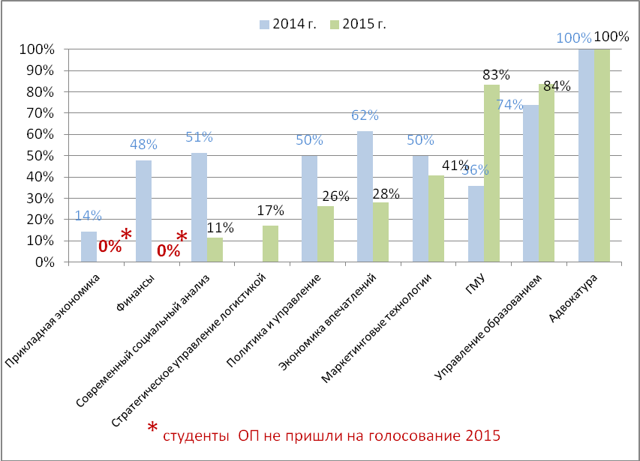

Диаграмма 8.4.3. Активность студентов образовательных программ бакалавриата
по голосованию в конкурсе «Лучший преподаватель» в 2014 и 2015 гг.

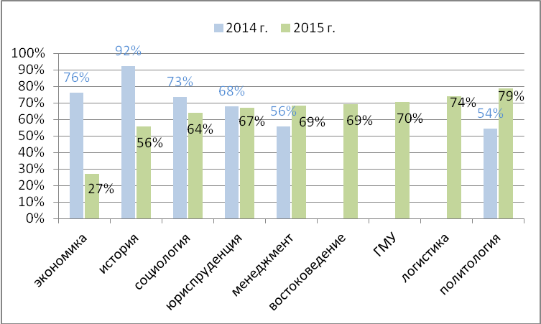

Диаграмма 8.4.4. Активность студентов образовательных программ магистратуры по голосованию в конкурсе «Лучший преподаватель» в 2014 и 2015 гг.

На диаграмме 8.4.5 видно, что количество студентов на факультете не оказывает существенного влияния на процент проголосовавших. Самый большой процент проголосовавших студентов – на образовательной программе «Политология». В пределах 64-74% проголосовавших на образовательных программах бакалавриата «Социология», «Юриспруденция», «Менеджмент», «Востоковедение», «Государственное и муниципальное управление», «Логистика» хотя количество студентов на этих образовательных программах значительно различается.
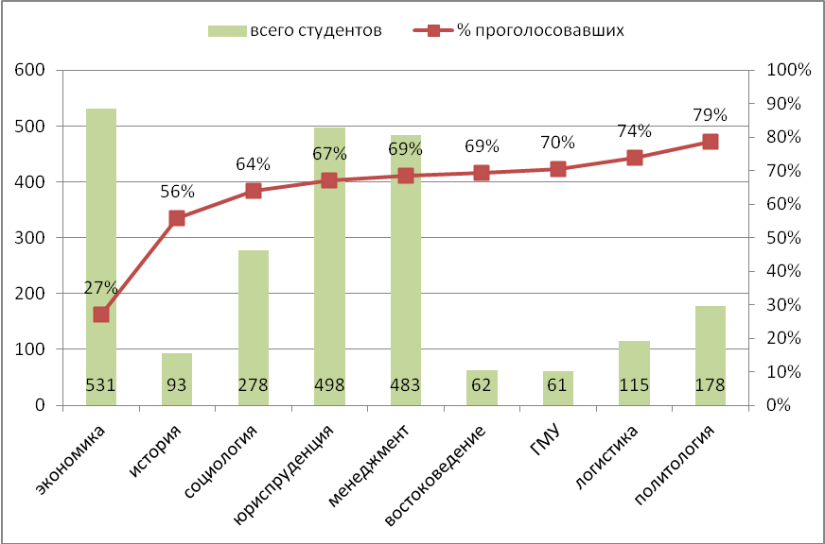

Диаграмма 8.4.5. Активность студентов по голосованию в конкурсе
«Лучший преподаватель 2015» (по образовательным программам бакалавриата)

Диаграмма 8.4.6 отображает долю проголосовавших студентов бакалавриата по курсам. Следует отметить, что самая высокая активность по филиалу у студентов первых (73%) - вторых курсов (78%), самая низкая - четвертых курсов (35%) бакалавриата. Вторые курсы магистерских программ оба года проявляли большую активность, чем первые курсы (разница составляет 8% в 2014 г. и 12% в 2015 г.). По сравнению с прошлым годом только вторые курсы проявили большую активность (на 3%), все остальные курсы активность участия в голосовании снизили.

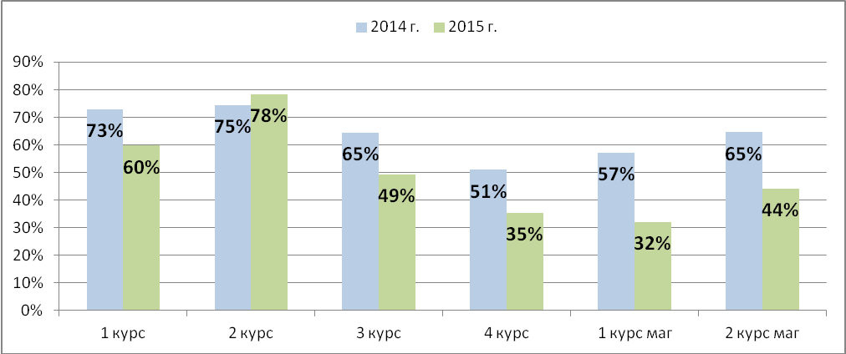

Диаграмма 8.4.6. Проценты проголосовавших студентов курсам

Диаграмма 8.4.7. отражает активность студентов каждой ОП по курсам. Первые курсы проявили низкую активность только на двух образовательных программах бакалавриата: «Экономика» - 7% и «История» - 42%.
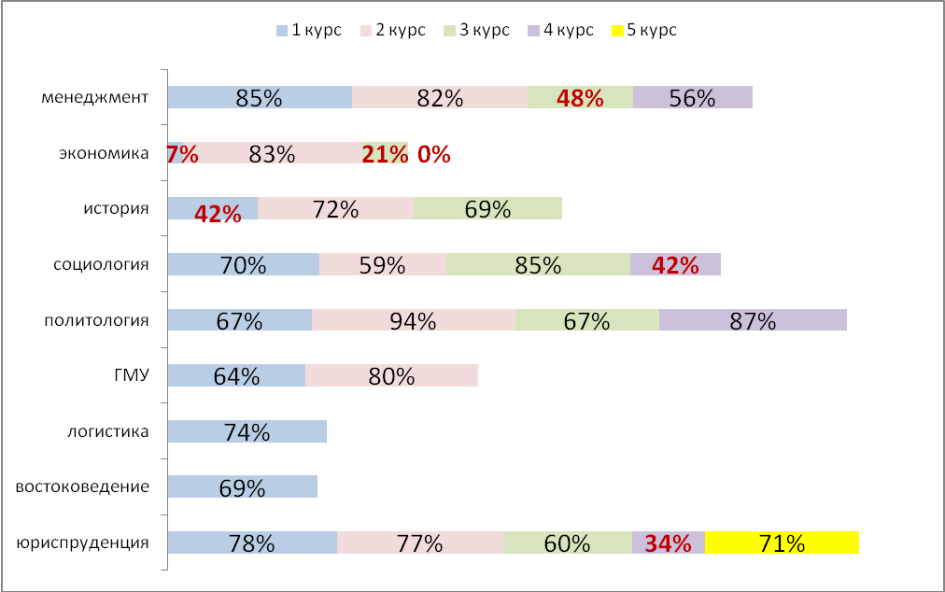

Диаграмма 8.4.7. Активность студентов бакалаврских программ по голосованию в конкурсе «Лучший преподаватель»

На третьих курсах были недостаточно активны студенты ОП «Экономика» (21%) и «Менеджмент» (48%). На четвертых курсах наименее активны были студенты ОП «Экономика» (они не приняли участие в голосовании), «Юриспруденция» (34%), «Социология» (42%). На юридическом факультете следует отметить высокий процент активности студентов последнего выпускного курса специалитета - 71%.
Активность участия студентов магистерских программ филиала в выборах Лучших преподавателей представлена на диаграмме 8.4.8. Студенты ОП «Адвокатура» показали 100% явку на обоих курса. Относительно равномерная активность студентов обоих курсов на ОП «Государственное и муниципальное управление» и «Управление образованием». Не пришли на голосование студенты 1-2 курсов ОП «Прикладная экономика» и «Финансы» и второго курса ОП «Современный социальный анализ».
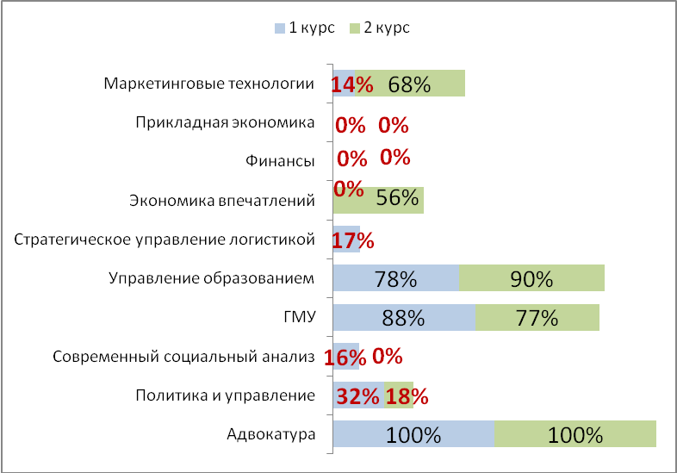

Диаграмма 8.4.8. Активность студентов магистерских программ
по голосованию в конкурсе «Лучший преподаватель»

Несмотря на то, что конкурс в обоих кампусах проходил по одинаковым процедурам и в одинаковые сроки, при подведении итогов московские организаторы применили несколько различающиеся правила. В результате студентами Санкт-Петербургского кампуса выбраны 107 победителей по ОП и курсам, в т.ч. 64 лектора и 43; в т.ч. 12 преподавателей выбрали студенты разных курсов на одной ОП; только по ОП - 95 преподавателей, в т.ч. 55 лекторов и 40 преподавателей, ведущих семинарские занятия; из них:
- 19 преподавателей отметили и как лучших лекторов, и как лучших преподавателей, ведущих семинары;
- 7 преподавателей выбрали лучшими студенты сразу двух образовательных программ.
Итог без повторяющихся фамилий - 69 человек, из них: 39 штатных, 5 внутренних совместителей, 13 внешних совместителей, 12 ГПД (или не будут работать) (таблица 8.4.1). Из числа штатных 23 преподавателя с сентября 2015 года будут получать надбавку и 13 преподавателей получат в качестве премии во временное пользование (до тех пор, пока работают в филиале) ноутбук. Совместители в Санкт-Петербургском кампусе получать надбавку не будут.
Таблица 8.4.1.
Результаты конкурса «Лучший преподаватель 2015»
 | Победители конкурса | Всего преподавателей | Процент победителей
штатные | 39 | 236 | 17%
внутренние совместители | 5 | 27 | 19%
внешние совместители | 13 | 136 | 10%
ГПД | 12 | 58 | 21%
Итого | 69 | 457 | 15%

Распределение Лучших преподавателей по департаментам/кафедрам представлено на диаграмме 8.4.9.
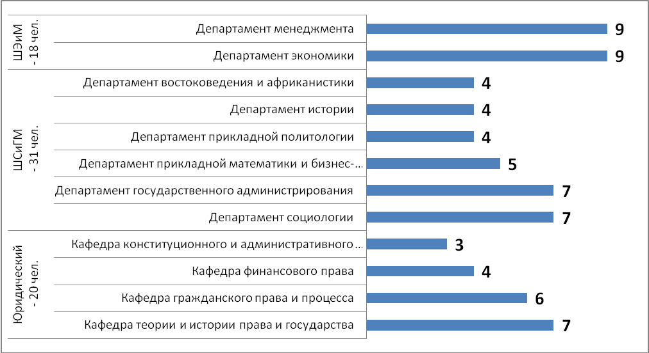

Диаграмма 7.4.9. Распределение количества Лучших преподавателей по факультетам и департаментам/кафедрам

Все фамилии победителей размещены на сайте в общем списке, на личной странице этих преподавателей также появилась отметка: «Лучший преподаватель – 2015». Некоторые преподаватели были выбраны студентами и в качестве лучших лекторов, и в качестве лучших преподавателей, проводивших семинары или практические занятия, поэтому их фамилии повторяются в общем списке дважды. К сожалению, по условиям конкурса, победителям устанавливается только одна сумма надбавки.

- Информатизация образовательного процесса
  - Использование LMS в процессе обучения студентов
В 2014/2015 учебном году преподаватели Санкт-Петербургского филиала активно использовали систему LMS в учебном процессе.
Динамика численности преподавателей НИУ ВШЭ - Санкт-Петербург, использовавших систему LMS в учебном процессе, представлена на диаграмме 9.1.1.

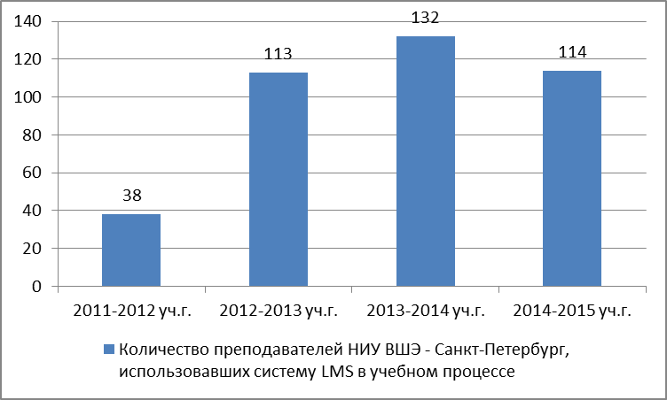

Диаграмма 9.1.1. Динамика численности преподавателей НИУ ВШЭ – Санкт-Петербург, использовавших систему LMS в учебном процессе.

Анализ диаграммы 9.1.1 позволяет сделать вывод о том, что в 2014/2015 учебном году количество преподавателей, использующих систему LMS в образовательном процессе, уменьшилось в 1,16 раза по сравнению с 2013/2014 учебным годом и достигло уровня 2012/2013 учебного года.
Распределение преподавателей, использующих систему LMS в учебном процессе в 2014/2015 учебном году, по департаментам/кафедрам представлено в таблице 9.1.1.

Таблица 9.1.1.
Количество преподавателей НИУ ВШЭ - Санкт-Петербург,
использовавших систему LMS в учебном процессе
в 2014/2015 учебном году
Факультет/департамент/кафедра | Количество преподавателей, использующих LMS в учебном процессе
Факультет/департамент/кафедра | 2014/2015 уч.г.
Факультет/департамент/кафедра | Всего | % от всего количества преподавателей департамента/кафедры
Факультет Санкт-Петербургская школа экономики и менеджмента
Департамент экономики | 4 | 9,1
Департамент финансов | 4 | 17,4
Департамент менеджмента | 13 | 25
Департамент логистики | 1 | 9,1
Департамент прикладной математики и бизнес-информатики | 7 | 25
Санкт-Петербургская школа социальных и гуманитарных наук
Департамент социологии | 2 | 3,8
Департамент истории | 4 | 17,4
Департамент востоковедения и африканистики | 4 | 25
Депаратамент прикладной политологии | 6 | 19,4
Департамент государственного администрирования | 4 | 9,5
Департамент иностранных языков | 27 | 43,5
Юридический факультет
Гражданского права и процесса | 15 | 68,2
Конституционного и административного права | 8 | 42,1
Теории и истории права и государства | 8 | 80,0
Финансового права | 7 | 58,3
ИТОГО | 114 | 25,5

Более наглядно информация о количестве преподавателей НИУ ВШЭ - Санкт-Петербург, использовавших систему LMS в учебном процессе в 2014/2015 учебном году, представлена на диаграмме 9.1.2.
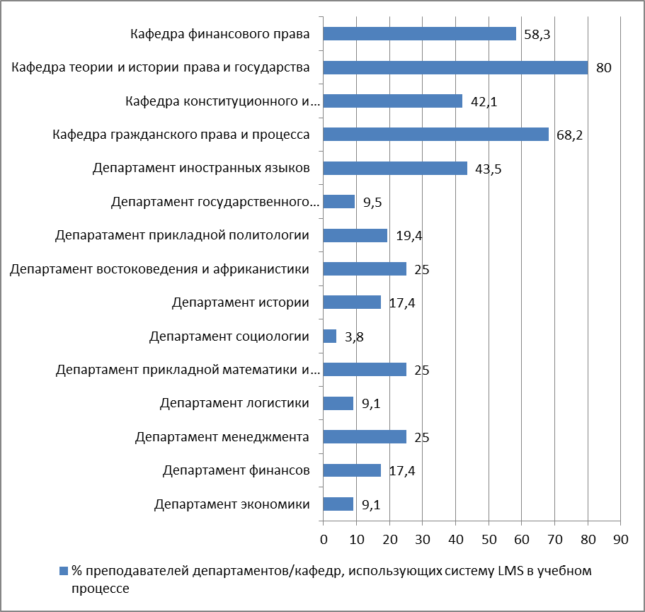

Диаграмма 9.1.2. Процент преподавателей департаментов/кафедр, использующих систему LMS в учебном процессе (2014/2015 уч.г.)

Анализ таблицы 9.1.1 и диаграммы 9.1.2 показывает, что в 2014/2015 учебном году 114 преподавателей Санкт-Петербургского филиала использовали систему LMS в учебном процессе, что составляет 25,5% от всех преподавателей, работавших в НИУ ВШЭ – Санкт-Петербург в 2014/2015 учебном году.
Наиболее активно систему LMS в учебном процессе в 2014/2015 учебном году использовали преподаватели кафедр теории и истории права и государства (80% преподавателей кафедры), гражданского права и процесса (68,2% преподавателей кафедры), финансового права (58,3% преподавателей кафедры). Наименьшее количество преподавателей, которые использовали возможности LMS в образовательном процессе, работают в департаменте социологии (3,8% преподавателей департамента).
Динамика количества дисциплин, материалы для которых размещались преподавателями НИУ ВШЭ Санкт-Петербург в системе LMS, представлена на диаграмме 9.1.3.

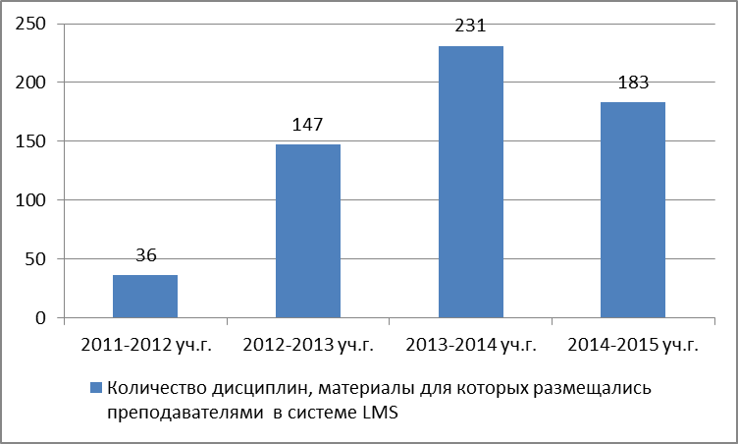

Диаграмма 9.1.3. Динамика количества дисциплин, материалы для которых размещались преподавателями НИУ ВШЭ Санкт-Петербург в системе LMS

На диаграмме 9.1.3 видно, что количество дисциплин, материалы для которых размещались преподавателями Санкт-Петербургского кампуса в системе LMS, в 2014/2015 учебном году уменьшилось в 1,26 раза по сравнению с 2013/2014 учебным годом.
Подробная информация о количестве дисциплин, материалы для которых размещались преподавателями НИУ ВШЭ – Санкт-Петербург в системе LMS, представлена в таблице 9.1.2.
Таблица 9.1.2.
Количество дисциплин, материалы для которых размещались преподавателями в системе LMS в 2014/2015 учебном году
Факультет/департамент/кафедра | Количество дисциплин в LMS
Факультет/департамент/кафедра | 2014/2015 уч.г.
Факультет/департамент/кафедра | Всего | % от всего количества дисциплин, закрепленных за департаментом/кафедрой
Факультет Санкт-Петербургская школа экономики и менеджмента
Департамент экономики | 9 | 12,3
Департамент финансов | 11 | 10
Департамент менеджмента | 7 | 8,4
Департамент логистики | 2 | 9,5
Департамент прикладной математики и бизнес-информатики | 8 | 21,6
Санкт-Петербургская школа социальных и гуманитарных наук
Департамент социологии | 6 | 5,4
Департамент истории | 6 | 14,3
Департамент востоковедения и африканистики | 4 | 23,5
Департамент прикладной политологии | 9 | 7,4
Департамент государственного администрирования | 4 | 4,7
Департамент иностранных языков | 46 | 48,4
Юридический факультет
Гражданского права и процесса | 26 | 100
Конституционного и административного права | 11 | 68,8
Теории и истории права и государства | 11 | 84,6
Финансового права | 10 | 50,0
ИТОГО | 183 | 21,0

Более наглядно информация о количестве дисциплин, материалы для которых размещались преподавателями в системе LMS в 2014/2015 учебном году, представлена на диаграмме 9.1.4.
Анализ представленной в таблице 9.1.2 и на диаграмме 9.1.4. информации позволяет сделать вывод о том, что наибольшее количество дисциплин, материалы для которых размещались преподавателями в системе LMS в 2014/2015 учебном году, закреплены за кафедрами гражданского права и процесса (материалы всех дисциплин размещены в LMS), теории и истории права и государства (84,6% дисциплин), конституционного и административного права (68,8% дисциплин), финансового права (50% дисциплин).
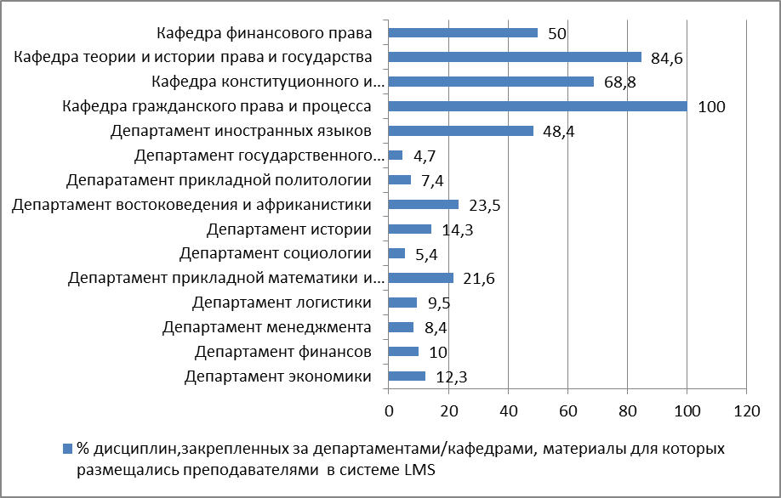

Диаграмма 9.1.4. Процент дисциплин, материалы для которых размещались преподавателями в системе LMS

Менее активно в LMS размещались материалы дисциплин, закрепленных за департаментами государственного администрирования (4,7% дисциплин) и социологии (5.4% дисциплин).
Информация о количестве студентов бакалавриата, изучавших дисциплины, материалы которых были размещены в LMS, представлена на диаграмме 9.1.5.
Анализ диаграммы 9.1.5 показывает, что опыт использования системы LMS в учебном процессе в 2014/2015 учебном году имели все студенты, обучавшиеся по направлениям 38.03.01. Экономика, 38.03.02. Менеджмент (ОП «Логистика и управление цепями поставок»), 38.03.04. Государственное и муниципальное управление, 41.03.04. Политология, 41.03.03. Востоковедение и африканистика, 40.03.01 Юриспруденция.
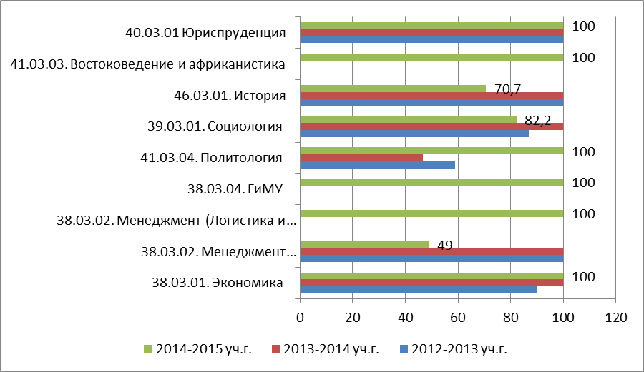

Диаграмма 9.1.5. Количество студентов бакалавриата, изучавших дисциплины, в преподавании которых использовалась система LMS, в %

Наименьший опыт использования информационной образовательной среды в образовательном процессе имеют студенты, обучавшиеся по направлению 38.03.02. Менеджмент (ОП «Менеджмент»), - 49,0%. Важно отметить, что в 2014/2015 учебном году количество студентов, обучавшихся по направлению 41.03.04. Политология и изучавших дисциплины, в преподавании которых использовалась система LMS, возросло в 2,14 раза по сравнению с 2013/2014 учебным годом.
Однако по направлениям 38.03.02. Менеджмент (ОП «Менеджмент»), 39.03.01. Социология, 46.03.01. История количество студентов, изучавших дисциплины, в преподавании которых использовалась система LMS, уменьшилось в 2014/2015 учебном году по сравнению с 2013/2014 учебным годом.
Информация о количестве студентов магистратуры, изучавших дисциплины, материалы которых были размещены в LMS в 2013/2014 и 2014/2015 учебных годах, представлена на диаграмме 9.1.6.
Из диаграммы 9.1.6 можно сделать вывод о том, что опыт использования системы LMS в учебном процессе в 2014/2015 учебном году имели все студенты, обучавшиеся на магистерских программах «Экономика впечатлений», «Стратегическое управление логистикой», «Управление образованием», а студенты магистерских программ «Политика и управление», «Маркетинговые технологии», «Прикладная экономика и математические методы» при изучении дисциплин не использовали информационную образовательную среду. Менее 50% магистрантов, изучавших дисциплины, в преподавании которых использовалась система LMS, обучались по образовательной программе «Современный социальный анализ» (28,9%).
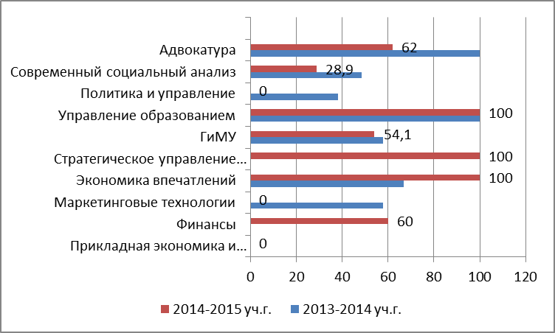

Диаграмма 9.1.6. Количество студентов магистратуры, изучавших дисциплины, в преподавании которых использовалась система LMS
в 2013/2014 и 2014/2015 учебных годах, в %

Анализ диаграммы 9.1.6 также показывает, что по пяти магистерским программам в 2014/2015 учебном году по сравнению с 2013/2014 учебным годом произошло уменьшение доли студентов, изучавших дисциплины, материалы для которых размещались преподавателями в системе LMS (ОП «Адвокатура», «Современный социальный анализ», «Политика и управление», «Государственное и муниципальное управление», «Маркетинговые технологии»).
В целом, можно сделать вывод о том, что в 2014/2015 учебном году количество преподавателей, использующих систему LMS в учебном процессе, уменьшилось, что может быть связано с тем, что:
- размещение материалов в информационной среде требует значительных затрат времени, которое преподаватели не готовы выделить;
- для прохождения конкурса ППС размещение материалов дисциплины в LMS никак не учитывается;
- с января 2015 года отменен конкурс фонда образовательных инноваций НИУ ВШЭ, который давал возможность особо активным преподавателям, работающим в LMS, получить материальное поощрение.

- Оценка качества образовательных программ и учебного процесса
  - Итоги государственной аккредитации образовательных программ
В апреле 2015 года филиал прошел процедуру аккредитации пяти образовательных программ по направлениям подготовки научно-педагогических кадров в аспирантуре: 38.06.01 Экономика, 40.06.01 Юриспруденция, 41.06.01 Политические науки и регионоведение, 46.06.01 Исторические науки и археология, 39.06.01 Социологические науки, реализуемых в рамках пяти укрупненных групп профессий (УГС) направлений подготовки (38.00.00 Экономика и управление, 40.00.00 Юриспруденция, 41.00.00 Политические науки и регионоведение, 46.00.00 История и археология, 39.00.00 Социология и социальная работа) сроком до 12.05.2020 года.
В целях подготовки к процедуре аккредитации образовательных программ был издан приказ с графиком подготовки документов к экспертизе. Все мероприятия прошли в строго запланированные сроки, что способствовало своевременной сдаче пакета документов в Рособрнадзор и принятию решения об аккредитации в мае 2015 года филиала по образовательным программам и укрупненным группам направлений подготовки (УГС): 38.00.00 Экономика и управление, 40.00.00 Юриспруденция, 41.00.00 Политические науки и регионоведение, 46.00.00 История и археология, 39.00.00 Социология и социальная работа.
В августе 2015 года филиал прошел процедуру профессионально-общественной аккредитации ACCA по двум образовательным программам: магистерская ОП «Финансы» (направление 38.04.08 «Финансы и кредит») и бакалаврская ОП «Экономика» (направление 38.03.01 «Экономика») сроком на 5 лет.
ACCA (the Association of Chartered Certified Accountants) — Ассоциация дипломированных сертифицированных бухгалтеров — одна из крупнейших и быстро развивающихся международных организаций по бухгалтерскому учёту, насчитывающая более 500 000 членов и студентов. Данную Ассоциацию, созданную более 100 лет назад, признают в 170 странах мира.
Выпускники НИУ ВШЭ – Санкт-Петербург при регистрации в ACCA получат освобождения от некоторых экзаменов, которые охватывают знания и навыки, приобретенные ими в процессе обучения в НИУ ВШЭ – Санкт-Петербург на аккредитованных программах, что даст им возможность получить международную квалификацию в более короткие сроки.
Экспертиза образовательных программ аспирантуры
Экспертиза качества подготовки обучающихся образовательного учреждения по заявленным к аккредитации образовательным программам проходила в очной форме и осуществлялась экспертами в соответствии с Распоряжением Федеральной службой в сфере образования и науки от «21» апреля 2015г. № 1267-06.
В этот период в филиале работали Федеральные эксперты:
- Гончаренко Любовь Ивановна, заведующая кафедрой налогов и налогообложения федерального государственного образовательного бюджетного учреждения высшего профессионального образования «Финансовый университет при Правительстве Российской Федерации», д.э.н., профессор (руководитель группы экспертов);
- Барабанова Светлана Васильевна, профессор кафедры правоведения федерального государственного бюджетного образовательного учреждения высшего профессионального образования «Казанский национальный исследовательский технологический университет», д.ю.н., доцент;
- Скворцов Николай Генрихович, декан факультета социологии Санкт-Петербургского государственного университета, доктор социологических наук, профессор;
- Коробов Денис Михайлович, заместитель директора Балаковского филиала федерального государственного бюджетного образовательного учреждения высшего профессионального образования «Российской академии народного хозяйства и государственной службы при Президенте Российской Федерации», кандидат исторических наук.
По результатам проверки документации, эксперты совместно с менеджерами образовательных программ составили подробные отчеты по экспертизе соответствия качества подготовки обучающихся по каждой образовательной программе, заявленной к аккредитационной экспертизе.
На основании проверенных документов и составленных отчетов по каждой образовательной программе, руководитель комиссии по аккредитационной экспертизе вынесла заключение о том, что качество подготовки обучающихся в НИУ ВШЭ-Санкт-Петербург по образовательным программам высшего образования - программам подготовки научно-педагогических кадров в аспирантуре, заявленные для государственной аккредитации, реализуемые в рамках укрупненных групп профессий направлений подготовки: 38.00.00 экономика и управление; 40.00.00 юриспруденция; 41.00.00 политические науки и регионоведение; 46.00.00 история и археология; 39.00.00 социология и социальная работа соответствует федеральным государственным образовательным стандартам и образовательным стандартам федерального государственного автономного образовательного учреждения высшего профессионального образования «Национальный исследовательский университет «Высшая школа экономики» подготовки научно-педагогических кадров в аспирантуре.

  - Итоги проведения IELTS
В соответствии с концепцией преподавания английского языка в НИУ ВШЭ, утвержденной решением ученого совета ГУ-ВШЭ (протокол от 02.07.2010 № 15), с 25 марта по 23 апреля 2015 года студенты 2 курса бакалавриата НИУ ВШЭ – Санкт-Петербург сдавали экзамен по английскому языку по правилам и материалам международного экзамена: IELTS (International English Language Testing System).
Экзамен проводился в соответствии с «Регламентом организации и проведения экзамена по английскому языку в 2014/2015 учебном году», в котором подробно описаны все процессы, начиная от формирования списков и регистрации студентов на экзамен и заканчивая порядком пересдачи экзамена.
В университете была разработана шкала соответствия оценкам по десятибалльной шкале НИУ ВШЭ.
Экзамены состояли из четырех этапов: аудирование, письмо, чтение и интервью.
Все четыре этапа для студентов всех образовательных программ проходили по адресу: ул. Седова, дом 55. Первые три этапа (письменную часть экзамена) студенты сдавали 25 и 26 марта 2015 г., интервью - 22 и 23 апреля 2015 г. в соответствии с расписанием. Для проведения письменной части экзамена были использованы тестовые материалы в текстовом и аудио форматах, аналогичные материалам, используемым при тестировании IELTS.
В организации проведения экзамена были задействованы сотрудники учебно-методического отдела, учебных офисов и других структурных подразделений НИУ ВШЭ – Санкт-Петербург.
В LMS была размещена вся необходимая для студента информация: регламент организации и проведения экзамена; расписание; ссылки на первоисточники; шкала перевода оценок, полученных на экзамене, в шкалу ВШЭ; ответы на часто задаваемые вопросы и объявления, а также пробные материалы.
Для участия в экзамене по правилам IELTS было зарегистрировано 576 человек (таблица 10.2.1). 140 из них сдали экзамен на «отлично», 316 – на «хорошо», 94 студента получили оценку «удовлетворительно», 21 студент имел «неявку», 5 студентов получили за экзамен неудовлетворительные оценки.
Таблица 10.2.1.
Результаты экзамена IELTS в 2014/15 учебном году
Всего | 576 чел. | 100%
«Отлично» | 140 | 24%
«Хорошо» | 316 | 55%
«Удовлетворительно» | 94 | 16%
«Неудовлетворительно» | 5 | 1%
Неявка и др. | 21 | 4%

Диаграмма 10.2.1 представляет распределение оценок по пятибалльной шкале по образовательным программам.
На диаграмме 10.2.1 видно, что на положительную оценку сдали экзамен все студенты образовательных программ «Юриспруденция», «Экономика», «Социология, Государственное и муниципальное управление», «История». Больше всего студентов, отлично сдавших экзамен, обучается на образовательной программе «Экономика» - 50%. Самое большое количество удовлетворительных и неудовлетворительных оценок у студентов образовательной программы «Политология» (53% и 4% соответственно). Процент студентов, сдавших экзамен на отлично, по филиалу в целом – 24%. Большинство студентов филиала (55%) сдали экзамен на «хорошо».

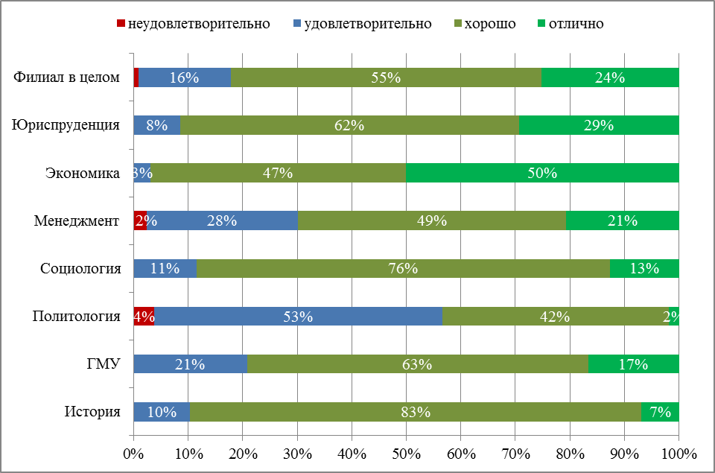

Диаграмма 10.2.1. Распределение оценок по пятибалльной шкале
по образовательным программам (2014/15 учебный год)

По сравнению с предыдущим учебным годом (диаграмма 10.2.2.) можно отметить, что выросло число студентов, сдавших экзамен на «отлично» и «хорошо» (79% в 2014/2015 учебном году против 71% в 2013/2014 учебном году).
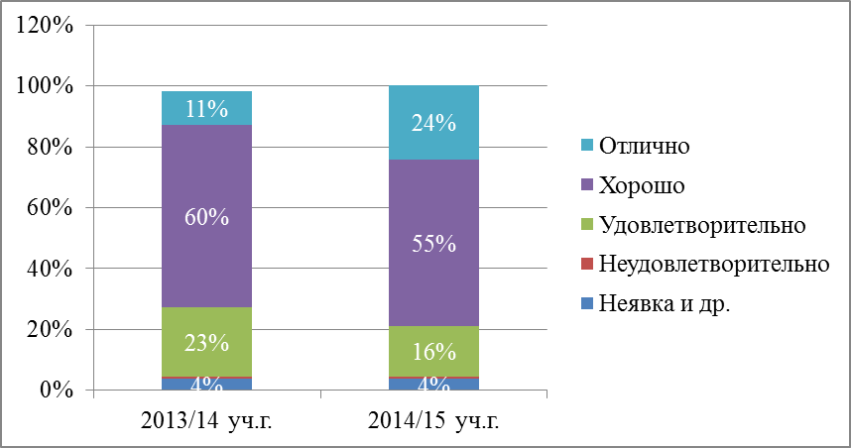

Диаграмма 10.2.2. Сравнение распределения результатов экзамена
по пятибалльной шкале за 2 года

В сравнении по образовательным программам также наблюдается значительный рост числа оценок «отлично» и хорошо» (таблица 10.2.2.). Отрицательную динамику показали только студенты образовательных программ «Политология» и «Менеджмент», где сократилось число оценок «отлично» и «хорошо», но увеличилось число оценок «удовлетворительно».
Таблица 10.2.2.
Прирост числа оценок «отлично» и «хорошо»
в 2014/2015 уч.г. по сравнению с 2013/2014 уч.г.
Образовательная программа | 2014/15 уч.г. | 2013/14 уч.г. | Прирост
История | 90% | 69% | +21%
Политология | 44% | 54% | -10%
Социология | 89% | 63% | +26%
Менеджмент | 70% | 83% | -13%
ГМУ | 80% | - | -
Экономика | 97% | 70% | +27%
Юриспруденция | 91% | 66% | +25%

На диаграмме 10.2.3. представлено распределение баллов по образовательным программам и по видам испытаний.
Если в качестве критерия для сравнения достижений образовательных программ установить средний балл по всем видам испытаний, результаты выше среднего (60,16) показали образовательные программы Менеджмент (61,32), Экономика (68,94), Юриспруденция (63,56). Самый низкий балл на образовательной программе Политология (52,00).
По испытанию «Письмо» результаты на всех образовательных программах достаточно ровные. Лучший результат показан на образовательной программе Экономика.
Лучшие результаты по испытанию «Аудирование» показали студенты образовательных программ Экономика, Менеджмент, Юриспруденция. Худшие результаты на образовательной программе Политология.
По испытанию «Чтение» лучшие результаты также показали студенты образовательных программ Экономика, Юриспруденция, Менеджмент. Худшие – на образовательных программах История и Политология.

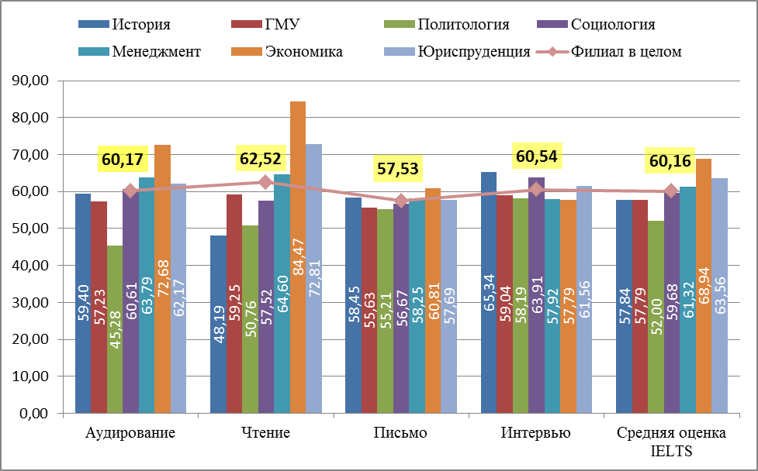
Диаграмма 9.2.3. Распределение баллов по образовательным программам и видам испытаний (2014/15 уч.г.)

Интересно отметить, что по испытанию «Интервью» ситуация обратная. Лучшие результаты на образовательных программах «История» и «Социология». Худшие – на образовательных программах «Экономика» и «Менеджмент».
Соотношение результатов по отдельным видам испытаний (по образовательным программам) со средним значением балла IELTS представлено на лепестковой диаграмме (диаграмма 10.2.4).
На диаграмме 10.2.4 видно, что худшие результаты студенты продемонстрировали по испытанию «Письмо», контур результатов по которому полностью лежит внутри контура средней оценки. Эта ситуация соответствует ситуации 2013/2014 учебного года.
Лучшие результаты студенты продемонстрировали по испытанию «Чтение».
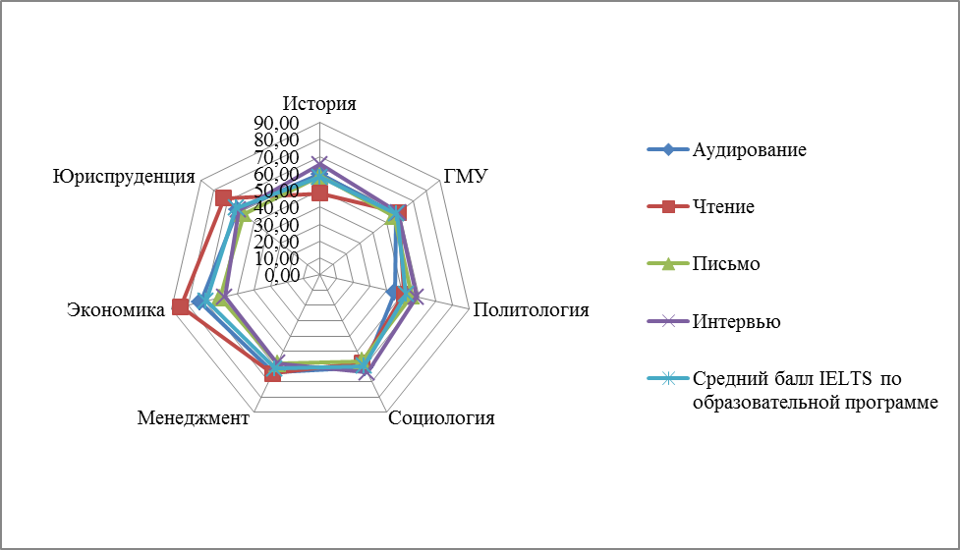
Диаграмма 9.2.4. Средний балл IELTS по отдельным испытаниям (2014/2015 уч.г.)

Соотношение результатов по образовательным программам (по отдельным видам испытаний) со средним значением балла IELTS представлено на диаграммах 10.2.5 – 10.2.13 (см. Приложение).
В январе 2013 года в НИУ ВШЭ было принято решение о зачете результатов международных экзаменов по английскому языку в качестве оценки по дисциплине «Иностранный язык (английский)» студентам вторых курсов. В 2014/2015 учебном году к перезачету принимались пять видов международных сертификатов с общей оценкой не ниже “хорошо” по 10-балльной шкале НИУ ВШЭ. По Санкт-Петербургскому филиалу было зачтено 24 сертификата с оценкой не ниже “хорошо” по 10-ти балльной шкале НИУ ВШЭ: 12 сертификатов (11 IELTS и 1 TOEFL) представили студенты образовательной программы «Экономика», 8 (7 IELTS и 1 CAE) - образовательной программы «Социология», 2 (IELTS) - образовательной программы «Политология», 1 (IELTS) - образовательной программы «Юриспруденция», 1 (IELTS) - образовательной программы «Менеджмент».

- Профессионализация сопровождения образовательных программ
  - Апробация системы оценки квалификации и результатов профессиональной деятельности сотрудников учебных офисов
Процедура оценки квалификации и результатов профессиональной деятельности сотрудников учебных офисов НИУ ВШЭ реализуется в университете с 2014 года.
Впервые эта модель оценки была представлена 29 октября 2014 года А.В. Коровко, директором по основным образовательным программам НИУ ВШЭ, на семинаре учебных офисов, который был доступен по видеотрансляции, организованной Санкт-Петербургским кампусом для всех сотрудников учебных офисов.
На семинаре учебных офисов 20 января 2015 года А.В.Коровко были проанализированы результаты оценки квалификации и результатов профессиональной деятельности сотрудников учебных офисов московского кампуса в 2014 году.
На основании представленной московскими коллегами модели оценки сотрудников учебных офисов и с целью выполнения задачи создания системы оценки деятельности сотрудников учебных офисов в 2014/2015 учебном году, одобренной Ученым советом НИУ ВШЭ – Санкт-Петербурга (п.2 протокола от 26.11.2014 №8/14):
- учебно-методическим отделом для всех сотрудников учебных офисов Санкт-Петербургского кампуса 20 февраля 2015 года был организован и проведен семинар «KPI учебных офисов и его сотрудников», на котором были:
- рассмотрены понятие и необходимость введения ключевых показателей эффективности (KPI - key performance indicator);
- представлены и обсуждены подходы к процедуре оценки квалификации и результатов профессиональной деятельности сотрудников учебных офисов НИУ ВШЭ – Санкт-Петербург;
- разработаны проекты KPI для всех должностей сотрудников учебных офисов, которые дорабатывались еще в течение 15 дней в рабочих группах, сформированных на семинаре.
- приказом НИУ ВШЭ – Санкт-Петербург от 13.03.2015 №8.3.6.2-08/1303-02 «Об апробации элементов модели оценки квалификации и результатов профессиональной деятельности работников отделов сопровождения учебного процесса и менеджеров, отвечающих за организацию учебного процесса на уровне образовательной программы высшего образования НИУ ВШЭ – Санкт-Петербург в 2015 году» были утверждены:
- показатели результативности профессиональной деятельности (KPI) по всем должностям сотрудников учебных офисов НИУ ВШЭ –Санкт-Петербург на 1 и 2 кварталы 2015 года
- План-график проведения процедуры оценки квалификации и результатов профессиональной деятельности сотрудников учебных офисов кампуса в 2015 (далее - План-график).
План график предусматривал следующие мероприятия, которые были проведены сотрудниками учебно-методического отдела с марта по июль 2015 года:
- на основе утвержденных приказом НИУ ВШЭ – Санкт-Петербург от 13.03.2015 №8.3.6.2-08/1303-02 KPI по всем должностям сотрудников учебных офисов НИУ ВШЭ – Санкт-Петербург были разработаны оценочные листы достижения показателей результативности профессиональной деятельности по всем должностям сотрудников учебных офисов НИУ ВШЭ – Санкт-Петербург на 1 и 2 кварталы 2015 года;
- совместно с сотрудниками отдела кадров организовано проведение текущей оценки результатов деятельности и профессиональных компетенций сотрудников учебных офисов за 1 и 2 кварталы 2015 года (руководителей учебных офисов оценивали деканы; методистов, диспетчеров, специалистов по УМР – руководители учебных офисов);
- разработаны KPI сотрудников учебных офисов в 3 и 4 кварталах 2015 года, которые были утверждены В.Э.Гординым, зам. директора НИУ ВШЭ-Санкт-Петербург;
- организована и проведена оценка умения сотрудников учебных офисов применять английский язык в профессиональной деятельности (с использованием материалов, предоставленных дирекцией основных образовательных программ НИУ ВШЭ);
- проведен опрос студентов, академических руководителей образовательных программ, сотрудников учебно-методического отдела НИУ ВШЭ – Санкт-Петербург о качестве профессиональной деятельности и клиентоориентированности сотрудников учебных офисов.
Средняя оценка результатов профессиональной деятельности (степени достижения KPI) сотрудников учебных офисов за два квартала 2015 года представлена на диаграмме 11.1.1.
Анализ диаграммы 11.1.1 позволяет сделать вывод о том, что наиболее высокие результаты профессиональной деятельности за два квартала 2015 года показали сотрудники учебных офисов юридического факультета, «Экономика» (бакалавриат), «Социология» (бакалавриат), «Востоковедение и африканистика» (бакалавриат), в числе отстающих - сотрудники учебных офисов «Экономика» (магистры) и «Социология» (магистры).
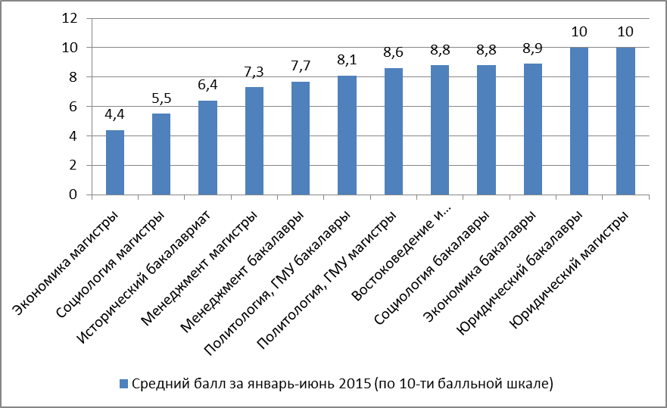

Диаграмма 11.1.1. Средний балл оценки профессиональной деятельности сотрудников учебных офисов за два квартала 2015 года

Сравнение оценок результатов профессиональной деятельности (степени достижения KPI) сотрудников учебных офисов за 1 и 2 кварталы 2015 года по должностям представлена на диаграмме 11.1.2.
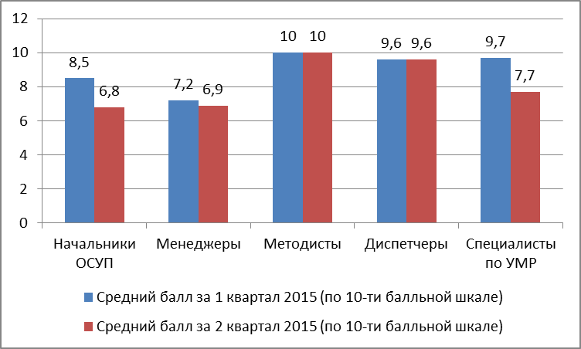

Диаграмма 11.1.2. Сравнение оценок результатов профессиональной деятельности сотрудников учебных офисов за 1 и 2 кварталы 2015 года по должностям

Из диаграммы 11.1.2 видно, что во втором квартале 2015 года оценки результатов профессиональной деятельности начальников и специалистов по УМР отделов сопровождения учебного процесса значительно ниже, чем в первом квартале, а у методистов и диспетчеров не изменились по сравнению с первым кварталом 2015 года.
Средняя оценка результатов профессиональной деятельности (степени достижения KPI) сотрудников учебных офисов за два квартала 2015 года по должностям представлена на диаграмме 11.1.3.
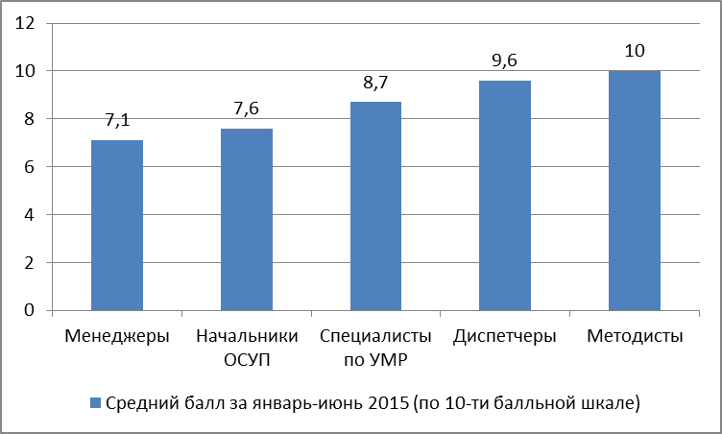

Диаграмма 11.1.3. Средняя оценка результатов профессиональной деятельности сотрудников учебных офисов за два квартала 2015 года по должностям

Анализ диаграммы 11.1.3 показывает, что самый высокий средний балл оценки результатов профессиональной деятельности за два квартала 2015 года показали методисты учебных офисов (10 баллов), а наименьший – менеджеры образовательных программ (7,1 балла).
В первом полугодии 2015 года качество работы и клиентоориентированность сотрудников учебных офисов оценивали студенты, академические руководители образовательных программ и сотрудники учебно-методического отдела.
Студенты соответствующей образовательной программы оценивали всех сотрудников учебных офисов по следующим критериям:
- оперативная реакция на запросы;
- грамотность и ответственность;
- вежливость и приветливость;
- готовность рекомендовать друзьям.
Среднее значение оценок качества работы и клиентоориентированности всех сотрудников учебных офисов по опросу студентов в 2015 году представлено на диаграмме 11.1.4.
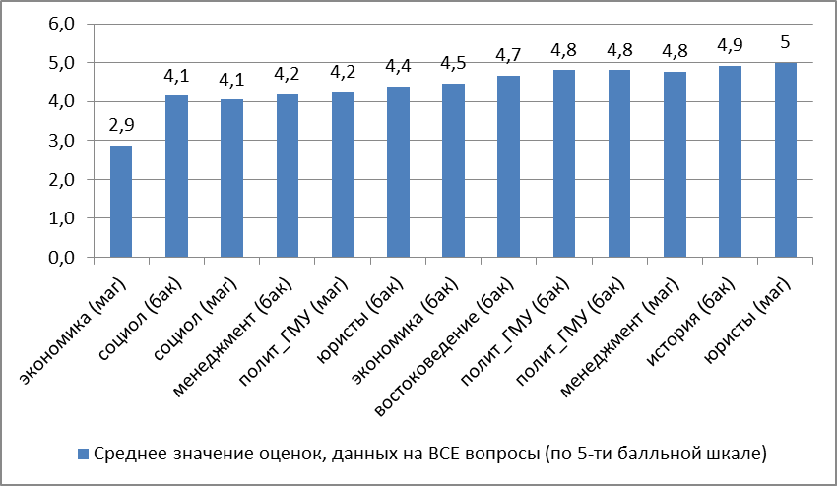
Шкала оценки от 1 до 5 (где 1 = вовсе нет, 5 = да, несомненно)

Диаграмма 11.1.4. Средняя оценка качества работы и клиентоориентированности сотрудников учебных офисов по опросу студентов в 2015 году

Анализ диаграммы 11.1.4 позволяет сделать вывод о том, что по опросу студентов высокий средний балл оценки качества работы и клиентоориентированности продемонстрировали сотрудники учебных офисов юридического факультета, а также учебных офисов «Менеджмент» (магистратура), «Политология, государственное и муниципальное управление» (бакалавриат и магистратура). Наименьший средний балл оценки качества работы и клиентоориентированности по опросу студентов имеет учебный офис «Экономика» (магистратура).
Среднее значение оценок качества работы и клиентоориентированности сотрудников учебных офисов по опросу студентов в 2015 году представлено на диаграмме 11.1.5.
Из диаграммы 11.1.5 видно, что оценка качества работы и клиентоориентированности сотрудников учебных офисов по всем критериям довольно ровная и составляет не менее 4,3 балла (по 5-ти балльной шкале), что позволяет сделать вывод о хорошем профессиональном уровне сотрудников учебных офисов.
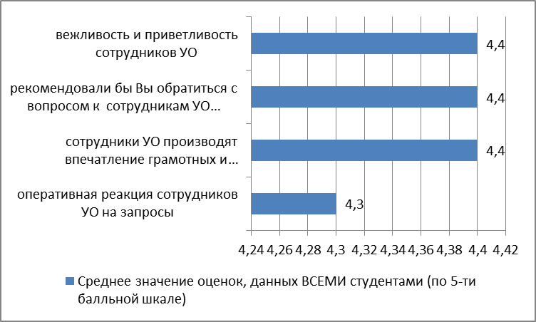

Диаграмма 10.1.5. Средняя оценка качества работы и клиентоориентированности сотрудников учебных офисов по опросу студентов в 2015 году

Академические руководители соответствующих ОП оценивали руководителей учебных офисов по следующим критериям:
- ответственность и нацеленность на результат;
- инициативность;
- оперативная реакция на запросы;
- умение взаимодействовать для решения общей задачи;
- вежливость и приветливость;
- готовность рекомендовать коллегам.
Среднее значение оценок качества работы и клиентоориентированности руководителей учебных офисов по опросу академических руководителей образовательных программ в 2015 году представлено на диаграмме 11.1.6.
Анализ диаграммы 11.1.6 показывает, что наивысшую среднюю оценку у академических руководителей образовательных программ получили такие качества руководителей учебных офисов, как вежливость и приветливость, а также ответственность и нацеленность на результат. Самыми невысокими оценками академические руководители образовательных программ оценили инициативность руководителей учебных офисов и умение взаимодействовать для решения общей задачи.

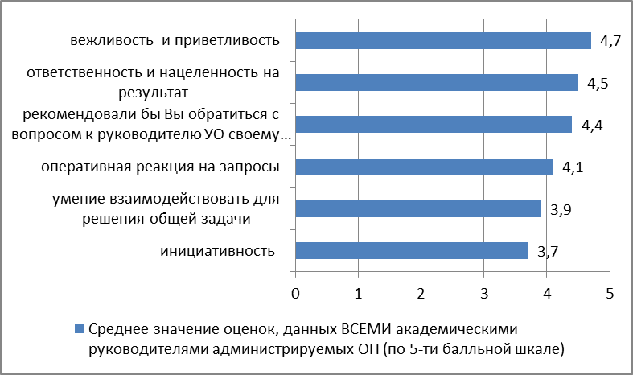
Шкала оценки от 1 до 5 (где 1 = вовсе нет, 5 = да, несомненно)

Диаграмма 11.1.6. Средняя оценка качества работы и клиентоориентированности руководителей учебных офисов по опросу
академических руководителей образовательных программ в 2015 году

Сотрудники учебно-методического отдела оценивали всех сотрудников учебных офисов по следующим критериям:
- ответственность и умение решать проблемы;
- инициативность;
- оперативная реакция на запросы;
- умение взаимодействовать для решения общей задачи;
- вежливость и приветливость;
- готовность рекомендовать коллегам.
Среднее значение оценок качества работы и клиентоориентированности сотрудников учебных офисов по опросу сотрудников учебно-методического отдела в 2015 году представлено на диаграмме 11.1.7.
Анализ диаграммы 11.1.7 позволяет сделать вывод о том, что наиболее высоко сотрудниками учебно-методического отдела были оценены вежливость и приветливость сотрудников учебных офисов, наименьшую среднюю оценку получило такое качество сотрудников учебных офисов, как умение взаимодействовать для решения общей задачи. Следует отметить, что сотрудники учебно-методического отдела поставили низкий средний балл сотрудникам учебных офисов также при ответе на вопрос «Рекомендовали бы Вы обратиться с вопросом к сотрудникам УО своему коллеге?».

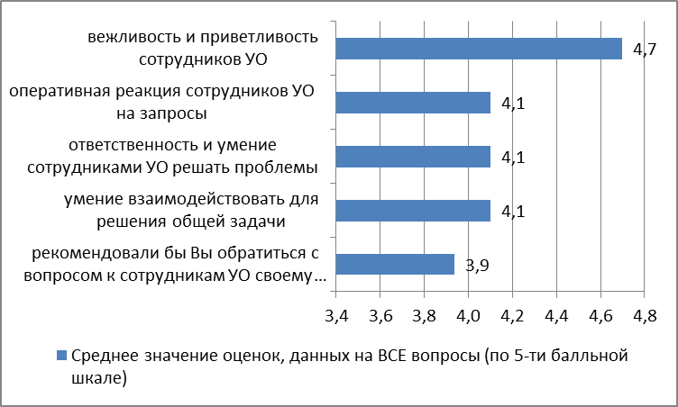
Шкала оценки от 1 до 5 (где 1 = вовсе нет, 5 = да, несомненно)

Диаграмма 11.1.7. Средняя оценка качества работы и клиентоориентированности сотрудников учебных офисов по опросу
сотрудников учебно-методического отдела в 2015 году

Важно обратить внимание на то, что и академические руководители образовательных прог1амм, и сотрудники учебных офисов (см. диаграммы 11.1.6 и 11.1.7) обозначили проблему, связанную с умением сотрудников учебных офисов взаимодействовать для решения общей задачи.
Во втором полугодии 2015 года будет продолжена апробация системы оценки квалификации и профессиональной деятельности сотрудников учебных офисов. Итоги проведения этой оценки будут подведены в январе 2016 года.

- Основные задачи учебно-методической работы на 2014-2015 учебный год
Основные задачи учебно-методической работы на 2015/2016 учебный год – это задачи по выполнению программы повышения глобальной конкурентоспособности университета (программа «5-100»), повышению качества и конкурентоспособности образовательных программ НИУ ВШЭ:
- Разработка бизнес-процессов по обеспечению международной академической мобильности
- Переформатирование части образовательных программ в программы двойных дипломов
- Проведение международных и общественно-профессиональных аккредитаций ОП
- Создание инструментов поддержки образовательных инноваций и преподавания на английском языке
- Формирование учебно-методического обеспечения англоязычных дисциплин
- Внедрение MOOCs в содержание ОП
- Подготовка к открытию новых образовательных программ, в т.ч. второго высшего образования
- Подготовка к открытию образовательной программы Russian Studies
- Организация и проведение оценки квалификации и результатов профессиональной деятельности сотрудников учебных офисов

Приложения к отчету

